PENGARUH METODE PEMBELAJARAN DEBAT AKTIF DALAM MENINGKATKAN KETERAMPILAN ARGUMENTASI DAN PERSUASI PEMBELAJARAN PKN
(Studi Pre-Eksperimen di Kelas XI TLM-I SMK Kesehatan Bhakti Kencana Garut Tahun Ajaran 2024-2025)

SKRIPSI

Diajukan untuk memenuhi salah satu syarat ujian guna memperoleh Gelar Sarjana Pendidikan pada Program Studi Pendidikan Pancasila dan Kewarganegaraan Fakultas Pendidikan Ilmu Sosial Bahasa dan Sastra Institut Pendidikan Indonesia Garut

Oleh,
SRI AYU LESTARI
NIM 21616032


PROGRAM STUDI PENDIDIKAN PANCASILA DAN KEWARGANEGARAAN
FAKULTAS PENDIDIKAN ILMU SOSIAL BAHASA DAN SASTRA
INSTITUT PENDIDIKAN INDONESIA GARUT
2025

LEMBAR PENGESAHAN
PENGARUH METODE PEMBELAJARAN DEBAT AKTIF DALAM MENINGKATKAN KETERAMPLAN ARGUMENTASI DAN PERSUASI PEMBELAJARAN PKN
(Studi Pre-Eksperimen di Kelas XI TLM-I SMK Kesehatan Bhakti Kencana Garut Tahun Ajaran 2024-2025)

Oleh,
SRI AYU LESTARI
NIM 21616032

Disetujui oleh Pembimbing
Tanggal

Pembimbing I | Pembimbing II
Dr. Maskur, M.Pd.  NIDN. 0011085802 | Supriadi, M.Pd.  NIDN. 0405049302
Mengetahui,
Ketua Program Studi
Dr. Ade Suherman, M.Pd.
NIDN. 04004068008

LEMBAR PENGUJIAN SKRIPSI
PENGARUH METODE PEMBELAJARAN DEBAT AKTIF DALAM MENINGKATKAN KETERAMPLAN ARGUMENTASI DAN PERSUASI PEMBELAJARAN PKN
(Studi Pre-Eksperimen di Kelas XI TLM-I SMK Kesehatan Bhakti Kencana Garut Tahun Ajaran 2024-2025)
Oleh,
SRI AYU LESTARI
NIM 21616032
Skripsi ini telah diujikan pada
Disetujui Oleh Pembimbing
Ketua Penguji | Anggota Penguji | Anggota Penguji
NIDN. | NIDN. | NIDN.
Diketahui oleh
Dekan
Fakultas Pendidikan Ilmu Sosial Bahasa dan Sastra
Dr. Lina Siti Nurwahidah, M.Pd
NIP. 196805271993032001

PERNYATAAN KEASLIAN KARYA TULIS
Saya yang bertanda tangan dibawah ini:
Nama | : | Sri Ayu Lestari
NIM | : | 21616032
Program Studi | : | Pendidikan Pancasila dan Kewarganegaraan
Fakultas | : | Pendidikan Ilmu Sosial Bahasa dan Sastra
Tahun Akademik | : | 2024/2025
Judul Skripsi | : | PENGARUH METODE PEMBELAJARAN DEBAT AKTIF DALAM MENINGKATKAN KETERAMPLAN ARGUMENTASI DAN PERSUASI PEMBELAJARAN PKN. (Studi Pre-Eksperimen di Kelas XI TLM-I SMK Kesehatan Bhakti Kencana Garut Tahun Ajaran 2024-2025)
Skripsi ini benar-benar karya saya sendiri dan saya tidak melakukan plagiarism atau pengutipan dengan cara yang tidak sesuai dan yang berlaku dalam tradisi keilmuan.
Atas pernyataan ini, saya siap menerima tindakan / sanksi yang diajukan kepada saya apabila ditemukan adanya pelanggaran atas etika akademik dalam karya ini atau ada klaim terhadap keaslian karya saya ini.
Yang membuat pernyataan

SRI AYU LESTARI
21616032
PENGARUH METODE PEMBELAJARAN DEBAT AKTIF DALAM MENINGKATKAN KETERAMPLAN ARGUMENTASI DAN PERSUASI PEMBELAJARAN PKN
(Studi Pre-Eksperimen di Kelas XI TLM-I SMK Kesehatan Bhakti Kencana Garut Tahun Ajaran 2024-2025)
Oleh,
SRI AYU LESTARI
ABSTRAK
Penelitian ini bertujuan mengkaji pengaruh metode debat aktif dalam meningkatkan keterampilan argumentasi dan persuasi Pendidikan Kewarganegaraan (Pkn). Pendidikan memiliki tujuan yang fundamental dalam membentuk kualitas sumber daya manusia yang unggul. Namun pada praktiknya Pembelajaran PKn di SMK terkendala lebih fokus pada mata pelajaran produktif, metode pasif yang berdampak pada rendahnya hasil belajar dan minim keterampilan peserta didik yang menurunkan motivasi, partisipasi, dan pemahaman nilai-nilai PKn. Penelitian ini mengkaji pengaruh Metode Debat Aktif terhadap peningkatan hasil belajar, keterampilan argumentasi dan persuasi peserta didik. Pendekatan penelitian kuantitatif dengan desain Pre-Eksperimen One-Group Pretest-Posttest Design. Objek pada penelitian SMK Kesehatan Bhakti Kencana Garut dengan populasinya yaitu seluruh kelas XI dan sampel kelas XI TLM-I yang dipilih dengan teknik random sampling. Data dikumpulkan melalui tes dan observasi kinerja. Hasil penelitian menunjukkan Peningkatan hasil belajar dan pengaruh keterampilan argumentasi dan persuasi peserta didik. Dibuktikan dengan hasil N-Gain, Uji paired sample t-test dan Uji multivariate test menunjukkan nilai signifikansi, menandakan adanya pengaruh metode debat aktif terhadap keterampilan argumentasi dan persuasi. Hal ini membuktikan bahwa metode debat aktif memiliki dampak positif dalam meningkatkan kualitas dan meningkatkan keterampilan argumentasi dan persuasi pembelajaran PKn.

Kata Kunci: Metode Debat Aktif, Argumentasi, Persuasi, PKn.

THE EFFECT OF ACTIVE DEBATE LEARNING METHOD IN IMPROVING ARGUMENTATION AND PERSUASION SKILLS IN PKN LEARNING
(Pre-Experimental Study in Class XI TLM-I SMK Kesehatan Bhakti Kencana Garut in the 2024-2025 Academic Year)
By,
Sri Ayu Lestari
ABSTRACT
This study aims to examine the effect of active debate methods in improving argumentation and persuasion skills in Citizenship Education (Pkn). Education has a fundamental goal in forming superior quality human resources. However, in practice, Civics Learning in SMK is constrained by focusing more on productive subjects, passive methods that have an impact on low learning outcomes and minimal student skills that reduce motivation, participation, and understanding of Civics values. This study examines the effect of the Active Debate Method on improving learning outcomes, argumentation and persuasion skills of students. The quantitative research approach with a Pre-Experiment One-Group Pretest-Posttest Design design. The object of the study was SMK Kesehatan Bhakti Kencana Garut with a population of all grade XI and a sample of grade XI TLM-I selected using random sampling techniques. Data were collected through tests and performance observations. The results showed an increase in learning outcomes and the effect of students' argumentation and persuasion skills. Evidenced by the results of the N-Gain, Paired sample t-test and Multivariate test showed a significant value, indicating the effect of the active debate method on argumentation and persuasion skills. This proves that the active debate method has a positive impact in improving the quality and enhancing argumentation and persuasion skills in civics learning.
Keywords: Active Debate Method, Argumentation, Persuasion, Civics.

KATA PENGANTAR
Alhamdulillah segala puji dan syukur penulis panjatkan kepada Allah SWT sang maha segalanya, atas seluruh curahan rahmat dan hidayah-nya sehingga penulis mampu menyelesaikan skripsi yang berjudul “Pengaruh Metode Pembelajaran Debat Aktif dalam Meningkatkan Keteramplan Argumentasi dan Persuasi Pembelajaran Pkn. (Studi Pre-Eksperimen di Kelas XI TLM-I SMK Kesehatan Bhakti Kencana Garut Tahun Ajaran 2024-2025)” ini tepat pada waktunya. Skripsi ini ditulis dalam rangka memenuhi syarat untuk mencapai gelar Sarjana Pendidikan pada Program Studi Pendidikan Pancasila dan Kewarganegaraan Fakultas Pendidikan Ilmu Sosial Bahasa dan Sastra Institut Pendidikan Indoensia Garut.
Dalam penyelesaian studi dan penulisan skripsi ini, penulis banyak memperoleh bantuan baik pengajaran, bimbingan dan arahan dari berbagai pihak baik secara langsung maupun tidak langsung. Untuk itu penulis menyampaikan penghargaan dan terima kasih yang tak terhingga kepada:
- Prof. Dr., Nizar Alam Hamdani, S.E., M.M., M.T., M.Si., M.Kom. Selaku Rektor Institut Pendidikan Indonesia Garut.
- Dr. Abdul Hasim, M.Pd. selaku Wakil rektor I Institut Pendidikan Indonesia Garut.
- Dr. Tetep, M.Pd selaku Wakil rektor II Institut Pendidikan Indonesia Garut.
- Dr. Endang Dimyati, M.Pd selaku Wakil rektor III Institut Pendidikan Indonesia Garut.
- Dr. Lina Siti Nurwahidah, M.Pd. selaku Dekan Fakultas Pendidikan Ilmu Sosial Bahasa dan Sastra Institut Pendidikan Indonesia Garut.
- Zoni Sulaiman M.Pd. selaku Wakil Dekan I Fakultas Pendidikan Ilmu Sosial Bahasa dan Sastra Institut Pendidikan Indonesia Garut.
- Asep Suparman, M.Pd selaku Wakil Dekan II Fakultas Pendidikan Ilmu Sosial Bahasa dan Sastra Institut Pendidikan Indonesia Garut.

- Dr. Ade Suherman, M.Pd. selaku Ketua Program Studi Pendidikan Pancasila dan Kewarganegaraan Institut Pendidikan Indonesia Garut yang telah memberi arahan dan dukungan akademik selama masa studi.
- Dr. Maskur M.Pd. selaku Dosen pembimbing utama. Terima kasih telah banyak membantu penulis memberikan bimbingan, pengarahan, masukan, perhatian, ilmu dan motivasi kepada penulis selama berjalannya pengerjaan skripsi ini, yang tidak akan pernah dilupakan penulis sampai kapanpun.
- Supriadi, M.Pd. selaku Dosen pendamping. Terima kasih telah banyak membantu penulis memberikan bimbingan, pengarahan, masukan, perhatian, ilmu dan motivasi kepada penulis selama berjalannya pengerjaan skripsi ini, yang tidak akan pernah dilupakan penulis sampai kapanpun.
- Ibu/ Bapak Dosen Program Studi Pendidikan Pancasila dan Kewarganegaraan Institut Pendidikan Indonesia Garut, penulis ucapkan terima kasih karena telah membekali berbagai ilmu selama mengikuti perkuliahan sampai akhir.
- Kepala sekolah, Guru, Staff dan Siswa SMK Kesehatan Bahkti Kencana Garut Negeri 3 Tarogong Kidul yang telah memberikan izin dan berpartisipasi dalam penelitian ini.
Penulis mengucapkan terima kasih kepada semua pihak yang berpartisipasi baik langsung maupun tidak langsung dalam penyusunan skripsi ini. Kesempurnaan hanya milik Allah, penulis menyadari sepenuhnya bahwa skripsi ini masih jauh dari kesempurnaan. Oleh sebab itu, kritik dan saran yang membangun sangat penulis harapkan. Penulis berharap semoga skripsi ini berguna dan bermanfaat bagi kita semua. Akhir kata, semoga Allah berkenan menerima amal bakti yang diabdikan oleh kita semua. Aamiin.
Garut, 25 Februari 2025

Sri Ayu Lestari
NIM 21616032

MOTTO
“Dalam Sunyi, ada Doa”
“Dalam Lelah, ada Cinta”
“Aku Tumbuh dari Tangan yang tak Pernah Lelah, & Hati yang tak Pernah Menyerah”

PERSEMBAHAN
- Pintu surgaku, Neng Jamilah, perempuan yang rela mengorbankan apapun demi tercapainya setiap mimpi anaknya. Semua jasanya tidak akan pernah terganti oleh apapun. Terima kasih atas doa yang tak pernah putus demi kebaikan anaknya setiap waktu.
- Acep Sopian, sebagai ayah sambung saya yang selalu hadir dengan penuh kasih dan kebijaksanaan, memberikan dukungan dan semangat dalam setiap langkah perjalanan hidupku. Terima kasih atas segala nasihat yang tiada henti.
- Nenek tercinta, Hj. Fatimah terima kasih atas kasih sayang dan doa yang senantiasa mengiringi langkahku. Semoga keberkahan selalu menyertaimu.
- Untuk ayah, walau kehadirannya tidak selalu utuh. Namun tetap ada dalam hela dan doa.
- Permana Anggara, S.Pd., sang pujaan hati yang selalu menjadi kekuatan dan inspirasi. Terima kasih atas cintamu yang senantiasa memberi semangat dalam setiap langkah perjalanan ini.
- Saudariku tercinta, Neng Dalfah Anjani, S. Farm, dan Neng Azmi yang selalu memberi dukungan. Terima kasih atas segala bantuan dan dorongan yang selalu diberikan, baik secara langsung maupun tidak langsung, dalam perjalanan hidupku.
- Keluarga besar HF (H. Fahrudin Family) terima kasih atas segala dukungan, perhatian, dan cinta yang diberikan. Semoga kebersamaan kita selalu diberkahi.
- Teman seperjuangan Ani Triani yang senantiasa membantu dan memotivasi penulis dalam penyelesaian skripsi ini, juga sekaligus teman bertukar pikiran. Terima kasih setiap motivasi dan dukungan yang diberikan.
- Segenap teman-teman Himadikpolkum periode 2022-2023 dan pengurusnya.
- Keluarga Besar Klinik Cipanas, tempat penulis bekerja sambal kuliah, yang memberikan pengalaman berharga dan dukungan selama masa studi.
- Seluruh teman-teman angkatan 2021 Program Studi Pendidikan Pancasila dan Kewarganegaraan Institut Pendidikan Indonesia Garut, yang telah memberikan pertemanan yang sangat berkesan selama perkuliahan.
- Semua pihak yang tidak bisa disebutkan satu persatu, penulis ucapkan terima kasih atas dukungan, doa, dan motivasi yang telah diberikan selama proses penyusunan skripsi ini.
- Terakhir untuk diri sendiri, terima kasih telah bertahan, berjuang, dan terus melangkah meski banyak rintangan. Setiap usaha ini adalah bentuk perjalanan menuju versi terbaik dari diri ini.
Semoga Allah SWT memberikan balasan yang setimpal atas bantuan dan dorongan yang telah diberikan. Penulis berharap Skripsi ini dapat bermanfaat khususnya bagi penulis dan dapat memberikan pengetahuan baru bagi dunia Pendidikan dan para pembaca skripsi ini pada umumnya.

DAFTAR ISI
COVER
LEMBAR PENGESAHAN
LEMBAR PENGUJIAN SKRIPSI
LEMBAR KEASLIAN SKRIPSI KARYA TULIS
ABSTRAK………………………………………………………………………...i
ABSTRACT……………………………………………………………………….ii
KATA PENGANTAR……………………………...……………………………iii
DAFTAR ISI……………………………………………………………………..vi
DAFTAR TABEL……………………………………………………………….ix
DAFTAR BAGAN……………………………………………………………….xi
DAFTAR LAMPIRAN…………………………………………………………xii
BAB I PENDAHULUAN..……………………………………………………….1
1.1 Latar Belakang Penelitian……………………………………………1
1.2 Identifikasi, Rumusan Masalah dan Batasan Masalah………….….6
1.2.1 Identifikasi Masalah……………………………………………..6
1.2.2 Rumusan Masalah……………………………………………….7
1.2.3 Batasan Masalah………………………………………………...7
1.3 Tujuan Penelitian……………………………………………………..8
1.4 Manfaat Penelitian…………………………………………………....9
1.4.1 Manfaat Teoritis………………………………………………....9
1.4.2 Manfaat Praktis……………………………………………….....9
BAB II KAJIAN PUSTAKA, KERANGKA PEMIKIRAN DAN HIPOTESIS
2.1 Kajian Pustaka……………………………………………………....11
2.1.1 Metode Pembelajaran…………...……………………………..11
2.1.2 Metode Pembelajaran Debat Aktif……………………………..16
2.1.3 Keterampilan Argumentasi dan Persuasi Pembelajaran PKn….23
2.1.4 Hubungan Metode Pembelajaran Debat Aktif dengan Keterampilan Argumentasi dan Persuasi Pembelajaran PKn………………………...………………………………...29
2.2 Penelitian Terdahulu………………………………………………..30
2.3 Kerangka Pemikiran………………………………………………..32
2.4 Hipotesis Penelitian………………………………………………….33
BAB III METODE PENELITIAN……………………………………………..34
3.1 Metode Penelitian yang Digunakan………………………………...34
3.2 Definisi dan Operasionalisasi Variabel…………………………….35
3.2.1 Definisi Variabel……………………………………………….35
3.2.2 Operasionalisasi Variabel……………………………………...36
3.3 Populasi dan Sampel Penelitian…………………………………….37
3.3.1 Populasi Penelitian……………………………………………..37
3.3.2 Sampel Penelitian……………………………………………...38
3.4 Sumber dan Teknik Pengumpulan Data…………………………...39
3.4.1 Sumber Data…………………………………………………...39
3.4.2 Teknik Pengumpulan Data……………………………………..39
3.5 Teknik Analisis Data………………………………………………...40
3.5.1 Analisis Statistik Deskriptif……………………………………40
3.5.2 Teknik Analisis Statistik Inferensial…………………………...41
3.6 Tempat dan Waktu Penelitian……………………………………...45
3.6.1 Tempat Penelitian……………………………………………...45
3.6.2 Waktu Penelitian…………………………….............................46
3.7 Instrumen dan Uji Instrumen………………………………………47
3.7.1 Instrumen Penelitian…………………………………………...47
3.7.2 Uji Instrumen Penelitian…………………….............................51
BAB IV HASIL PENELITIAN DAN PEMBAHASAN……………………….60
4.1 Hasil Penelitian……………………………………………………...60
- Gambaran Umum Objek Penelitian……………………………60
- Karakteristik Responden………………………...…………….64
- Deskripsi Variabel yang Diteliti……………………………….65
- Hasil Belajar Peserta didik Sebelum dan Sesudah Menggunakan Metode Pembelajaran Debat Aktif di Kelas XI-TLM I SMK Kesehatan Bhakti Kencana Garut……………………………...65
- Pengaruh Menggunakan Metode Pembelajaran Debat Aktif Terhadap Keterampilan Argumentasi peserta didik pada pembelajaran PKn di kelas XI SMK Kesehatan Bhakti Kencana Garut tahun ajaran 2024/2025……………………………..…..67
- Pengaruh Menggunakan Metode Pembelajaran Debat Aktif Terhadap Keterampilan Persuasi peserta didik pada pembelajaran PKn di kelas XI SMK Kesehatan Bhakti Kencana Garut tahun ajaran 2024/2025…………………………………………..…..68
- Hasil Pengujian Hipotesis…………………...………………...70
4.2 Pembahasan…………………………………………………………73
- Terdapat Peningkatan Hasil Belajar setelah Menggunakan Metode Pembelajaran Debat Aktif pada Pembelajaran PPKn Kelas XI TLM-I SMK Kesehatan Bhakti Kencana Garut………………………………………………………......74
- Terdapat Pengaruh yang Signifikan setelah Menggunakan Metode Pembelajaran Debat Aktif terhadap Keterampilan Argumentasi Peserta Didik pada Pembelajaran PPKn di Kelas XI SMK Kesehatan Bhakti Kencana Garut Tahun Ajaran 2024/2025……………………………………………………..75
- Terdapat Pengaruh yang Signifikan setelah Menggunakan Metode Pembelajaran Debat Aktif terhadap Keterampilan Persuasi Peserta Didik pada Pembelajaran PPKn di Kelas XI SMK Kesehatan Bhakti Kencana Garut Tahun Ajaran 2024/2025…………………………………………...………...76
- Hipotesis...………………….…………………………………77
4.3 Temuan-Temuan…………………………………………...…………77
4.3.1 Temuan Utama…………………………………………………77
4.3.2 Keterbatasan………………………………………...…………78
BAB V SIMPULAN DAN SARAN……………………………………………..78
5.1 Simpulan………………………………………………………………78
5.1.1 Simpulan Umum………………………………………………...78
5.1.2 Simpulan Khusus………………………………………………..78
5.2 Saran…………………………………………………………………..79
DAFTAR PUSTAKA…………………………………………………………...81
LAMPIRAN………………………………………………………………………..

DAFTAR TABEL
2.1 Tabel Penelitian Terdahulu…………………………………………………..30
3.1 Tabel Operasional Variabel…………………………………………………..36
3.2 Tabel Populasi Penelitian…………………………………………………….37
3.3 Tabel Sampel Penelitian……………………………………………………...38
3.4 Tabel Kriteria Ketuntasan Hasil Belajar……………………………………..41
3.5 Interpretasi Hasil Gain Ternormalisasikan…………………………………...41
3.6 Tabel Lembar Observasi Indikator Metode Pembelajaran Debat Aktif……...48
3.7 Tabel Kisi-Kisi Lembar Observasi Kinerja Keterampilan Argumentasi…….50
3.8 Tabel Kisi-Kisi Lembar Observasi Kinerja Keterampilan Persuasi…………51
3.9 Tabel Hasil Uji Validitas……………………………………………………..53
3.10 Tabel Kriteria Tolak Ukur Uji Reliabilitas…………………..……………..55
3.11 Tabel Hasil Uji Reliabilitas… ...……………………………………………55
3.12 Tabel Kriteria Daya Pembeda………………………………………………56
3.13 Tabel Hasil Uji Daya Pembeda……………………………………………..56
3.14 Tabel Interpretasi Tingkat Kesukaran………………………………………58
3.15 Tabel Hasil Uji Tingkat Kesukaran…………………………………………58
4.1 Tabel Identitas Sekolah………………………………………………………61
4.2 Tabel Kontak Sekolah………………………………………………………..61
4.3 Tabel Izin Pendirian………………………………………………………….62
4.4 Tabel Data Periodik Sekolah…………………………………………………62
4.5 Tabel Data Sarana dan Prasarana…………………………………………….63
4.6 Tabel Responden Penelitian………………………………………………….64
4.7 Tabel Hasil Uji N-Gain………………………………………………………65
4.8 Tabel Hasil Uji Normalitas (X-YI)..…………………………………………67
4.9 Tabel Hasil Uji Paired Sample t-Test………..………………………..……...68
4.10 Tabel Hasil Uji Normalitas (X-Y2)…..………..……………………………69
4.11 Tabel Hasil Uji Paired Sample t-Test……………………………………….69
4.12 Tabel Hasil Uji Normalitas…………………………………………………70
4.13 Tabel Hasil Uji Homogenitas……………………………………………….71
4.14 Tabel Correlation antara Metode Pembelajaran, Argumentasi, dan Persuasi………………………………………………………………….…72
4.15 Tabel Hasil Uji Multivariate Tests………………………………………….73

DAFTAR BAGAN
Bagan 2.1 Kerangka Pemikiran………….……………………………………….32
Bagan 3.1 Pola Penelitian………………………………………………………...35

DAFTAR LAMPIRAN
Lampiran 1 Dokumentasi Penelitian
Lampiran 2 Surat Permohonan Izin Penelitian
Lampiran 2 Surat Keterangan Penelitian
Lampiran 4 Soal Pretest dan Postest
Lampiran 5 Lembar Observavasi Indikator Metode Debat Aktif
Lampiran 6 Lembar Observasi Kinerja Keterampilan Argumentasi
Lampiran 7 Lembar Observasi Kinerja Keterampilan Persusi
Lampiran 8 Modul Ajar
Lampiran 9 Mosi Pembelajaran Debat Aktif
Lampiran 10 Hasil Uji Validitas Tes
Lampiran 11 Hasil Uji Reliabilitas
Lampiran 12 Hasil Uji Daya Pembeda dan Tingkat Kesukaran
Lampiran 13 Hasil Pretest & Postest Peserta didik
Lampiran 14 Hasil-Hasil Observasi Kegiatan
Lampiran 15 Kartu Bimbingan Skripsi
Lampiran 16 Surat Keterangan Hasil Uji Komprehensif
Lampiran 17 Matriks Penelitian
Lampiran 19 Daftar Riwayat Hidup

BAB I
PENDAHULUAN
- Latar Belakang Penelitian
Pendidikan memiliki tujuan yang fundamental dalam membentuk kualitas sumber daya manusia yang unggul. Dalam konteks ini, pendidikan tidak hanya berfokus pada penguasaan ilmu pengetahuan dan keterampilan teknis saja, tetapi juga pada pengembangan karakter, sikap, dan nilai-nilai moral peserta didik. Pendidikan diharapkan dapat membekali generasi muda untuk menjadi warga negara yang aktif, bertanggung jawab, dan mampu berkontribusi positif terhadap masyarakat dan negara.
Menurut Undang-Undang No 20 Tahun 2003, pendidikan adalah usaha sadar dan terencana untuk mewujudkan suasana belajar serta proses pembelajaran agar peserta didik secara aktif mengembangkan potensi dirinya untuk memiliki kekuatan spiritual keagamaan, pengendalian diri, kepribadian, kecerdasan, akhlak mulia, serta keterampilan yang diperlukan dirinya, masyarakat, bangsa dan negara. (Suyuti 2019:3)
Sebagaimana diamanatkan dalam Undang-Undang No 20 Tahun 2003, pendidikan dipahami sebagai suatu usaha yang terencana dan sadar untuk menciptakan suasana belajar yang efektif. Ini berarti bahwa proses pendidikan harus dirancang sedemikian rupa agar peserta didik dapat berpartisipasi aktif dalam pengembangan diri mereka. Proses ini tidak hanya berfokus pada aspek intelektual, tetapi juga mencakup pengembangan kekuatan spiritual, pengendalian diri, dan akhlak mulia. Pendidikan diharapkan dapat membekali generasi muda untuk menjadi warga negara yang aktif dan bertanggung jawab.
Dengan demikian, mereka diharapkan dapat berkontribusi secara positif terhadap masyarakat dan negara. Sebuah sistem pendidikan yang baik akan menghasilkan individu-individu yang tidak hanya siap menghadapi tantangan di dunia kerja, tetapi juga mampu berperan serta dalam pembangunan sosial dan kultural di masyarakat. Dengan mengedepankan nilai-nilai moral dan karakter dalam pendidikan, kita tidak hanya mempersiapkan peseta didik untuk sukses secara pribadi, tetapi juga untuk berkontribusi pada kebaikan bersama, menciptakan masyarakat yang lebih baik, berkeadilan, dan harmonis.
Pasal 2 Pendidikan nasional berdasarkan Pancasila dan Undang-Undang Dasar Negara Republik Indonesia Tahun 1945. Pasal 3 Pendidikan nasional berfungsi mengembangkan kemampuan dan membentuk watak serta peradaban bangsa yang bermartabat dalam rangka mencerdaskan kehidupan bangsa, bertujuan untuk berkembangnya potensi peserta didik agar menjadi manusia yang beriman dan bertakwa kepada Tuhan Yang Maha Esa, berakhlak mulia, sehat, berilmu, cakap, kreatif, mandiri, dan menjadi warga negara yang demokratis serta bertanggung jawab. (Suyuti 2019:6)
Dalam konteks ini, pasal 2 UUD NRI 1945 menyatakan bahwa pendidikan harus mencerminkan nilai-nilai Pancasila sebagai dasar moral, bertujuan membentuk karakter dan identitas bangsa. Dalam pasal 3 UUD NRI 1945 menjelaskan bahwa fungsi utama pendidikan adalah mengembangkan kemampuan peserta didik serta membentuk watak dan peradaban bangsa yang bermartabat. Tujuan pendidikan nasional adalah untuk menciptakan individu yang beriman, berakhlak mulia, cakap, kreatif, mandiri, serta memiliki kesadaran demokratis dan tanggung jawab. Dengan demikian, pendidikan diharapkan dapat menghasilkan generasi unggul secara akademik sekaligus berintegritas tinggi, mengintegrasikan aspek intelektual, moral, dan sosial untuk kemajuan bangsa.
Namun, dalam praktiknya, pembelajaran Pendidikan Kewarganegaraan (PKn) di Sekolah Menengah Kejuruan Kesehatan Bhakti Kencana Garut masih menghadapi berbagai tantangan yang menghambat tercapainya tujuan pendidikan secara utuh. Salah satu permasalahan yang menonjol adalah kecenderungan sekolah untuk lebih memfokuskan pembelajaran pada mata pelajaran produktif yang berhubungan langsung dengan kompetensi teknis dan keterampilan kerja. Akibatnya, mata pelajaran PKn sering kali terpinggirkan dan dianggap kurang penting dibandingkan mata pelajaran kejuruan lainnya. Hal ini berdampak pada rendahnya perhatian terhadap penguatan nilai-nilai kewarganegaraan yang semestinya menjadi bekal peserta didik dalam berperilaku sebagai warga negara yang bertanggung jawab, kritis, dan partisipatif.
Berdasarkan observasi lapangan di SMK Kesehatan Bhakti Kencana Garut, pembelajaran PKn masih bersifat konvensional dan didominasi oleh metode ceramah satu arah. Peserta didik cenderung pasif dalam proses pembelajaran, kurang percaya diri saat menyampaikan pendapat, serta tidak terbiasa mengemukakan argumen secara logis dan meyakinkan. Kegiatan diskusi maupun debat hampir tidak pernah dilakukan dalam proses pembelajaran. Guru PKn menyampaikan bahwa sebagian besar peserta didik hanya diam saat diminta berdiskusi, bahkan cenderung menghindari berbicara di depan kelas. Selain itu, belum diterapkannya pendekatan atau metode pembelajaran yang bersifat aktif, partisipatif, dan komunikatif juga menjadi salah satu faktor rendahnya keterlibatan peserta didik secara emosional maupun intelektual dalam proses belajar.
Fenomena ini menunjukkan adanya permasalahan dalam pengembangan keterampilan argumentasi dan persuasi peserta didik. Padahal, kedua keterampilan tersebut sangat penting dalam pembelajaran PKn, karena menjadi landasan dalam membentuk kemampuan berpikir kritis, logis, dan komunikatif yang dibutuhkan dalam kehidupan bermasyarakat dan bernegara. Keterampilan argumentasi membantu peserta didik menyampaikan pendapat secara sistematis dan berbasis bukti, sementara keterampilan persuasi memperkuat kemampuan menyampaikan gagasan secara meyakinkan dalam berbagai forum sosial. Rendahnya kedua keterampilan ini berpotensi menghambat pada proses pembelajaran tidak hanya itu kesiapan peserta didik menghadapi tantangan dunia nyata, baik dalam interaksi sosial, dunia kerja, maupun kehidupan demokratis.
Kondisi tersebut sejalan dengan temuan penelitian Supriyadi (2020:123). Pembelajaran yang bersifat pasif berpotensi mengurangi kemampuan peserta didik dalam berpikir kritis dan berargumentasi, padahal kedua keterampilan ini sangat diperlukan dalam pendidikan kewarganegaraan. Tanpa keterampilan argumentasi yang baik, peserta didik akan kesulitan dalam berpartisipasi dalam diskusi atau debat yang membutuhkan kemampuan berpikir logis dan penalaran yang jelas. Akibatnya, peserta didik tidak memiliki kesempatan yang cukup untuk mengembangkan keterampilan penting, seperti keterampilan berargumentasi dan persuasi, yang dibutuhkan dalam menjawab berbagai tantangan kehidupan nyata.
Keterampilan argumentasi adalah kemampuan menyusun dan menyampaikan argumen secara logis, jelas, dan berbasis bukti. Kemampuan ini memungkinkan peserta didik berpikir kritis serta menyampaikan pendapat mereka dengan alasan yang valid. Namun kenyataannya, banyak peserta didik yang masih kesulitan dalam menyusun argumen yang logis dan meyakinkan, sehingga menghambat mereka dalam berpartisipasi aktif dalam diskusi atau kegiatan pembelajaran yang mengedepankan logika dan penalaran. Hasil penelitian Rahmawati (2021:45) menunjukkan bahwa peserta didik yang terlatih dalam keterampilan argumentasi memiliki kemampuan yang lebih baik dalam berpartisipasi dalam diskusi kelas dan lebih mampu memahami isu-isu sosial yang kompleks. Sebaliknya, tanpa latihan yang cukup, peserta didik cenderung tidak mampu mengemukakan pandangan mereka secara sistematis, yang berdampak negatif terhadap efektivitas pembelajaran PKn.
Selain argumentasi, keterampilan persuasi juga menjadi aspek penting yang perlu dikembangkan dalam pembelajaran PKn. Sejalan dengan temuan Hidayati (2022:78) mengungkapkan bahwa peserta didik yang memiliki keterampilan persuasi yang baik cenderung lebih aktif dalam kegiatan sosial dan mampu memengaruhi orang lain dengan argumen yang mereka sampaikan. Kemampuan ini memungkinkan mereka berperan lebih aktif dalam kehidupan sosial dan politik, yang merupakan salah satu tujuan utama pendidikan kewarganegaraan. Rendahnya keterampilan argumentasi dan persuasi sangat memengaruhi kualitas partisipasi peserta didik dalam pembelajaran PKn dan dalam kehidupan demokratis.
Oleh karena itu, penting bagi pembelajaran PKn untuk menggunakan metode yang dapat mengembangkan keterampilan argumentasi dan persuasi secara simultan. Metode pembelajaran yang interaktif dan partisipatif, seperti metode debat aktif, dapat menjadi solusi efektif untuk meningkatkan kedua keterampilan tersebut. Adapun hasil penelitian oleh Setiawan (2023:201) menunjukkan bahwa penerapan metode debat dalam pembelajaran dapat meningkatkan keterampilan berpikir kritis dan kemampuan komunikasi peserta didik secara signifikan.
Hasil penelitian sebelumnya oleh Nadia ( 2018:84) menunjukan bahwa;
Penerapan debat aktif memberikan dampak positif yang signifkan. Peningkatan nilai rata-rata kelas yang diberikan perlakuan debat aktif kepada peserta didik kelas V MIN 6 Bandar Lampung. Hasil rata-rata kelas yang diberikan perlakuan debat aktif meningkat setiap pertemuannya dari nilai rata-rata pada awal pertemuan 40,75 dengan kriteria sangat rendah menjadi 82 dengan kriteria tinggi.
Masalah ini menarik untuk diteliti karena diharapkan dapat meningkatkan kualitas lulusan SMK, baik dalam kesiapan memasuki dunia kerja maupun dalam mengembangkan keterampilan yang dibutuhkan di era global. Penelitian ini bertujuan untuk memberikan kontribusi terhadap praktik pendidikan di SMK dan menciptakan generasi yang lebih siap menghadapi tantangan masa depan. Penerapan metode pembelajaran aktif, seperti debat aktif, diharapkan dapat meningkatkan keterlibatan peserta didik, memperbaiki pemahaman materi, dan membangkitkan keberanian peserta didik dalam berbicara di depan umum.
Metode debat aktif adalah metode yang membantu anak didik menyalurkan ide, gagasan dan pendapatnya. Kelebihan metode ini adalah pada daya membangkitkan keberanian mental anak didik dalam berbicara dan bertanggung jawab atas pengetahuan yang didapat melalui proses debat, baik di kelas maupun diluar kelas. (Budiyanto, 2015:51)
Debat aktif juga melatih peserta didik untuk menyusun argumen yang jelas dan bertanggung jawab atas pengetahuan yang mereka sampaikan. Metode debat aktif memiliki keunggulan utama dalam membangkitkan keberanian peserta didik untuk berbicara di depan umum. Melalui debat, peserta didik dilatih untuk menyusun argumen yang jelas dan berbobot, serta bertanggung jawab terhadap pengetahuan yang mereka sampaikan.
Argumentasi adalah proses diskursif untuk membuat klaim, memberikan bukti untuk mendukung klaim dan mengkritisi. Faize dalam (Rahayu et al., 2020:313). Keterampilan argumentasi ini sangat penting dalam pendidikan, terutama dalam pendidikan kewarganegaraan, di mana peserta didik diharapkan mampu berpikir kritis, menyusun argumen yang logis, dan memahami berbagai sudut pandang. Debat aktif menjadi cara yang relevan untuk melatih keterampilan ini, yang pada akhirnya membantu peserta didik dalam memahami nilai-nilai Pancasila, hak dan kewajiban sebagai warga negara.
Komunikasi persuasif merupakan salah satu bagian dari ilmu komunikasi. Persuasi merupakan studi tentang efek komunikasi. Fotheringham dalam (Suryana 2019:21). Keterampilan persuasi yang diperoleh melalui debat sangat relevan untuk kehidupan sosial dan profesional, baik dalam dunia kerja maupun dalam interaksi sehari-hari. Oleh karena itu debat aktif adalah laboratorium yang ideal untuk mengasah keterampilan persuasi. Dengan berpartisipasi dalam debat, peserta didik tidak hanya belajar tentang materi pelajaran, tetapi juga memperoleh keterampilan yang sangat berharga dalam kehidupan sehari-hari, seperti kemampuan berkomunikasi secara efektif, berpikir kritis, dan mempengaruhi orang lain.
Penelitian ini bertujuan untuk mengkaji pengaruh metode debat aktif dalam pembelajaran Pendidikan Kewarganegaraan (PKn) di SMK. Fokus penelitian ini adalah untuk melihat dampak positif metode debat terhadap keterampilan berpikir keterampilan argumentasi, dan persuasi peserta didik, serta relevansinya dengan dunia kerja. Diharapkan metode debat aktif dapat meningkatkan pemahaman peserta didik mengenai nilai-nilai Pancasila, hak dan kewajiban sebagai warga negara, serta mendorong keterlibatan mereka dalam kegiatan sosial dan politik. Penelitian ini juga akan mengukur perubahan sikap dan perilaku peserta didik serta peningkatan keterampilan argumentasi dan persuasi.
Hasil dari penelitian ini diharapkan dapat memberikan kontribusi signifikan bagi pengembangan pembelajaran PKn di SMK dan meningkatkan kualitas pendidikan, sehingga dapat mempersiapkan peserta didik untuk menjadi warga negara yang lebih aktif, bertanggung jawab, dan mampu berkontribusi positif dalam masyarakat dan dunia kerja. Berdasarkan paparan di atas peneliti tertarik untuk mengangkat masalah tersebut yaitu “Pengaruh Metode Pembelajaran Debat Aktif dalam Meningkatkan Keterampilan Argumentasi dan Persuasi Pembelajaran PKn”
  - Identifikasi, Rumusan dan Batasan Masalah
    - Identifikasi Masalah

Pendidikan di Sekolah Menengah Kejuruan (SMK), menghadapi beberapa tantangan dalam pembelajaran Pendidikan kewarganegaraan (PKn) semakin nyata. Meskipun pentingnya membentuk peserta didik yang berkarakter dan memiliki wawasan kebangsaan yang kuat, praktik pembelajaran saat ini masih menghadapi berbagai permasalahan yang menghambat pencapaian tujuan tersebut. Berdasarkan latar belakang tersebut, identifikasi masalah dalam penelitian ini meliputi:
- Pembelajaran Pendidikan Kewarganegaraan (PKn) di SMK cenderung terabaikan karena fokus utama pada mata pelajaran produktif yang berkaitan langsung dengan kompetensi teknis dan keterampilan kerja.
- Metode pembelajaran yang diterapkan dalam PKn masih bersifat pasif, di mana peserta didik lebih banyak mendengarkan penjelasan dari guru tanpa kesempatan aktif untuk berpartisipasi dalam proses pembelajaran yang pada akhirnya berdampak pada rendahnya hasil belajar PKn.
- Rendahnya keterampilan peserta didik dalam berpikir kritis, berargumentasi, dan persuasi, yang menghambat kemampuan mereka dalam berpartisipasi dalam proses pembelajaran serta memahami isu-isu sosial secara mendalam.
    - Rumusan Masalah

Rumusan masalah adalah jawaban atas pertanyaan “apa masalahnya?” Rumusan ma-salah mencerminkan masalah pokok penelitian. Rumusan ma-salah juga mencerminkan inti, ruang lingkup, atau batas jangkauan penelitian. Rumusan masalah yang baik hendaknya melukiskan tiga hal, yaitu: (1) variat dan variabel kriterion (dalam studi eksperimen disebut variabel bebas dan variabel terikat), (2) jenis hubungan yang terdapat di antara variabel-variabel tersebut, dan 3) populasi sasaran. Ardhana dalam (Abd.Mukhid, 2021:46). Adapun rumusan masalah yang dalam penelitian adalah sebagai berikut:
- Apakah terdapat peningkatan hasil belajar setelah menggunakan Metode Pembelajaran Debat Aktif pada pembelajaran PKn kelas XI TLM-I SMK Kesehatan Bhakti Kencana Garut ?
- Apakah terdapat pengaruh Metode Pembelajaran Debat Aktif Terhadap Keterampilan Argumentasi peserta didik pada pembelajaran PKn di kelas XI SMK Kesehatan Bhakti Kencana Garut tahun ajaran 2024/2025?
- Apakah terdapat pengaruh Metode Pembelajaran Debat Aktif Terhadap Keterampilan Persuasi peserta didik pada pembelajaran PKn di kelas XI SMK Kesehatan Bhakti Kencana Garut tahun ajaran 2024/2025?
    - Batasan Masalah
Dalam rangka menjaga fokus penelitian dan menghindari pembahasan yang terlalu luas, penting untuk menetapkan batasan-batasan yang jelas. Hal ini bertujuan agar penelitian dapat dilakukan dengan lebih terarah dan memberikan hasil yang lebih mendalam. Berikut adalah batasan masalah yang ditetapkan:
- Penelitian ini hanya akan membahas penerapan metode debat aktif dalam pembelajaran Pendidikan kewarganegaraan (PKn) di kelas XI SMK Kesehatan Bhakti Kencana Garut.
- Fokus utama penelitian adalah pada peningkatan dua keterampilan spesifik, yakni. Keterampilan Argumentasi kemampuan peserta didik untuk menyusun argumen yang logis dan mendukung klaim dengan bukti yang relevan. Keterampilan Persuasi kemampuan peserta didik untuk meyakinkan orang lain melalui komunikasi yang efektif dan penggunaan teknik persuasi.
- Penelitian ini akan dilakukan di kelas XI TLM-I SMK Kesehatan Bhakti Kencana Garut, dengan sampel yang diambil dari peserta didik di kelas tersebut.
Dengan batasan ini, diharapkan penelitian dapat memberikan hasil yang lebih terfokus dan mendalam mengenai pengaruh metode debat aktif terhadap keterampilan argumentasi dan persuasi peserta didik dalam pembelajaran PKn.
  - Tujuan Penelitian
Tujuan penelitian adalah target atau sasaran tertentu yang diperoleh dari kegiatan penelitian yang akan dilakukan. Tujuan penelitian harus dinyatakan secara spesifik, jelas dan tegas, serta mengundang kesimpangsiuran arti dalam memaparkan hasil - hasil yang diharapkan dari penelitian. (Abd.Mukhid, 2021:50). Tujuan penelitian ini dirumuskan untuk memberikan arah yang jelas dalam pelaksanaan studi mengenai penerapan model pembelajaran debat aktif dalam pembelajaran Pendidikan kewarganegaraan (PKn) di Sekolah Menengah Kejuruan (SMK). Adapun tujuan penelitian ini adalah sebagai berikut:
- Untuk menganalisis pengaruh penerapan metode pembelajaran debat aktif terhadap hasil belajar PKn pada peserta didik kelas XI SMK Kesehatan Bhakti Kencana Garut. Penelitian ini bertujuan untuk mengetahui apakah metode debat aktif dapat meningkatkan hasil belajar peserta didik dalam pembelajaran PKn.
- Untuk menilai pengaruh metode pembelajaran debat aktif terhadap keterampilan argumentasi peserta didik. Penelitian ini bertujuan untuk mengevaluasi sejauh mana penerapan metode debat aktif dapat meningkatkan keterampilan peserta didik dalam menyusun argument di kelas XI SMK Kesehatan Bhakti Kencana Garut.
- Untuk menilai pengaruh metode pembelajaran debat aktif terhadap keterampilan persuasi peserta didik. Penelitian ini bertujuan untuk mengetahui bagaimana penerapan metode debat aktif dapat meningkatkan kemampuan persuasi peserta didik dalam meyakinkan orang lain dan berkomunikasi secara efektif dalam berbagai konteks sosial.
  - Manfaat Penelitian
Manfaat Penelitian: dijelaskan tentang manfaat/kegunaan dari pemecahan masalah hasil penelitian, tidak mengada-ada, melebih-lebihkan. (Abd.Mukhid, 2021:50). Dalam penelitian ini penulis berharap dapat dapat memberikan manfaat terhadap beberapa pihak terkait. Adapun manfaat yang diharapkan adalah:
    - Manfaat Teoritis
Hasil penelitian ini diharapkan dapat memberikan kontribusi nyata dalam bidang ilmu pengetahuan dalam bidang Pendidikan kewarganegaraan, khususnya mengenai metode pembelajaran aktif seperti debat. Penelitian ini juga dapat memberikan kontribusi dalam pengembangan model pembelajaran yang lebih efektif dan relevan untuk meningkatkan keterampilan argumentasi dan persuasi peseta didik.
    - Manfaat Praktis

Penelitian ini diharapkan memberikan manfaat praktis yang signifikan bagi berbagai pihak terkait dalam konteks Pendidikan, diantaranya:
  - Manfaat Bagi Peserta Didik
Model pembelajaran debat aktif diharapkan dapat meningkatkan keterampilan argumentasi, dan persuasi peserta didik, sehingga mereka lebih siap menghadapi tantangan di dunia kerja dan berperan aktif dalam masyarakat.

  - Manfaat Bagi Guru
Penelitian ini memberikan rekomendasi praktis bagi guru dalam menerapkan metode debat aktif, sehingga dapat meningkatkan kualitas pembelajaran dan keterlibatan peserta didik dalam proses pembelajaran.
  - Manfaat Bagi Sekolah
Hasil penelitian ini dapat menjadi pedoman bagi sekolah untuk mengadopsi metode pembelajaran yang lebih interaktif dan partisipatif, sehingga dapat meningkatkan citra sekolah sebagai lembaga pendidikan yang inovatif.
  - Manfaat Bagi Peneliti
Penelitian ini dapat menjadi referensi bagi peneliti lain dalam bidang pendidikan, khususnya yang mengkaji metode pembelajaran aktif, dan memberikan inspirasi untuk penelitian lanjutan di area yang sama atau terkait.

BAB II

KAJIAN PUSTAKA, KERANGKA PEMIKIRAN DAN HIPOTESIS

Kajian Pustaka

Metode Pembelajaran
      - Pengertian Metode Pembelajaran
Pengertian metode pembelajaran menurut Gerlach dalam Jasmine (2014 : 30). Bahwa; Metode pembelajaran dapat diartikan sebagai cara yang digunakan untuk mengimplementasikan rencana yang sudah disusun dalam bentuk kegiatan nyata dan praktis untuk mencapai tujuan pembelajaran.

Menurut Sutikno ( 2019 :29 ) menjelaskan bahwa ;

Metode, secara harfiah berarti “cara”. Dalam pemakaian yang umum, metode diartikan sebagai suatu cara atau prosedur yang dipakai untuk mencapai tujuan tertentu. Kata "pembelajaran" berarti segala upaya yang dilakukan oleh pendidik agar terjadi proses belajar pada diri peserta didik.

Dalam konteks pendidikan, metode ini diartikan sebagai suatu cara atau prosedur yang diterapkan oleh pendidik untuk mencapai tujuan pembelajaran yang diinginkan. Kata "pembelajaran" sendiri merujuk pada berbagai upaya yang dilakukan oleh pendidik untuk memastikan terjadinya proses belajar yang efektif pada diri peserta didik. Dalam hal ini, metode pembelajaran menjadi sarana yang memungkinkan pendidik untuk menciptakan kondisi yang mendukung keberhasilan proses belajar.

Sedangkan menurut Sudjana dalam Jasmine ( 2014 : 30 ) bahwa;

Yang termasuk dalam komponen pembelajaran adalah “tujuan, bahan, metode dan alat serta penilaian”. Metode mengajar yang digunakan guru hampir tidak ada yang sia-sia, karena metode tersebut mendatangkan hasil dalam waktu dekat atau dalam waktu yang relatif lama.
Dari beberapa pendapat para ahli mengenai pengertian metode pembelajaran diatas, maka penarik kesimpulan bahwa metode pembelajaran adalah cara atau prosedur yang digunakan oleh pendidik untuk melaksanakan rencana pembelajaran dengan tujuan mencapai hasil belajar yang diinginkan. Metode ini berfungsi sebagai langkah nyata dan praktis dalam kegiatan pembelajaran yang membantu tercapainya tujuan pembelajaran. Selain itu, metode yang diterapkan juga akan membawa hasil yang bermanfaat, baik dalam jangka pendek maupun panjang, dan memainkan peran penting dalam menciptakan kondisi yang mendukung proses belajar yang efektif bagi peserta didik.
      - Fungsi Metode Pembelajaran
Fungsi utama penerapan metode pembelajaran menurut Afandi, et al., (2013:30) yaitu:
    - Mendorong peserta didik untuk mengembangkan kemampuan pribadinya agar mampu mengatasi berbagai persoalan secara mandiri.
    - Membantu peserta didik dalam meningkatkan potensi individu agar mampu menyelesaikan masalah melalui pendekatan dan solusi alternatif yang kreatif.
    - Mendukung proses pembelajaran agar dapat berlangsung dengan metode yang paling efisien dan efektif.
    - Mempermudah dalam pengumpulan, pengkajian, dan pengolahan data yang diperlukan untuk memperluas wawasan dalam suatu bidang keilmuan.
    - Menunjang kelancaran kegiatan pembelajaran dengan hasil yang optimal demi tercapainya tujuan pendidikan.
    - Mengarahkan kegiatan belajar menuju bentuk pembelajaran yang ideal dengan cara yang cepat, tepat sasaran, dan sesuai dengan harapan.
    - Menjadikan proses belajar lebih menyenangkan dan penuh motivasi sehingga memudahkan peserta didik dalam memahami materi pelajaran.
Dari pernyataan di atas, dapat disimpulkan bahwa metode pembelajaran berfungsi untuk mengembangkan kemampuan individu peserta didik dalam menyelesaikan masalah, meningkatkan kualitas pelaksanaan belajar mengajar, serta menciptakan suasana belajar yang menyenangkan dan motivatif. Metode yang tepat juga membantu mencapai tujuan pengajaran dengan cara yang efisien, efektif, dan sesuai harapan.

      - Ciri-Ciri Metode Pembelajaran
Menurut Kardi dalam Jasmine (2014:30) bahwa; Metode pembelajaran mempunyai empat ciri khusus, yaitu :
    - Dasar teori yang rasional dan logis yang dirancang oleh para pencetus atau pengembang model tersebut.
    - Kerangka pemikiran mengenai apa yang dipelajari peserta didik dan bagaimana proses belajarnya berlangsung untuk mencapai tujuan pembelajaran yang diharapkan.
    - Pola perilaku belajar yang dibutuhkan agar pelaksanaan model pembelajaran dapat berjalan secara efektif.
    - Kondisi atau suasana belajar yang mendukung pencapaian tujuan pembelajaran secara optimal.
Berdasarkan uaraian diatas dapat disimpulakn bahwasannya ciri-ciri khusus tersebut menunjukkan pemahaman yang mendalam tentang pentingnya metode pembelajaran. Keempat ciri tersebut saling berkaitan dan esensial untuk penerapan metode pembelajaran yang efektif. Rasional teoritik logis memberikan dasar yang kuat untuk metode yang digunakan, sedangkan landasan pemikiran tentang cara peserta didik belajar memastikan bahwa metode tersebut relevan dengan kebutuhan mereka. Tingkah laku pembelajaran yang diperlukan menekankan pentingnya keterlibatan aktif, sementara lingkungan belajar yang mendukung menjadi faktor penentu dalam tercapainya tujuan pembelajaran. Secara keseluruhan, keempat elemen ini berperan penting dalam memastikan metode pembelajaran dapat diterapkan untuk menciptakan pembelajaran yang optimal.
      - Jenis-Jenis Metode Pembelajaran
Metode pembelajaran merupakan pendekatan yang digunakan oleh pengajar untuk menyampaikan materi kepada peserta didik. Beragam jenis metode pembelajaran dapat dipilih sesuai dengan tujuan pembelajaran, karakteristik peserta didik, dan materi yang diajarkan.

Adapun beberapa jenis metode pembelajaran yang umum digunakan, menurut Muhibbin dalam Afandi, et al., 2013:30) yaitu;
    - Metode Ceramah (Preaching Method) merupakan metode pengajaran yang dilakukan dengan menyampaikan materi atau informasi secara lisan kepada sejumlah peserta didik, di mana mereka biasanya mendengarkan secara pasif.
    - Metode Diskusi (Discussion Method) merupakan pendekatan pembelajaran yang berkaitan erat dengan kegiatan pemecahan masalah. Metode ini sering pula disebut diskusi kelompok atau resitasi sosial, di mana peserta didik saling bertukar pikiran untuk menemukan solusi bersama.
    - Metode Demonstrasi (Demonstration Method) merupakan metode mengajar dengan memperlihatkan secara langsung cara kerja suatu benda, peristiwa, aturan, atau tahapan pelaksanaan suatu aktivitas, baik secara nyata maupun dengan bantuan media yang sesuai dengan materi pelajaran.
    - Metode Resitasi (Recitation Method) merupakan teknik pembelajaran di mana peserta didik diminta untuk membuat rangkuman materi menggunakan kalimat atau bahasa mereka sendiri sebagai bentuk pemahaman terhadap materi yang dipelajari.
    - Metode Percobaan (Experimental Method) merupakan metode pembelajaran yang memberikan kesempatan kepada peserta didik, baik secara individu maupun kelompok, untuk melakukan suatu proses atau eksperimen guna memahami suatu konsep secara langsung.
    - Metode Latihan Keterampilan (Drill Method) adalah metode mengajar yang membawa peserta didik ke dalam suasana pelatihan keterampilan, untuk mengamati cara pembuatan, penggunaan, tujuan, dan manfaat dari suatu produk atau alat tertentu.
    - Metode Mengajar Beregu (Team Teaching Method) merupakan pendekatan mengajar yang melibatkan lebih dari satu pendidik, di mana masing-masing memiliki peran dan tanggung jawab tertentu, dan salah satunya bertindak sebagai koordinator dalam pelaksanaan pembelajaran.
    - Metode Debat Aktif (Active Debate Method) merupakan bentuk pembelajaran yang melibatkan kegiatan adu argumen atau pandangan antar individu atau kelompok, yang bertujuan untuk membahas, menilai, dan menyelesaikan suatu isu atau perbedaan pendapat.
Dari uraian di atas, dapat disimpulkan bahwa terdapat berbagai jenis metode pembelajaran yang dapat digunakan oleh pengajar sesuai dengan tujuan, karakteristik peserta didik, dan materi yang diajarkan. Setiap metode memiliki pendekatan yang berbeda dalam mengaktifkan peserta didik, mulai dari metode yang bersifat pasif seperti ceramah, hingga metode yang lebih interaktif seperti diskusi, demonstrasi, percobaan, dan debat aktif. Pemilihan metode yang tepat akan membantu meningkatkan pemahaman peserta didik, mengembangkan keterampilan, serta memotivasi mereka untuk lebih aktif dalam proses belajar.
      - Faktor-Faktor yang Mempengaruhi Pemilihan Metode

Adapun Faktor-Faktor yang Mempengaruhi Pemilihan Metode Pembelajaran dalam Proses Belajar Mengajar menurut Hatimah dalam Jasmine (2014:31) yaitu;

Metode pembelajaran tidak hanya digunakan untuk menyampaikan materi, tetapi juga berfungsi menumbuhkan minat belajar, memotivasi peserta didik, membantu evaluasi diri, serta memperbaiki kelemahan hasil belajar.

Adapun faktor-faktor yang mempengaruhi pemilihan metode pembelajaran:

Jenjang Pendidikan. Metode harus disesuaikan dengan tingkat pendidikan peserta didik, karena setiap jenjang memiliki kemampuan berpikir yang berbeda, dari konkret hingga abstrak.

Latar Belakang Peserta Didik. Faktor keluarga, pola asuh, kondisi sosial, budaya, dan kebutuhan khusus memengaruhi cara peserta didik menerima pembelajaran. Kondisi tertentu seperti di Sekolah Luar Biasa membutuhkan metode khusus.

Tingkat Intelektual. Meliputi gaya belajar (visual, auditori, audio-visual) dan daya serap peserta didik terhadap materi. Metode pembelajaran perlu menyesuaikan dengan kecepatan dan cara belajar masing-masing individu.

Berdasarkan uraian diatas dapat disimpulakan bahwa Metode pembelajaran tidak hanya bertujuan menyampaikan materi, tetapi juga untuk membatu mendorong minat belajar, membantu penilaian diri, dan memperbaiki kelemahan dalam hasil belajar peserta didik. Pemilihan metode dipengaruhi oleh faktor-faktor seperti jenjang pendidikan, latar belakang peserta didik, dan tingkat intelektualitas. Metode yang tepat harus disesuaikan dengan kemampuan berpikir peserta didik, serta mempertimbangkan kondisi sosial, budaya, dan gaya belajar mereka, agar proses pembelajaran lebih efektif dan sesuai dengan kebutuhan masing-masing.
    - Metode Pembelajaran Debat Aktif
- Pengertian Metode Debat Aktif
Menurut Shoimin dalam Kurniawan (2022:103) bahwa; Debat aktif merupakan kegiatan adu pendapat atau argumentasi antara dua pihak atau lebih, secara perorangan atau kelompok, dalam mendiskusikan, memutuskan masalah, dan perbedaan. Sedangkan menurut Marsidjo dalam Kurniawan (2022 : 103) bahwa; Metode debat aktif merupakan sebuah metode dimana pembicara dari pihak pro dan kontra menyampaikan pendapatnya mereka masing- masing tetapi tidak ada yang kalah dan tidak ada yang menang.
Sedangkan menurut Budiyanto (2015:51) debat aktif adalah;
Debat aktif merupakan bentuk retorika modern yang melibatkan dua pihak atau lebih dalam komunikasi, baik secara lisan maupun tulisan, dengan tujuan saling memengaruhi pandangan, sikap, atau tindakan pihak lain agar sejalan dengan keinginan pembicara atau penulis.
Berdasarkan pendapat para ahli, dapat disimpulkan bahwa metode debat aktif adalah suatu metode di mana dua pihak atau lebih, baik individu maupun kelompok, saling mengemukakan pendapat atau argumen mengenai suatu topik tertentu tanpa ada pihak yang dianggap menang atau kalah. Tujuan utama dari debat aktif bukan untuk mencari pemenang, melainkan untuk menggali pemahaman yang lebih dalam tentang masalah yang dibahas, serta mendiskusikan dan memutuskan solusi atas perbedaan yang ada. Debat aktif juga dapat dilihat sebagai bentuk komunikasi yang berusaha mempengaruhi pendapat orang lain, dengan cara meyakinkan atau mengajak orang lain mengikuti pandangan yang disampaikan.
- Tujuan Metode Debat Aktif
Metode debat aktif memang dirancang untuk membantu peserta didik mengembangkan keterampilan berpikir kritis dan kemampuan berbicara di depan umum. Dengan berdebat, peserta didik bisa melatih cara menyampaikan pendapat secara logis dan terstruktur, serta mendengarkan dan memahami argumen orang lain. Selain itu, metode ini juga mengajarkan peserta didik tentang pentingnya sikap saling menghargai, berpikir terbuka, dan berkomunikasi secara efektif dalam suasana yang demokratis dalam proses pembelajaran.
Tujuan metode debat aktif menurut Budiyanto ( 2015:52 ) adalah ;
Tujuan dari metode debat aktif adalah melatih peserta didik untuk menyusun argumen yang kuat dalam menyelesaikan masalah kontroversial, sambil mengembangkan sikap demokratis dan saling menghormati perbedaan pendapat. Secara umum, debat aktif bertujuan untuk memengaruhi sikap dan pendapat orang lain agar mereka percaya, bertindak, atau setidaknya cenderung mengikuti apa yang diinginkan oleh pembicara, baik secara lisan maupun tulisan.
Berdasarkan argument diatas, metode pembelajaran debat aktif memiliki tujuan untuk melatih peserta didik dalam mencari argumen yang kuat untuk memecahkan masalah kontroversial, serta mengembangkan sikap demokratis dan saling menghormati perbedaan pendapat. Selain itu, debat aktif juga bertujuan untuk mempengaruhi sikap dan pendapat orang lain, sehingga mereka dapat mengikuti atau setidaknya memiliki kecenderungan untuk menyetujui apa yang diinginkan atau disampaikan oleh pembicara, baik secara lisan maupun tulisan.
- Aspek-Aspek Debat Debat Aktif
Debat aktif memiliki berbagai aspek yang penting untuk diperhatikan dalam rangka menjaga kelancaran dan keberhasilan proses debat. Aspek-aspek ini mencakup elemen-elemen yang saling berhubungan dan mendukung satu sama lain, sehingga memastikan debat berjalan dengan efektif. Setiap aspek yang ada dalam debat aktif memiliki peran yang krusial dalam menciptakan suasana diskusi yang produktif dan memungkinkan peserta untuk menyampaikan argumen mereka dengan jelas dan terstruktur.
Adapun aspek-aspek dalam debat menurut Budiyanto ( 2015:54) diantaranya;
a. Tema adalah topik utama dalam debat yang harus menarik, relevan, dan diumumkan sebelum debat dimulai agar mendorong partisipasi aktif dan pemikiran kritis.
b. Moderator memimpin dan mengatur jalannya debat secara netral, tegas, dan terarah. Ia harus menguasai materi, menjaga ketertiban, serta menciptakan suasana debat yang kondusif.
c. Peserta adalah individu atau kelompok yang menyampaikan argumen, terbagi dalam pihak pendukung dan penyanggah, dengan tujuan meyakinkan audiens.
d. Pendengar mengikuti jalannya debat secara aktif, menilai argumen, dan sering diminta memberi tanggapan atau suara di akhir debat.
e. Waktu debat harus diatur secara adil dan jelas agar setiap peserta dapat menyampaikan pendapatnya dengan efektif.
Berdasarkan uraian diatas dapat disimpulkan metode pembelajaran debat aktif memiliki beberapa aspek penting yang saling berhubungan untuk memastikan kelancaran dan keberhasilan proses debat. Aspek-aspek tersebut meliputi tema yang harus menarik dan relevan, moderator yang netral dan tegas dalam mengarahkan jalannya debat, peserta yang berperan sebagai komunikator untuk menyampaikan argumen mereka, pendengar yang aktif dan kritis dalam menganalisis debat, serta pengaturan waktu yang jelas agar semua pihak mendapatkan kesempatan yang adil untuk menyampaikan pendapat. Setiap elemen ini memiliki peran krusial dalam menciptakan diskusi yang produktif, terstruktur, dan memberikan hasil yang signifikan bagi semua pihak yang terlibat.
- Langkah-Langkah Metode Pembelajaran Debat Aktif
Langkah-langkah dalam metode pembelajaran debat aktif sangat penting untuk diterapkan agar proses debat dapat berjalan dengan efektif dan terstruktur. Setiap langkah memiliki tujuan yang jelas untuk memastikan peserta didik dapat berpartisipasi dengan maksimal, mengembangkan keterampilan berargumen, serta memupuk sikap saling menghargai.

Langkah-langkah dalam metode debat aktif menurut Budiyanto ( 2015:55) adalah sebagai berikut;
- Ajukan pernyataan kontroversial yang relevan dengan materi pelajaran.
- Bagi kelas menjadi dua tim: satu tim mendukung (pro) dan satu tim menentang (kontra).
- Bagi tiap tim menjadi dua hingga empat subkelompok. Misalnya, dalam kelas dengan 24 peserta didik, buat tiga subkelompok pro dan tiga subkelompok kontra, masing-masing dengan empat orang. Setiap subkelompok menyusun argumen dan memilih juru bicara.
- Minta setiap tim menunjuk 2 atau 3 juru bicara yang duduk berhadapan.
- Siapkan kursi untuk juru bicara, satu set untuk kelompok pro dan satu set untuk kelompok kontra, sementara peserta lainnya duduk di belakang juru bicara.
- Setelah argumen pembuka, hentikan debat dan kembalikan peserta ke subkelompok untuk mempersiapkan counter-argument. Pilih juru bicara baru untuk setiap subkelompok.
- Lanjutkan debat dengan juru bicara saling memberikan counter-argument. Dorong peserta untuk memberikan catatan atau komentar, serta beri sorakan atau tepuk tangan untuk setiap argumen.
- Akhiri debat tanpa menentukan pemenang. Susun peserta dalam lingkaran, dudukkan yang berasal dari kelompok lawan berdampingan. Diskusikan pelajaran yang didapat dan identifikasi argumen terbaik menurut peserta.
Berdasarkan uraian diatas bahwa metode pembelajaran debat aktif memiliki langkah-langkah metode pembelajaran debat aktif dimulai dengan pengembangan pernyataan kontroversial, pembagian kelas menjadi kelompok pro dan kontra, serta pembentukan sub kelompok yang mempersiapkan argumen. Setiap kelompok menunjuk juru bicara untuk menyampaikan argumen, diikuti dengan sesi counter argument dan catatan dari peserta lain. Debat diakhiri dengan refleksi kelas untuk mengidentifikasi argumen terbaik dan mempelajari pengalaman debat, yang bertujuan untuk meningkatkan keterampilan peserta didik.
- Teknik Metode Pembelajaran Debat Aktif
Teknik-teknik dalam metode pembelajaran debat aktif memainkan peran penting dalam memastikan kelancaran dan efektivitas debat. Setiap teknik yang digunakan dirancang untuk memfasilitasi peserta didik dalam mengembangkan keterampilan berargumen, berpikir kritis, serta berkomunikasi dengan baik. Dengan mengaplikasikan teknik-teknik yang tepat, proses pembelajaran debat akan lebih dinamis dan memberi kesempatan bagi peserta didik untuk berlatih secara langsung dalam situasi yang mendekati kehidupan nyata.
Teknik metode pembelajaran menurut Budiyanto (2015:56). Pada dasarnya teknik debat terdiri dari dua macam, sesuai dengan pengelompokannya, ada yang berposisi sebagai penguat usul dan ada yang menentangnya:
a. Teknik Mempertahankan Usul.
Teknik mempertahankan usul melibatkan berbagai taktik, seperti taktik penegasan yang mencakup pengulangan, mempengaruhi, menciptakan kebersamaan, kompromi, menyetujui, dan kesepakatan. Selain itu, ada juga taktik bertahan yang meliputi mengelak, menunda, menghancurkan, mengangkat, berterima kasih, menggambarkan, menguraikan, dan membiarkan. Taktik-taktik ini digunakan untuk memperkuat posisi dalam perdebatan.
b. Teknik Mempertentangkan Usul
- Taktik Menyerang: Bertanya balik, provokasi, antisipasi, mengagetkan, melebih-lebihkan, dan memotong argumen.
- Taktik Menolak: Memungkiri dan kontradiksi.

Berdasarkan uraian diatas bahwa metode pembelajaran debat aktif memiliki teknik-teknik dalam metode pembelajaran debat aktif terdiri dari dua kategori utama, yaitu teknik mempertahankan usul dan teknik mempertentangkan usul. Teknik mempertahankan usul meliputi taktik penegasan, bertahan, dan kompromi untuk memperkuat argumen yang diajukan. Sementara itu, teknik mempertentangkan usul mencakup taktik menyerang dan menolak, seperti bertanya balik, provokasi, dan kontradiksi, untuk membantah argumen lawan. Penggunaan teknik-teknik ini memungkinkan peserta didik untuk mengembangkan keterampilan berargumen, berpikir kritis, dan berkomunikasi dengan efektif dalam situasi debat yang mendekati kehidupan nyata.

- Penerapan Pembelajaran Debat Aktif Dalam Pembelajaran
Metode pembelajaran debat aktif sangat mudahditerapkan dalam kegiatan belajar mengajar. Metode ini jika diterapkan dalam pembelajaran tidak terlalu banyak mengambil waktu, karena sintaks yang ada tidak terlalu padat. Selain itu metode pembelajaran ini memiliki sintaks yang sangat simpel dan sesuai dengan kegiatan sehari-hari peserta didik sehingga lebih mudah untuk diterapkan dalam kegiatan belajar mengajar.
Ada beberapa karakteristik menurut Kurniawan et al., (2022:107). Materi yang mudah diterapkan menggunakan metode pembelajaran ini yaitu;
      - Mengandung isu terkini lebih menarik dan lebih banyak referensi yang dapat digunakan,
      - Bisa diperdebatkan atau ada pro dan kontra,
      - Mengandung permasalahan yang ada dalam kehidupan sehari-hari atau penyelesaiannya,
      - Bukan ayat dari kitab, dan
      - Teori yang masih kurang kuat atau ada kelemahannya.
Berdasarkan uaraian diatas penerapan metode pembelajaran debat aktif sangat efektif karena mudah diterapkan, tidak memakan banyak waktu, dan sesuai dengan kegiatan sehari-hari peserta didik. Metode ini memungkinkan peserta didik untuk terlibat aktif dalam diskusi dengan topik yang relevan, seperti isu terkini, masalah kehidupan sehari-hari, dan teori yang dapat diperdebatkan. Dengan karakteristik tersebut, debat aktif dapat meningkatkan pemikiran kritis dan keterlibatan peserta didik dalam pembelajaran.
- Kelebihan dan Kekurangan Metode Pembelajaran Debat Aktif
Dalam setiap metode pembelajaran, termasuk debat aktif, terdapat kelebihan dan kekurangan yang perlu dipertimbangkan untuk meningkatkan efektivitasnya. Kelebihan metode debat aktif terletak pada kemampuannya dalam mengasah keterampilan berpikir kritis, berkomunikasi, dan membangun sikap demokratis. Namun, seperti metode lainnya, debat aktif juga memiliki tantangan dan kekurangan yang harus diperhatikan, seperti potensi konflik antar peserta atau kesulitan dalam mengelola waktu dan peserta. Dengan memahami kedua sisi tersebut, kita dapat memaksimalkan manfaat metode ini dalam proses pembelajaran.
Kelebihan metode debat menurut Budiyanto ( 2015:56);
    - Perdebatan yang intens akan memperjelas hasil pembicaraan.
    - Kedua sisi masalah dapat disajikan, baik yang mendukung maupun yang menentang, untuk menemukan solusi yang lebih tepat.
    - Peserta didik akan termotivasi untuk menganalisis masalah dalam kelompok, asalkan analisis tersebut terfokus pada pokok permasalahan yang ingin dicapai bersama.
    - Dalam debat, peserta didik dapat menyampaikan fakta dari kedua sisi masalah, lalu mengevaluasi fakta mana yang benar dan dapat dipertanggungjawabkan.
    - Pembicaraan aktif antara pendukung dan penentang akan mendorong partisipasi peserta didik untuk turut berbicara dan mengemukakan pendapat.
    - Jika masalah yang diperdebatkan menarik, pembicaraan tersebut akan mempertahankan minat peserta didik untuk terus mengikuti debat.
    - Metode ini juga cocok diterapkan pada kelompok besar.

Berdasarkan penjelasan di atas terdapat perdebatan yang sengit dapat memperjelas hasil pembicaraan karena kedua sisi masalah baik yang mendukung maupun yang menentang dapat disajikan dengan argumentasi yang kuat. Hal ini memungkinkan peserta didik untuk menganalisis masalah secara mendalam dalam kelompok, dengan fokus yang terarah pada pokok permasalahan yang ingin dicapai bersama. Dalam debat, peserta didik dapat menyampaikan fakta dari kedua sisi, lalu menilai fakta mana yang lebih valid dan dapat dipertanggungjawabkan. Diskusi yang aktif antara pihak yang mendukung dan menentang akan mendorong peserta didik untuk berpartisipasi aktif, berbicara, dan mengeluarkan pendapat. Jika masalah yang diperdebatkan relevan dan menarik, minat peserta didik akan terus terjaga, sehingga mereka tetap terlibat dalam debat tersebut. Keuntungan lain dari metode ini adalah kemampuannya untuk diterapkan dalam kelompok besar, memungkinkan lebih banyak peserta didik untuk berpartisipasi dalam proses pembelajaran.

Kekuranagn metode debat menurut Budiyanto ( 2015:57 );
- Dalam pertemuan tersebut, terkadang keinginan untuk menang bisa terlalu dominan, sehingga mengabaikan pendapat orang lain.
- Terkadang, beberapa anggota bisa salah paham mengenai pihak yang terlibat dalam debat.
- Metode debat membatasi partisipasi kelompok, kecuali jika diikuti dengan diskusi.
- Karena intensitas perdebatan yang tinggi, seringkali emosi menjadi sangat terlibat, yang membuat debat semakin keras dan ramai.
- Agar debat dapat berlangsung dengan baik, persiapan yang matang sebelumnya sangat diperlukan.
Berdasarkan penjelasan diatas dalam suatu pertemuan debat, terkadang keinginan untuk menang bisa begitu kuat sehingga peserta tidak memperhatikan atau menghargai pendapat orang lain, yang dapat mengganggu jalannya diskusi. Selain itu, ada kemungkinan bahwa beberapa anggota debat memperoleh kesan yang salah tentang pihak yang terlibat dalam perdebatan, yang dapat mengarah pada misinterpretasi atau ketidakpahaman. Metode debat, meskipun efektif, cenderung membatasi partisipasi kelompok, kecuali jika diimbangi dengan diskusi lanjutan, sehingga peserta tidak sepenuhnya terlibat dalam proses pemecahan masalah. Intensitas debat yang tinggi dapat menyebabkan terlalu banyak emosi yang terlibat, yang justru membuat debat semakin sengit dan membingungkan. Untuk memastikan bahwa perdebatan dapat berjalan dengan baik, dibutuhkan persiapan yang teliti dan matang agar tujuan pembelajaran dapat tercapai dengan efektif dan produktif.
    - Keterampilan Argumentasi dan Persuasi Pembelajaran PKn
    - Pengertian Keterampilan
Menurut Zubaidah dalam Nasihudin (2021:375) bahwa; Keterampilan berasal dari kata “terampil” yang mendapat imbuhan “ke” dan akhiran “an” yang merujuk kepada sikaf, terampil sendiri memiliki arti “mampu bertindak dengan cepat” istilah lain dalam terampil adalah cekatan.
Menurut zahri dalam Nasihudin (2021:735) bahwa ;
Keterampilan merupakan kepandaian melakukan suatu pekerjaan dengan cepat dan benar, dalam hal ini ruang lingkup keterampilan sangat luas yang melingkupi berbagai kegiatan antara lain, perbuatan, berpikir, berbicara, melihat, mendengar, dan lain sebagainya.
Sedangkan menurut Putri dalam Nasihudin (2021:736) menyatakan bahwa; keterampilan merupakan usaha untuk memperoleh kompetensi cekat, cepat, dan tepat dalam menghadapi masalah.
Berdasarkan pendapat para ahli mengenai pengertian keterampilan, dapat disimpulkan bahwa keterampilan adalah suatu kemampuan individu dalam melakukan suatu tindakan atau pekerjaan dengan cekatan, cepat, dan tepat. Keterampilan tidak hanya terbatas pada aktivitas fisik, tetapi juga mencakup kemampuan berpikir, berbicara, melihat, mendengar, dan berbagai kegiatan kognitif lainnya. Keterampilan menunjukkan tingkat kompetensi seseorang dalam menyelesaikan tugas atau menghadapi permasalahan dengan efisien dan efektif.
    - Keterampilan Argumentasi
Menurut Cummings dalam Sugiarto (2016:2) menyatakan bahwa bahwa: Argumentasi merupakan bagian dari proses argumen yang lebih luas antara orang yang mengajukan argumen. Sedangkan menurut Warnick dalam Sugiarto (2016:2) bahwa; Argumentasi merupakan seperangkat pernyataan yang berupa pendirian dan dukungan terhadap pernyataan yang dimunculkan.
Menurut Deane dalam Rahayu (2020:313). Menjelaskan bahwa keterampilan argumentasi memiliki peran penting dalam meningkatkan pola berpikir kritis peserta didik sehingga dapat menambah pemahaman yang mendalam terhadap suatu gagasan maupun ide.
Berdasarkan pendapat para ahli diatas, maka peneliti menyimpulkan bahwa keterampilan merupakan kemampuan untuk melakukan berbagai aktivitas dengan cepat dan benar, mencakup berbagai aspek seperti berpikir, berbicara, mendengar, dan lainnya. Dalam konteks ini, argumentasi adalah proses yang melibatkan penyampaian pendapat atau pernyataan yang didukung oleh alasan atau bukti yang jelas. Argumentasi sendiri terdiri dari seperangkat pernyataan yang memperkuat pendirian atau pandangan tertentu. Keterampilan dalam argumentasi sangat penting karena dapat meningkatkan pola pikir kritis, yang memungkinkan peserta didik untuk lebih mendalam dalam memahami dan menganalisis suatu gagasan atau ide.
Dalam ruang lingkup pembelajaran, keterampilan argumentasi merupakan kemampuan penting yang harus dimiliki oleh peserta didik. Keterampilan ini dapat diukur melalui beberapa indikator utama, seperti :
- Kejelasan ide.
Kejelasan ide merujuk pada kemampuan peserta didik untuk menyampaikan argumen dengan cara yang mudah dipahami dan terstruktur dengan baik. Jika argumen tidak jelas, audiens atau lawan debat mungkin akan kebingungan dan kesulitan mengikuti poin yang disampaikan. Dalam bukunya The Argumentative Essay: A Guide for College Writers, Birdsell dalam (Dwi Utami et al., 2024:239).
- Kekuatan bukti.
Kekuatan bukti berarti bahwa argumen yang disampaikan harus didukung dengan data atau fakta yang kuat dan relevan. Jika sebuah argumen hanya berdasarkan pendapat pribadi tanpa didukung oleh bukti yang valid, maka argumen itu akan terlihat lemah dan kurang meyakinkan. Bukan hanya itu, ciri khas tulisan argumentasi yaitu klaim dan pembuktian atas klaim juga menjadi persoalan bagi penulis. Abdollahzadeh dalam (Eun, 2021:91).
- Relevansi argument.
Argument yang disampaikan harus sesuai dengan topik debat yang sedang dibahas. Jika argumen tersebut tidak berhubungan dengan masalah yang dibicarakan, argumen itu tidak akan mendukung posisi atau klaim yang diajukan. Argumentasi diadaptasi dari perspektif Toulmin dalam (Eun, 2021:91).
Berdasarkan uraian diatas bahwa dalam pembelajaran, keterampilan argumentasi merupakan kemampuan penting yang harus dimiliki oleh peserta didik. Keterampilan ini dapat diukur melalui beberapa indikator utama, antara lain: pertama, kejelasan ide, yang mengacu pada kemampuan peserta didik untuk menyampaikan argumen dengan cara yang terstruktur dan mudah dipahami. Kedua, kekuatan bukti, yang menuntut agar argumen didukung dengan data atau fakta yang relevan, karena argumen tanpa bukti yang kuat akan terkesan lemah dan kurang meyakinkan. Ketiga, relevansi argument, yang mengharuskan argumen yang disampaikan sesuai dengan topik yang sedang dibahas, agar mendukung posisi atau klaim yang diajukan. Dengan memperhatikan ketiga indikator ini, keterampilan argumentasi peserta didik dapat berkembang secara efektif.
    - Keterampilan Persuasi
Menurut Olson dalam Eviany (2020:63) bahwa; Persuasi dapat didefinisikan sebagai perubahan sikap akibat paparan informasi dari orang lain. Persuasi dapat didefinisikan sebagai perubahan sikap yang terjadi akibat paparan informasi dari orang lain. Sedangkan menurut Fotheringham dalam Suryana (2019:21). Komunikasi persuasif merupakan salah satu bagian dari ilmu komunikasi. Persuasi merupakan studi tentang efek komunikasi.
Berdasarkan pendapat para ahli diatas, dapat disimpulkan kemampuan keterampilan merujuk pada kemampuan untuk bertindak dengan cepat, cekatan, dan tepat dalam menghadapi situasi atau masalah. Keterampilan ini juga melibatkan usaha untuk memperoleh kompetensi agar dapat bertindak secara efisien dan efektif. Sementara itu, persuasi adalah proses perubahan sikap yang terjadi akibat paparan informasi dari pihak lain. Melalui persuasi, seseorang dapat mempengaruhi cara pandang atau sikap orang lain terhadap suatu hal. Oleh karena itu, keterampilan persuasi melibatkan kemampuan untuk mempengaruhi orang lain melalui komunikasi yang efektif, yang dapat mengubah sikap atau pandangan mereka.
Menurut Schacter dalam Eviany (2020:64) Menjelaskan terdapat dua jenis persuasi;
Persuasi sistematis (systematic persuasion) yang mengacu pada proses memberikan pengaruh melalui perubahan sikap atau keyakinan dengan basis pemikiran logika dan pemberian alasan (loqic and reason), Sementara jenis kedua yaitu persuasi heuristic (heuristic persuasion) adalah proses persuasi yang di lakukan melalui perubahan berdasarkan penerapan kebiasaan dan emosional.
Dari uraian diatas, terdapat dua jenis persuasi, yaitu persuasi sistematis dan persuasi heuristik. Persuasi sistematis mengandalkan pemikiran logis dan alasan, di mana individu mengevaluasi argumen dengan mempertimbangkan bukti atau alasan yang rasional. Persuasi ini melibatkan analisis mendalam terhadap informasi yang disajikan. Di sisi lain, persuasi heuristik lebih mengandalkan kebiasaan, intuisional, atau faktor emosional, di mana perubahan sikap terjadi tanpa analisis logis, dengan menggunakan aturan praktis atau emosi untuk mempengaruhi.
Peningkatan keterampilan persuasi merupakan hal yang krusial dalam pembelajaran, terutama bagi peserta didik, untuk dapat menyampaikan argumen secara efektif dan meyakinkan. Tiga indikator utama yang dapat mengukur keberhasilan dalam keterampilan yaitu;
- Kemampuan Mempengaruhi. Memampuan peserta didik untuk mempengaruhi audiens, yaitu sejauh mana mereka dapat meyakinkan audiens untuk menerima atau setuju dengan pendapat yang disampaikan. (Nida, 2014: 80).
- Kesesuaian Gaya Komunikasi. Aspek kedua adalah kesesuaian gaya komunikasi, yang mengukur bagaimana peserta didik menggunakan gaya komunikasi yang tepat dalam menyampaikan argumen mereka. Efektivitas komunikasi dan persuasi dipengaruhi oleh beberapa faktor. Pertama, orang yang ahli cenderung lebih persuasif daripada yang tidak ahli. Kedua, pesan yang tidak tampak manipulatif biasanya lebih berhasil dalam mengubah sikap dibandingkan pesan yang jelas bertujuan mengubah sikap. Terakhir, komunikator yang populer dan menarik lebih efektif dalam mempengaruhi audiens daripada yang kurang populer atau menarik. Yale dalam (Nida, 2014:84).
- Percaya Diri dalam Menyampaikan Pendapat. Indikator terakhir adalah tingkat percaya diri peserta didik dalam menyampaikan pendapat di depan audiens. Percaya diri (self confidence) dapat dijelaskan sebagai kecakapan dalam menyakinkan diri sendiri terhadap kemampuan yang milikinya atau kemampuan untuk mengembangkan penilaian positif pada kemampuan dalam diri sendiri dan lingkungan sekitar. Prasetiawan dalam (Lombu, 2023: 144).
Berdasarkan uraian diatas, ketiga indikator tersebut, yaitu kemampuan mempengaruhi, kesesuaian gaya komunikasi, dan percaya diri, berperan penting dalam menilai sejauh mana peserta didik dapat mengembangkan keterampilan persuasi mereka melalui metode pembelajaran debat aktif. Dengan meningkatkan ketiga aspek tersebut, diharapkan peserta didik dapat menjadi lebih efektif dalam menyampaikan pendapat mereka, baik dalam konteks debat maupun dalam komunikasi sehari-hari.

    - Pembelajaran Pendidikan Kewarganegaraan (PKn)
Pembelajaran Pendidikan Kewarganegaraan (PKn) memiliki peran yang sangat penting dalam membentuk karakter dan sikap peserta didik sebagai warga negara yang baik. Adapun tujuan utama dari pembelajaran PKn adalah untuk membentuk peserta didik yang memiliki kesadaran dan tanggung jawab sebagai warga negara. Menurut Suyanto (2015:49) bahwa; pembelajaran PKn bertujuan untuk menanamkan nilai-nilai demokrasi, hak asasi manusia, dan kesadaran berbangsa dan bernegara.
Hal ini sejalan dengan pendapat Nasution (2016:73) yang menyatakan bahwa pendidikan PKn harus mampu membekali peserta didik dengan pengetahuan tentang hak dan kewajiban sebagai warga negara, serta kemampuan untuk berpartisipasi dalam proses demokrasi.
Keterampilan argumentasi dan persuasi merupakan aspek penting dalam pembelajaran Pendidikan Kewarganegaraan (PKn). Menurut Rahayu (2020:113), keterampilan argumentasi membantu peserta didik untuk mengembangkan pola pikir kritis dan analitis, yang sangat diperlukan dalam diskusi dan debat mengenai isu-isu kewarganegaraan. Sementara itu, keterampilan persuasi juga sangat penting dalam konteks PKn. Menurut Zubaidah dalam Nasihudin (2021:89), persuasi adalah kemampuan untuk mempengaruhi orang lain melalui komunikasi yang efektif.
Dari pembahasan diatas peneliti menyimpulkan Pembelajaran Pendidikan Kewarganegaraan (PKn) memiliki tujuan yang jelas dalam membekali peserta didik dengan pengetahuan dan keterampilan yang diperlukan untuk menjadi warga negara yang baik. Keterampilan argumentasi dan persuasi sangat relevan dalam konteks ini, karena keduanya mendukung kemampuan peserta didik untuk berpartisipasi secara aktif dalam diskusi, debat, dan pengambilan keputusan. Dengan mengedepankan keterampilan ini, diharapkan peserta didik dapat mengembangkan sikap kritis, analitis, dan bertanggung jawab sebagai bagian dari masyarakat.

2.1.4 Hubungan Metode Pembelajaran Debat Aktif Dengan Keterampilan Argumentasi Dan Persuasi Pembelajaran PKn
      - Keterampilan Argumentasi dalam Debat Aktif.
Keterampilan argumentasi dalam debat aktif Menurut Wahyu et al., (2024: 42). Argumentasi adalah komponen penting dalam debat aktif, di mana peserta didik dituntut untuk mengemukakan pendirian dan menyokong pendapat mereka dengan bukti dan alasan yang logis.
Keterampilan argumentasi dalam debat aktif sangat penting karena peserta didik dituntut untuk mengemukakan pendapat mereka secara jelas dan menyokongnya dengan bukti dan alasan yang logis. Melalui debat aktif, peserta didik dapat mengembangkan kemampuan berpikir kritis, menyusun argumen dengan baik, serta mempertahankan pendapat mereka secara efektif.
      - Keterampilan Persuasi dalam Debat Aktif.
Keterampilan persuasi dalam debat aktif menurut Nugraha ( 2022:32 ) adalah Persuasi berfokus pada kemampuan peserta untuk mempengaruhi sikap atau pandangan lawan debat dan audiens.
Keterampilan persuasi dalam debat aktif berfokus pada kemampuan peserta didik untuk mempengaruhi sikap atau pandangan lawan debat dan audiens. Dengan menggunakan teknik persuasi yang tepat, peserta didik dapat meyakinkan orang lain untuk menerima atau memahami pandangan yang mereka kemukakan, sehingga debat aktif juga berfungsi sebagai alat untuk mengasah kemampuan komunikasi persuasif.
      - Hubungan Antara Metode Debat Aktif, Argumentasi, dan Persuasi dalam PKn.
Metode debat aktif mendorong pengembangan argumen berbasis fakta dan rasionalitas, serta memengaruhi audiens melalui strategi persuasi. (Bintari, 2023:78). Metode debat aktif memainkan peran penting dalam pengembangan keterampilan argumentasi dan persuasi dalam pembelajaran Pendidikan Kewarganegaraan.
Dapat disimpulkan debat aktif dapat mendorong peserta didik untuk membangun argumen yang berbasis fakta dan rasionalitas, sekaligus mengajarkan cara mempengaruhi audiens melalui strategi persuasi yang efektif. Dengan demikian, metode ini tidak hanya meningkatkan kemampuan berpikir kritis, tetapi juga memperkuat kemampuan argumentsi, komunikasi persuasif peserta didik.
  - Penelitian Terdahulu
Tabel 2.1 Penelitian Terdahulu
No. | Peneliti | Judul Penelitian | Hasil Penelitian | Persamaan | Perbedaan
1. | Nur Rohma Lailiyah (2020) | Pengaruh Metode Pembelajaran Debat Aktif | Penelitian ini menunjukkan bahwa penerapan metode debat aktif dapat meningkatkan hasil belajar peserta didik, terutama dalam aspek pemahaman materi PKn. | Metode debat meningkatkan keterampilan argumentasi | Fokus pada kelas X, sehingga hasilnya mungkin tidak dapat digeneralisasi ke kelas lain.
2. | Awanda Gita Rahma Insani (2021) | Pengaruh Metode Debat Terhadap Keterampilan Argumentasi | Hasil penelitian menunjukkan bahwa metode debat secara signifikan meningkatkan keterampilan argumentasi tertulis peserta didik, yang terlihat dari peningkatan nilai tugas dan ujian. | Metode debat efektif dalam meningkatkan argumentasi | Keterampilan yang diukur adalah keterampilan tertulis, bukan lisan.
3. | Jannal Dakwah (2022) | Pengaruh Metode Pembelajaran Active Debate | Penelitian ini menemukan bahwa metode pembelajaran debat tidak berpengaruh signifikan terhadap keaktifan belajar peserta didik dalam konteks pendidikan agama, meskipun ada beberapa peserta didik yang menunjukkan peningkatan. | Menggunakan metode debat | Fokus pada pendidikan agama, sehingga hasilnya mungkin berbeda dalam konteks PKn.
4. | Arif Rahman (2023) | Efektivitas Metode Pembelajaran Debat | Penelitian ini menunjukkan bahwa penerapan metode debat dapat meningkatkan kemampuan berargumentasi peserta didik, dengan hasil yang signifikan dalam pengujian keterampilan berbicara. | Metode debat meningkatkan keterampilan argumentasi | Berbeda dalam konteks pendidikan, tidak spesifik pada PKn.
5. | Siti Aisyah (2023) | Pengaruh Strategi Pembelajaran Debat Aktif | Hasil penelitian menunjukkan bahwa strategi pembelajaran debat aktif dapat meningkatkan kemampuan berbicara peserta didik, dengan peningkatan yang signifikan dalam presentasi dan diskusi. | Metode debat aktif | Fokus pada kemampuan berbicara, bukan pada argumentasi tertulis.
Sumber: Dibuat oleh peneliti
  - Kerangka Pemikiran
Kerangka pemikiran merupakan model konseptual tentang bagaimana teori berhubungan dengan berbagai faktor yang telah diidentifikasi sebagai masalah yang penting. Kerangka berfikir yang baik akan menjelaskan secara teoritis pertautan antar variabel yang akan diteliti. Sugiyono dalam ( Ummah, 2019:104 ).
Adapun kerangka pemikiran dalam penelitian ini.
Bagan 2.1 Kerangka berpikir

Sumber: dibuat oleh Peneliti
Kerangka berpikir penelitian ini menggambarkan pengaruh penerapan metode debat aktif dalam penelitian ini diawali dengan tahap observasi pra-penelitian dan pemberian pretest guna mengukur kemampuan awal peserta didik dalam keterampilan argumentasi dan persuasi. Metode pembelajaran debat aktif telah terbukti efektif dalam meningkatkan keterampilan argumentasi dan kemampuan persuasi peserta didik. Menurut Johnson dan Johnson dalam Usman (2021:107) bahwa pembelajaran berbasis debat dapat meningkatkan keterampilan sosial dan kognitif peserta didik, termasuk kemampuan untuk menyampaikan argumen secara efektif dan meyakinkan.
Setelah diperoleh data awal, dilakukan treatment berupa penerapan metode pembelajaran debat aktif dalam proses pembelajaran Pendidikan Kewarganegaraan. Selama proses pembelajaran berlangsung, dilakukan observasi terhadap kinerja peserta didik untuk melihat sejauh mana perkembangan keterampilan argumentasi dan persuasi mereka. Setelah treatment selesai, dilakukan posttest untuk mengukur kemampuan akhir peserta didik setelah mengikuti pembelajaran dengan metode debat aktif. Seluruh data yang diperoleh dianalisis untuk mengetahui pengaruh metode debat aktif terhadap keterampilan argumentasi dan persuasi peserta didik. Berdasarkan hasil analisis, ditemukan bahwa metode pembelajaran debat aktif memberikan dampak positif dalam meningkatkan keterampilan argumentasi dan persuasi peserta didik secara signifikan. Penerapan metode debat aktif diharapkan memberikan dampak positif pada keterampilan akademik peserta didik dan berkontribusi pada hasil pembelajaran PKn yang lebih baik.
  - Hipotesis Penelitian
Berdasarkan teori di atas, peneliti dapat merumuskan hipotesis tindakan penelitian bahwa jika metode pembelajaran debat aktif diterapkan dalam pembelajaran PKn maka dapat meningkatkan Keterampilan Argumentasi dan Persuasi peserta didik kelas XI SMK Kesehatan Bhakti Kencana Garut.
Hipotesis (H₀): Tidak terdapat pengaruh penggunaan metode pembelajaran debat aktif terhadap peningkatan keterampilan argumentasi dan persuasi pembelajaran PKn di kelas XI SMK Kesehatan Bhakti Kencana Garut tahun ajaran 2024/2025
Hipotesis (H₁): Terdapat pengaruh penggunaan metode pembelajaran debat aktif terhadap peningkatan keterampilan argumentasi dan persuasi pembelajaran PKn di kelas XI SMK Kesehatan Bhakti Kencana Garut tahun ajaran 2024/2025.
BAB III
METODE PENELITIAN
  - Metode Penelitian yang digunakan
Dalam upaya mengevaluasi pengaruh penerapan metode pembelajaran debat aktif dalam meningkatkan keterampilan argumentasi dan persuasi pembelajaran PKn, penelitian ini akan mengadopsi pendekatan kuantitatif dengan Desain Pre-Eksperimen. Metode ini dipilih untuk mendapatkan data yang objektif dan terukur mengenai pengaruh motode pembelajaran ini dalam konteks pembelajaran PKn di SMK Kesehatan Bhakti Kencana Garut.
Menurut Sugiyono dalam Balaka (2022:11) berpendapat bahwa; Pendekatan kuantitatif merupakan penelitian yang berlandaskan pada filsafat positivisme untuk meneliti populasi atau sampel tertentu dan pengambilan sampel secara random dengan pengumpulan data menggunakan instrumen, analisis data bersifat statistik. Hal ini relevan dengan metode yang digunakan dalam penelitian, di mana pendekatan kuantitatif dipilih untuk memastikan bahwa data yang diperoleh bersifat objektif dan dapat dianalisis secara numerik guna mengukur pengaruh pembelajaran debat aktif. (Abd.Mukhid, 2021)
Metode Pre-Experimental ‘Penelitian Pre-Experimental adalah penelitian eksperimen yang pada prinsipnya hanya menggunakan satu kelompok tidak ada kelompok kontrol’. Menurut Yusuf dalam (Hendrawati, 2017:36) memungkinkan penelitian dilakukan dengan langkah-langkah sederhana, seperti memberikan perlakuan (treatment) berupa metode debat aktif kepada kelompok peserta didik, kemudian mengukur hasilnya menggunakan instrumen tertentu yaitu tes dan observasi kinerja keterampilan argumentasi dan persuasi.
Pola penelitian dengan Pre-Eksperimen yang digunakan dalam penelitian ini dalam bentuk One-Group Pretest-Posttest Design. Menurut Abd.Mukhid, (2021:161) bahwa rancangan ini disebut juga dengan rancangan one-group posttest-only design, yaitu rancangan yang hanya melibatkan satu kelompok. Pola penelitian ini dapat digambarkan sebagai berikut:

Bagan 3.1 Pola Penelitian
Sumber : dibuat oleh Peneliti
Keterangan:
- O1 : Pretest dan observasi kinerja (pengukuran awal sebelum perlakuan)
- X : Treatment (perlakuan berupa penerapan metode debat aktif)
- O2 : Posttest dan observasi kinerja (pengukuran akhir setelah perlakuan)
Penelitian ini dilakukan di SMK Kesehatan Bhakti Kencana Garut, dalam konteks mata pelajaran PKn. Fokus pada metode debat aktif bertujuan untuk menciptakan pembelajaran yang lebih interaktif, sehingga meningkatkan kemampuan peserta didik dalam argumentasi, dan persuasi. Melalui analisis statistik dari data yang terkumpul, penelitian ini diharapkan memberikan kontribusi terhadap pengembangan metode pembelajaran yang lebih efektif dan inovatif di lingkungan pendidikan, khususnya dalam pengajaran PKn.
  - Definisi dan Operasionalisasi Variabel
    - Definisi Variabel
Variabel Penelitian adalah suatu atribut, nilai/ sifat dari objek, individu/kegiatan yang mempunyai banyak variasi tertentu antara satu dan lainnya yang telah ditentukan oleh peneliti untuk dipelajari dan dicari informasinya serta ditarik kesimpulannya. Menurut hubungan antara satu variabel dengan variabel yang lain, maka macam-macam variabel penelitian yaitu:
- Variabel Independen, variabel ini sering disebut sebagai variabel stimulus, prediktor, antecedent. Dalam bahasa Indonesia sering disebut sebagai variabel bebas. Variabel bebas adalah merupakan variabel yang mempengaruhi atau yang menjadi sebab perubahannya atau timbulnya variabel dependen (terikat). (Sugiyono, 2020:39).
- Variabel Dependen, sering disebut sebagai variabel output, kriteria, konsekuen. Dalam bahasa Indonesia sering disebut sebagai variabel terikat. Variabel terikat merupakan variabel yang dipengaruhi atau yang menjadi akibat, karena adanya variabel bebas. (Sugiyono, 2020:62).
    - Operasionalisasi Variabel
Menurut Mathar dalam Aiman et al., (2022:56) bahwa: Definisi operasional yang baik merupakan akumulasi pengetahuan dan pemahaman peneliti terhadap variabel- variabel yang diukur. Dalam penelitian ini, variabel yang diteliti adalah metode pembelajaran debat aktif dan keterampilan argumentasi serta persuasi peserta didik dalam pembelajaran Pendidikan kewarganegaraan (PKn) di SMK Kesehatan Bhakti Kencana Garut. Penelitian ini bertujuan untuk menganalisis seberapa besar pengaruh metode debat aktif terhadap peningkatan kedua keterampilan tersebut, serta kontribusinya terhadap pembelajaran PKn yang lebih interaktif dan relevan dengan dunia kerja.
Tabel 3.1 Operasional Variabel
Variabel | Dimensi | Indikator
( Variabel X :  Metode Pembelajaran Debat Aktif ) | Keterlibatan peserta didik dan interaksi sosial. Menurut Asri et al (2024:199) Keterlibatan peserta didik Interaksi sosial yang positif dapat mendorong keterlibatan yang lebih tinggi, sedangkan keterlibatan yang aktif juga menciptakan suasana belajar yang kolaboratif dan partisipatif. | - Penggunaan materi PKn sebagai topik debat.  - Peran peserta didik sebagai pembicara, lawan debat, atau moderator.  - Partisipasi aktif peserta didik.
( Variabel Y :Keterampilan Argumentasi dan Persuasi ) | - Keterampilan Argumentasi. Menurut Toulmin dalam Dharma & Affandi, (2016:140) Keterampilan argumentasi menekankan pada kemampuan peserta didik untuk menyampaikan pendapat secara logis, sistematis, dan berbasis bukti.  - Keterampilan Persuasi  Menurut Seran & Nalenan (2022:53) Keterampilan persuasi berfokus pada kemampuan memengaruhi orang lain melalui komunikasi yang efektif, dengan memadukan aspek logika, emosi, dan kredibilitas diri. | - Kejelasan ide dan pendapat yang disampaikan, Kekuatan bukti atau fakta pendukung, Relevansi argumen terhadap topik debat.  - Kemampuan memengaruhi audiens, Kesesuaian gaya komunikasi, termasuk intonasi, kontak mata, dan ekspresi, Percaya diri dalam menyampaikan pendapat.
Sumber : dibuat oleh Peneliti
  - Populasi dan Sampel Penelitian
    - Populasi Penelitian
Populasi adalah wilayah generalisasi yang terdiri atas obyek atau subyek yang mempunyai kualitas dan karakteristik tertentu yang ditetapkan oleh peneliti untuk dipelajari dan kemudian ditarik kesimpulannya. Sugiyono dalam (Aiman et al., 2022:79). Populasi dalam penelitian ini merujuk pada keseluruhan kelompok peserta didik kelas XI yang terdaftar dalam di SMK Kesehatan Bhakti Kencana Garut pada tahun ajaran 2024/2025.
Tabel 3. 2 Populasi Penelitian
No | Nama Rombel | Kelas | Laki – laki | Perempuan | Jumlah
1. | XI ASKEP 1 | XI | 7 | 31 | 38
2. | XI ASKEP 2 | XI | 6 | 30 | 36
3. | XI ASKEP 3 | XI | 6 | 32 | 38
4. | XI ASKEP 4 | XI | 6 | 32 | 38
5. | XI FKK 1 | XI | 7 | 26 | 33
6. | XI FKK 2 | XI | 7 | 28 | 35
7. | XI TLM 1 | XI | 8 | 30 | 38
8. | XI TLM 2 | XI | 12 | 28 | 40
 |  |  |  | Jumlah | 298 Orang
Sumber : SMK Kesehatan Bhakti Kencana Garut 2024/2025
    - Sampel Penelitian
Sampel adalah bagian kecil dari anggota populasi yang diambil menurut prosedur tertentu sehingga dapat mewakili populasinya. Somantri dalam (Aiman et al. , 2022:81). Simple Random Sampling pengambilan sampel dilakukan secara acak dari populasi. Sugiyono dalam (Sihotang, 2023:90). Sampel dalam penelitian ini adalah sebagian kecil dari populasi yang dipilih secara acak untuk mewakili karakteristik populasi secara keseluruhan. Untuk tujuan penelitian ini, sampel dalam penelitian ini diambil dari populasi kelas XI di SMK Kesehatan Bhakti Kencana Garut, dengan fokus pada kelas XI . Sebagai bagian dari populasi yang lebih besar, kelas XI TLM-I dipilih sebagai sampel yang akan mewakili keseluruhan kelas XI dalam penelitian ini.
Tabel 3.3 Sampel Penelitian
Rombel | Kelas | Laki-laki | Perempuan | Jumlah
XI TLM 1 | XI | 8 | 30 | 38
Sumber : SMK Kesehatan Bhakti Kencana Garut 2024/2025
Pemilihan kelas XI sebagai sampel dilakukan menggunakan teknik Simple Random Sampling, yaitu pengambilan sampel secara acak dari populasi. Dalam hal ini, seluruh peserta didik yang terdaftar di kelas XI TLM-I memiliki kesempatan yang sama untuk terpilih menjadi bagian dari sampel. Teknik ini digunakan untuk memastikan bahwa sampel yang diambil dapat mewakili karakteristik populasi kelas XI TLM-I secara keseluruhan.

  - Sumber dan Teknik Pengumpulan Data
    - Sumber Data
Sumber data dalam penelitian ada 2 macam yaitu. Data primer sebagai informasi pertama dikumpulkan sendiri yang bersumber dari seseorang atau hasil eksperimen dalam subjek penelitian (first hand). Data Sekunder sebagaI pendukung berupa data tertulis yang didapat secara tidak langsung melalui buku, dokumen, jurnal atau artikel yang terkait dengan topik penelitian (second hand). Heryana dan Sadiah dalam (Sugiyono, 2020:62). Sumber data dalam penelitian ini terdiri dari dua jenis, yaitu data primer dan data sekunder.
Data primer diperoleh langsung dari subjek penelitian, yaitu peserta didik kelas XI TLM-I SMK Kesehatan Bhakti Kencana Garut. Data primer ini dikumpulkan melalui dua teknik utama, yaitu tes dan observasi. Data sekunder, di sisi lain, berupa informasi yang didapatkan dari sumber tidak langsung, seperti buku, artikel, jurnal, dan dokumen yang relevan dengan topik penelitian. Data sekunder ini digunakan untuk memperkuat teori yang mendasari penelitian mengenai metode debat aktif dan keterampilan argumentasi serta persuasi dalam pembelajaran Pendidikan kewarganegaraan (PKn).
    - Teknik Pengumpulan Data
Teknik pengumpulan data merupakan penjelasan tentang alat apa saja yang digunakan dalam pengumpulan data. Untuk setiap obyek yang diteliti, perlu disebutkan secara jelas apa instrumen yang digunakan untuk menghindari pemakaian dua instrumen pada obyek yang sama.(Ummah, 2019:213). Data yang dikumpulkan dalam penelitian digunakan untuk menguji hipotesis atau menjawab pertanyaan yang telah dirumuskan. Guna untuk menguji hipotesis pada penelitian ini, maka dibutuhkan data kegiatan pembelajaran dengan metode pembelajaran debat aktif di kelas XI TLM-I SMK Kesehatan Bhakti Kencana Garut.
  - Tes. Tes objektif adalah tes yang telah diberikan alternatif jawaban untuk dapat dipilih oleh testee seperti tes betul-salah, tes pilihan ganda, tes menjodohkan, tes melengkapi, dan tes jawaban singkat. Margono dalam (Sihotang, 2023:57). Dalam penelitian ini, tes dilakukan dalam dua tahap untuk mengukur keterampilan argumentasi dan persuasi peserta didik:
- Pre-test: Tes yang dilakukan sebelum penerapan metode debat aktif. Tujuan dari pre-test adalah untuk mengukur pengetahuan sebelum mereka diberi perlakuan dengan metode debat aktif. Pre-test ini akan memberikan gambaran tentang kemampuan dasar peserta didik yang akan dianalisis lebih lanjut.
- Post-test: Tes yang dilakukan setelah penerapan metode debat aktif. Tujuan dari post-test adalah untuk melihat apakah terdapat peningkatan pengetahuan peserta didik setelah mengikuti pembelajaran dengan metode debat aktif. Dengan membandingkan hasil pre-test dan post-test, peneliti dapat menilai pengaruh penerapan metode debat aktif terhadap kemampuan peserta didik.
  - Observasi, menurut Djaali dalam Sihotang, (2023:55). Observasi adalah teknik pengumpulan data dengan mengamati dan mencatat fenomena secara sistematis. Dalam penelitian ini, observasi digunakan untuk menilai keterampilan argumentasi dan persuasi peserta didik selama debat.
  - Teknik Analisis Data
Menurut Dianna dalam Soesana (2023:86). Analisis data kuantitatif adalah suatu proses pengolahan data dengan cara merepresentasikan data berupa angka atau data statistik menjadi suatu kesimpulan sebagai hasil atau jawaban dari sebuah masalah penelitian agar lebih mudah dipahami. Sedangkan menurut Sutisna dalam Soesana (2023:87) Untuk memperoleh hasil penelitian melalui analisis kuantitatif digunakan berbagai rumus statistik.
Dalam penelitian ini, untuk menganalisis data yang telah dikumpulkan, peneliti akan menggunakan metode statistik yang sesuai dengan desain pre-eksperimen yang digunakan. Teknik analisis data ini bertujuan untuk menilai apakah penerapan metode pembelajaran debat aktif dapat meningkatkan keterampilan argumentasi dan persuasi peserta didik pada mata pelajaran PKn. Adapun langkah-langkah analisis data yang akan dilakukan adalah sebagai berikut:
    - Analisis Statistik Deskriptif
Ghozali dalam (Aiman et al, 2022:129) mengemukakan bahwa; analisis statistic deskriptif berfungsi menggambarkan atau mendeskripsikan suatu data yang dilihat berdasarkan nilai rata-rata, standar deviasi, varian, maksimum, minimum, sum, range, kurtosis, serta skewness (kemencengan distribusi).
Analisis deskriptif dilakukan untuk memberikan gambaran umum mengenai data pre-test dan post-test. Dalam penelitian ini, analisi statistik deskriptif digunakan untuk mendeskripsikan sejauh mana penguasaan peserta didik terhadap materi yang telah diajarkan setekah diterapkan menggunakan metode debat aktif.
Tabel 3.4 Kriteria Ketuntasan Hasil Belajar
Nilai | Kriteria Ketuntasan Kasil Belajar
≤ 75 | Tuntas
≥ 75 | Tidak Tuntas
Sumber : Nilai KKM Pelajaran PKn SMK Kesehatan Bhakti Kencana Garut
Hasil belajar peserta didik juga diarahkan pada pencapaian hasil belajar secara individual dan klasikal. Kriteria seorang murid dikatakan tuntas apabila memiliki nilai paling 75 dari skor ideal 100 sesuai dengan KKM yang telah ditetapkan oleh pihak sekolah, ketuntasan klasikal apabila 75% murid kelas tersebut telah mencapai skor paling sedikit 75.
    - Teknik Analisis Statistic Inferensial
Analisis inferensial adalah salah satu tehnik pembuatan kesimpulan dalam mendeskripsikan karakteristik dari suatu populasi yang diwakili oleh sampel penelitian. Boediono dalam Soesana (2023:93). menyatakan bahwa “statistik inferensial adalah diberikan untuk populasi. “Teknik ini dimaksudkan untuk pengujian hipotesis penelitian.
    - Uji N-Gain
"N-Gain," singkatan dari "normalized gain" atau peningkatan yang dinormalisasi, menciptakan kerangka kerja yang sangat berguna dalam penelitian pendidikan. Uji N-Gain adalah metode yang umum digunakan untuk mengukur efektivitas suatu pembelajaran atau intervensi dalam meningkatkan hasil belajar peserta didik. (Sukarelawa, 2024:9). Dalam penelitian ini uji gain ternomalisasi dilakuakn untuk menganalisis peningkatan hasil belajar PKn, analisis dilakukan dengan menggunakan rumus N-gain yaitu:
$$N-Gain (g)=\frac{Skor Posttest-Skor Pretest}{Skor Maksimum-skor pretest}$$
Tabel 3.5 Interpretasi Gain Ternormalisasikan
G | Keterangan
g ≥ 0,7 | Tinggi
0,3 ≤ g ≤ 0,7 | Sedang
g < 0,3 | Rendah
Keterangan:
G : Normalisasi gain
Skor posttest : Nilai yang diperoleh peserta didik setelah perlakuan
Skor pretest : Nilai yang diperoleh peserta didik sebelum perlakuan
Skor maksimum : Nilai maksimum yang mungkin dicapai (biasanya 100)
    - Uji Normalitas
Uji normalitas sering digunakan untuk mengukur data yang memiliki skala interval, ordinal, maupun rasio. Dalam penelitian kuantitatif jika analisis menggunakan metode parametrik, salah satu syarat yang harus terpenuhi yaitu data terdistribusi normal. Sugiyono dalam (Fitri et al., 2023:56). Uji normalitas digunakan untuk mengetahui apakah data yang diperoleh dari hasil penelitian berdistribusi normal atau tidak.
Dalam hal ini dilakukan karena uji normalitas merupakan salah satu syarat sebelum dilakukannya t-test. Penelitian menggunakan uji Shapiro Wilk karena sampel yang digunakna dalam penelitian ini kurang dari 50 orang. Kriteria penerimaan normalitas yaitu jika nilai signifikansi hasil perhitungan lebih besar dari a = 0,05 maka distribusinya dikatakan normal, sebaliknya jika lebih kecil dari a = 0,05 maka distribusinya dikatakan tidak normal.
Rumus Uji Kolmogorov-Smirnov Purwanto dalam (Fitri et al., 2023:58)
Dhitung = maks |F0 (x) - Sn(x)
Keterangan:
F0 (x) : distribusi frekuensi kumulatif teoritis
Sn(x) : distribusi frekuensi skor observasi

    - Uji Homogenitas
Setelah uji normalitas, dilakukan juga uji homogenitas varians. Uji homogenitas menjadi prosedur uji statistik yang dapat memperlihatkan dua atau lebih kelompok data sampel yang berasal dari populasi yang memiliki variansi yang sama. Sudjana, dalam (Fitri et al., 2023:61). Pengujian ini apabila dilakukan secara manual, uji ini membandingkan varian terbesar dengan varian terkecil dengan menggunakan tabel F. Adapun rumus uji homogenitas varian adalah sebagai berikut:
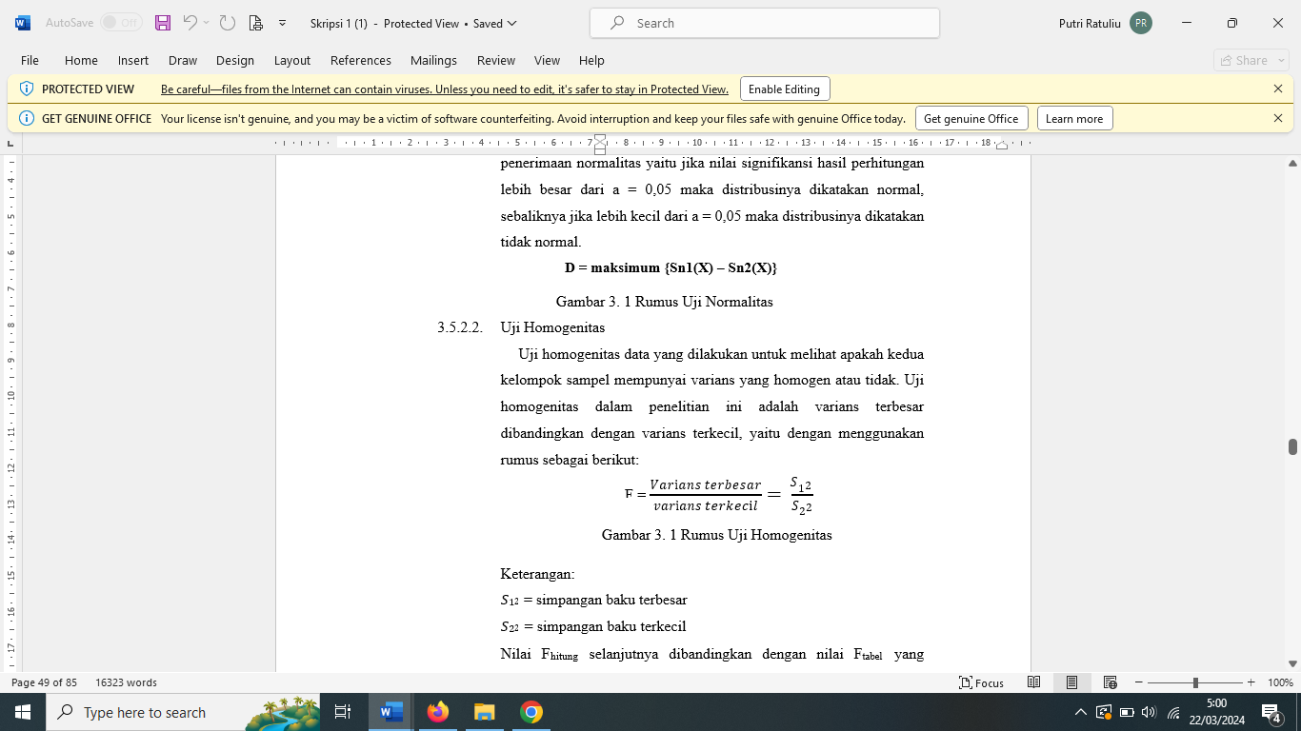
Keterangan :
𝑆₁2 = simpangan baku terbesar
𝑆₂2 = simpangan baku terkecil
Jika F hitung lebih besar dari F table, maka distribsi data tidak homogen
Jika F hitung lebih kecil dari F table, maka distribusi data homogen.
Dalam penelitian ini perhitungan dilakukan dengan menggunakan perangkat lunak SPSS versi 26 for windows. Melalui perangkat lunak SPSS, maka statistic uji dilakukan dengan menggunakan Levene’s Test dengan kategori nilai:
- Jika nilai Sig, ≥ 0,05, maka distribusi data dinilai Homogen.
- Jika nilai Sig, ≤ 0,05, maka distribusi data dinilai tidak Homogen.
    - Uji t ( Paired Sample t-test )
“ Uji t-test dapat dilakukan setelah data terdistribusi normal. Paired sample t-test adalah analisis dengan melibatkan dua pengukuran pada subjek yang sama terhadap suatu pengaruh atau perlakuan tertentu”. (Syafriani et al., 2023:26). Dalam konteks ini, pengukuran nilai keterampilan argumentasi dan persuasi peserta didik sebelum dan sesudah diberikan perlakuan metode pembelajaran debat aktif.
H₀ = H₁₋ H₂ =0 atau H₁=H₂
H₁= H₁-H₂ ≠ 0 atau H₁ ≠ H₂

Rumus Paired sample t-test :
$$t_{hit}=\frac{\overline{D}}{\frac{SD}{\sqrt{n}}}$$
Keterangan :
t = Nilai t hitung
$\overline{D}$ = Rata-rata selisih pengukuran 1 dan 2
SD = Standar deviasi selisih pengukuran 1 dan 2
n = Jumlah sampel
    - Uji Multivariant
Menurut Sutrisno dalam Purnomo, (2022:155) bahwa: Analisis multivariat merupakan metode statistik yang digunakan untuk memahami struktur data dalam dimensi tinggi. Pada analisis varian multivariat ada beberapa statistik uji yang dapat digunakan untuk membuat keputusan, yaitu :
- Pillai’s trace. Statistik uji ini paling cocok digunakan jika asumsi homogenitas matriks varian-kovarian tidak dipenuhi, ukuran-ukuran sampel kecil, dan hasil-hasil dari pengujian bertentangan satu sama lain yaitu jika ada beberapa vektor rata-rata yang bereda sedang yang lain tidak. Dalam uji ini, mengasumsikan jika makin tinggi nilai statistik pillai’s trace, maka pengaruh terhadap model makin besar. Statistik uji pilllai’s trace dirumuskan :
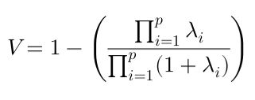
Keterangan:
λi = λ1, λ2, λ3,…., λp adalah akar karakteristik dari W-1B
(W) = matriks varian-kovarian galat pada MANOVA
(B) = matriks varian-kovarian perlakuan pada MANOVA
- Wilk’s lambda. Statistik uji digunakan jika terdapat dua atau lebih kelompok variabel independen dan asumsi homogenitas matriks varian- kovarian dipenuhi. Makin rendah nilai statistik wilk’s lambda, pengaruh terhadap model makin besar. Nilai wilk’s lambda berkisar antara 0-1. Statistik uji wilk’s lambda dirumuskan sebagai berikut:
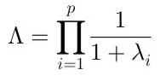
- Hotelling’s trace. Statistik uji ini cocok digunakan jika hanya terdapat dua kelompok variabel independen. Makin tinggi nilai statistik hotelling’s trace, pengaruh terhadap model makin besar. Nilai hotelling’s trace > pillai’s trace. Statistik uji hotelling’s dirumuskan sebagai berikut:
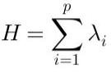
- Roy’s largest root. Statistik uji ini hanya digunakan jika asumsi homogenitas varian-kovarian dipenuhi. Makin tinggi nilai statistik roy’s largest root, pengaruh terhadap model makin besar. Nilai roy’s largest root > hotelling’s trace > pillai’s trace. Dalam hal pelanggaran asumsi normalitas multivariat, statistik ini kurang robust (kekar) dibandingkan dengan statistik uji yang lainnya. Statistik uji roy’s largest root dirumuskan sebagai berikut:
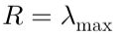
Keterangan: akar karakteristik maksimum dari (W)-1 (B)
- Uji Statistik
H0 : µ1 = µ2 = …. = µk (tidak ada perbedaan antar perlakuan)
H1 : µ1 ≠ µ2 ≠ …. ≠ µk (setidaknya ada perbedaan antar dua perlakuan) Kriteria pengujiannya tolak H0, jika Fhitung > Ftebel.
  - Tempat dan Waktu Penelitian
Pada bagian ini, dijelaskan mengenai tempat dan waktu pelaksanaan penelitian yang akan dilakukan dalam penelitian ini, yang bertujuan untuk menguji pengaruh metode pembelajaran debat aktif terhadap peningkatan keterampilan argumentasi dan persuasi peserta didik dalam pembelajaran PKn.
    - Tempat Penelitian
Penelitian ini akan dilaksanakan di SMK Kesehatan Bhakti Kencana Garut, Jl. Raya Bayongbong No.49, Bayongbong, Kec. Bayongbong, Kabupaten Garut, Jawa Barat 44162. khususnya pada kelas XI TLM (Teknologi Laboratorium Medis), yang menjadi objek penelitian. Pemilihan lokasi ini didasarkan pada relevansi mata pelajaran Pendidikan kewarganegaraan (PKn) yang diajarkan di kelas tersebut dan juga untuk meningkatkan keterampilan argumentasi dan persuasi peserta didik melalui penerapan metode debat aktif. SMK Kesehatan Bhakti Kencana Garut dipilih sebagai tempat penelitian karena memiliki kondisi yang mendukung kegiatan pembelajaran aktif serta keterlibatan peserta didik yang tinggi.
    - Waktu Penelitian

Penelitian ini akan dilakukan pada semester genap tapatnya bulan januari tahun ajaran 2024/2025 dan terbagi dalam beberapa tahap yang dijadwalkan sebagai berikut:
- Persiapan Penelitian (1 minggu)
  - Studi Literatur
  - Penyusunan Proposal Penelitian
  - Pengajuan Izin Penelitian
  - Penyusunan Instrumen Penelitian
  - Uji Coba Instrumen Penelitian
- Pelaksanaan Penelitian (1 minggu)
  - Observasi Selama Proses Pra- Penelitian
  - Pretest (1 kali )
  - Penerapan Metode Pembelajaran Debat Aktif ( 3 kali )
  - Observasi Selama Proses Pembelajaran
  - Posttest (1 kali )
- Analisis Data dan Penulisan Laporan (4 minggu )
  - Analisis Data Kuantitatif
  - Penyusunan Laporan Penelitian
  - Finalisasi Laporan Penelitian

Dengan tahapan yang jelas ini, penelitian diharapkan dapat memberikan gambaran yang mendalam tentang pengaruh metode pembelajaran debat aktif terhadap keterampilan argumentasi dan persuasi peserta didik dalam pembelajaran PKn di SMK Kesehatan Bhakti Kencana Garut.
  - Instrumen dan Uji Instrumen
    - Instrumen Penelitian
Menurut Sugiono dalam Khan Mohmand (2019:1) bahwa: ‘Instrumen penelitian adalah suatu alat yang digunakan untuk mengukur fenomena alam maupun sosial yang diamati’. Dalam penelitian ini, untuk mengukur pengaruh metode pembelajaran debat aktif terhadap keterampilan argumentasi dan persuasi peserta didik, digunakan dua jenis instrumen yang saling melengkapi, yaitu Instrumen Tes dan Instrumen Observasi.
- Instrumen Tes
Menurut Nurjanah dalam Khan Mohmand (2019:5) bahwa; ‘tes secara edukasional adalah alat yang digunakan sebagai sarana untuk menentukan penilaian atau evaluasi’. Instrumen tes tulis ini dirancang untuk mengukur pengaruh metode pembelajaran debat aktif. Instrumen penelitian yang digunakan dalam penelitian ini terdiri dari pretest dan posttest yang bertujuan untuk mengukur pengaruh metode pembelajaran debat aktif terhadap pemahaman dan keterampilan peserta didik. Dengan demikian, pretest dan posttest berfungsi sebagai alat evaluasi yang efektif untuk menilai dampak metode pembelajaran debat aktif.
- Instrumen Observasi
Sutrisno Hadi dalam Sugiyono (2020:145) bahwa; ‘mengemukakan bahwa, observasi merupakan suatu proses yang kompleks, suatu proses yang tersusun dari berbagai proses biologis dan psikhologis. Dua di antara yang terpenting adalah proses-proses pengamatan dan ingatan’. Observasi adalah proses yang kompleks yang melibatkan pengamatan dan ingatan, di mana kedua proses ini sangat penting dalam menangkap informasi yang relevan selama kegiatan. Untuk mengukur metode debat aktif menggunakan rublik indikator dan untuk keterampilan debat, digunakan rubrik penilaian peserta didik dinilai berdasarkan dua kriteria utama, yaitu argumentasi dan persuasi.
Adapun rubrik penilaian metode pembelajaran debat aktif, keterampilan argumentasi dan keterampilan persuasi sebagai berikut:
Tabel 3.6
Kisi-Kisi Lembar Observavasi Indikator Metode Pembelajaran Debat Aktif
No | Indikator Metode Pembelajaran Debat Aktif | Nilai
Dimensi: Penggunaan Materi PKn sebagai Topik Debat
1 | Guru memilih topik debat yang relevan dengan materi PKn dan isu aktual.
2 | Guru menjelaskan keterkaitan materi debat dengan kompetensi dasar PKn.
3 | Guru menyediakan sumber referensi yang kredibel untuk mendukung argumen debat.
4 | Guru memberikan contoh penggunaan materi PKn dalam debat.
5 | Guru memastikan peserta didik memahami konsep utama sebelum debat.
6 | Guru memandu peserta didik dalam menyusun argumen berbasis data dan fakta.
7 | Guru menghubungkan debat dengan kehidupan nyata untuk meningkatkan pemahaman.
8 | Guru menganalisis sejauh mana peserta didik menggunakan materi PKn dalam debat.
9 | Guru memberikan umpan balik tentang relevansi materi yang digunakan dalam argumen.
10 | Guru menyediakan rubrik penilaian terkait pemanfaatan materi dalam debat.
Dimensi: Peran Guru dalam Membimbing Peserta Didik sebagai Pembicara, Lawan Debat, atau Moderator
11 | Guru menjelaskan peran pembicara, lawan debat, dan moderator dalam debat.
12 | Guru melatih peserta didik agar mampu menyampaikan argumen secara sistematis.
13 | Guru mengajarkan teknik berbicara yang baik, seperti intonasi dan bahasa tubuh.
14 | Guru memberikan latihan untuk membangun keberanian berbicara di depan umum.
15 | Guru mendorong peserta didik untuk menanggapi argumen lawan dengan sopan.
16 | Guru membantu peserta didik dalam menyusun argumen yang logis dan berbasis data.
17 | Guru menekankan pentingnya etika debat, seperti tidak menyerang pribadi.
18 | Guru mengamati dan mengevaluasi kemampuan komunikasi peserta didik selama debat.
19 | Guru melatih moderator agar dapat mengatur jalannya debat dengan adil.
20 | Guru membimbing peserta didik dalam menyusun pertanyaan kritis terhadap lawan.
21 | Guru mengajarkan teknik argumentasi seperti deduksi, induksi, dan analogi.
22 | Guru memastikan setiap peserta didik memahami struktur debat yang digunakan.
23 | Guru memberikan contoh bagaimana menanggapi argumen dengan baik.
24 | Guru menyediakan sesi latihan untuk meningkatkan keterampilan debat.
25 | Guru membantu peserta didik dalam menyusun kesimpulan yang kuat setelah debat.
Dimensi: Strategi Guru dalam Meningkatkan Partisipasi Aktif Peserta Didik
26 | Guru menciptakan lingkungan belajar yang mendorong partisipasi aktif.
27 | Guru menetapkan aturan debat yang jelas untuk memastikan keterlibatan semua peserta.
28 | Guru menggunakan teknik ice-breaking untuk mengurangi kecemasan berbicara.
29 | Guru membagi peserta didik dalam kelompok agar lebih terlibat dalam diskusi.
30 | Guru mengamati keterlibatan setiap peserta didik dan memberikan dorongan kepada yang pasif.
31 | Guru menggunakan metode refleksi setelah debat untuk meningkatkan pemahaman peserta didik.
32 | Guru memotivasi peserta didik agar aktif mengajukan pertanyaan dan tanggapan.
33 | Guru menyediakan variasi format debat, seperti debat tim dan debat individu.
34 | Guru memberikan penghargaan bagi peserta didik yang berpartisipasi aktif.
35 | Guru menggunakan rubrik evaluasi untuk menilai keaktifan dan kualitas argumen peserta didik.
36 | Guru melakukan refleksi pembelajaran untuk meningkatkan efektivitas metode debat.
37 | Guru menyesuaikan strategi pembelajaran berdasarkan hasil evaluasi keterlibatan peserta didik.
38 | Guru memberikan bimbingan individual.
Sumber : dibuat oleh Peneliti
Tabel 3.7
Kisi – Kisi Lembar Observasi Kinerja Keterampilan Argumentasi
No | Indikator | Keterangan | Sumber
1 | Kejelasan Ide | Kejelasan dalam menyampaikan ide sangat penting untuk memastikan bahwa audiens dapat memahami poin yang ingin disampaikan dengan mudah. | Peserta didik
2 | Kekuatan Bukti | Bukti yang relevan dan meyakinkan akan membuat argumen lebih persuasif dan dapat diterima oleh audiens. | Peserta didik
3 | Relevansi Argumen | Argumen yang relevan akan memperkuat posisi peserta didik dalam debat dan meningkatkan efektivitas pesan yang disampaikan. | Peserta didik
4 | Skor dan Kategori | Skor Skala | 1 : Sangat Kurang
4 | Skor dan Kategori | Skor Skala | 2 : Kurang
4 | Skor dan Kategori | Skor Skala | 3 : Cukup
4 | Skor dan Kategori | Skor Skala | 4 : Baik
4 | Skor dan Kategori | Skor Nilai | 1 - 25 : Sangat Kurang
4 | Skor dan Kategori | Skor Nilai | 26 - 50 : Kurang
4 | Skor dan Kategori | Skor Nilai | 51 - 75 : Cukup
4 | Skor dan Kategori | Skor Nilai | 76 - 100 : Baik
Sumber : dibuat oleh Peneliti
Tabel 3.8
Kisi – Kisi Lembar Observasi Kinerja Keterampilan Persuasi
No | Indikator | Keterangan | Sumber
1 | Kemampuan Mempengaruhi | Kemampuan Mempengaruhi menunjukkan sejauh mana peserta didik dapat meyakinkan audiens untuk menerima atau setuju dengan pendapat yang disampaikan. Indikator ini mencerminkan efektivitas peserta didik dalam menyampaikan argumen dan mempengaruhi pandangan orang lain. | Peserta didik
2 | Kesesuaian Gaya Komunikasi | Kesesuaian Gaya Komunikasi ini mengukur bagaimana peserta didik menggunakan gaya komunikasi yang tepat untuk menyampaikan argumennya. Gaya komunikasi yang sesuai mencakup penggunaan bahasa yang mudah dipahami, penyesuaian terhadap audiens, serta kejelasan dalam menyampaikan pesan. | Peserta didik
3 | Percaya Diri dalam Menyampaikan Pendapat | Indikator ini mengukur tingkat rasa percaya diri peserta didik saat berbicara di depan audiens. Peserta didik yang memiliki percaya diri tinggi cenderung lebih efektif dalam menyampaikan argumen dan mempengaruhi orang lain. | Peserta didik
4 | Skor dan Kategori | Skor Skala | 1 : Sangat Kurang
4 | Skor dan Kategori | Skor Skala | 2 : Kurang
4 | Skor dan Kategori | Skor Skala | 3 : Cukup
4 | Skor dan Kategori | Skor Skala | 4 : Baik
4 | Skor dan Kategori | Skor Nilai | 1 - 25 : Sangat Kurang
4 | Skor dan Kategori | Skor Nilai | 26 - 50 : Kurang
4 | Skor dan Kategori | Skor Nilai | 51 - 75 : Cukup
4 | Skor dan Kategori | Skor Nilai | 76 - 100 : Baik
Sumber : dibuat oleh Peneliti
    - Uji Instrumen Penelitian
Sebelum digunakan dalam penelitian utama, instrumen yang telah dirancang diuji untuk memastikan kevalidan dan keandalannya. Langkah-langkah uji instrumen adalah sebagai berikut:
- Uji Validitas
Validitas instrumen bertujuan untuk memastikan bahwa instrumen mengukur keterampilan yang dimaksud secara tepat. Ada dua jenis validitas yang diuji yaitu:
    - Validitas Isi. Secara teknis pengujian validitas konstruksi dan validitas isi dapat dibantu dengan menggunakan kisi-kisi instrumen, atau matrik pengembangan instrument. Sugiyono dalam (Mohmand, 2019:54). Dilakukan dengan meminta penilaian dari ahli (expert judgment), yaitu guru PKn dan dosen pendidikan. Ahli mengevaluasi apakah instrumen sesuai dengan tujuan pembelajaran dan indikator keterampilan.
    - Validitas Empiris (Statistik). Pengujian validitas tiap butir digunakan analisis item, yaitu mengkorelasikan skor tiap butir dengan skor total yang merupakan jumlah tiap skor butir. Sugiyono dalam (Mohmand, 2019:55). Diuji menggunakan korelasi Product-Moment Pearson untuk menentukan hubungan antara skor setiap butir soal dengan skor total tes. Rumusnya:
$$r_{xy}=\frac{N∑XY-(∑X)(∑Y)}{\sqrt{\left[N∑X^{2}-(∑X^{2})\right]\left[N∑Y^{2}-(∑Y^{2})\right]}}$$
Keterangan:
$r_{xy}$ =Koefisien korelasi antara X dan Y
N = Jumlah teste
$∑XY$ = Total perkalian skor item
$∑X$ = Jumlah skor butir soal
$∑Y$ = Jumlah skor total
$∑X^{2}$ = Jumlah kuadrat skor butir soal
$∑Y^{2}$ = Jumlah kuadrat skor total
Syarat kevaliditasan suatu item adalah apabila r hitung > r tabel pada taraf signifikansi (α=0,3) maka instrument itu dianggap valid dan jika r hitung < r tabel maka instrument dianggap tidak valid.

Tabel 3.9 Hasil Uji Validitas
Hasil Uji Validitas
Item Pernyataan | R | t hitung | t tabel | Interpretasi
S1 | 0,1108 | 3,926 | 2,03 | Valid
S2 | 0,66024 | 40,966 | 2,03 | Valid
S3 | 0,19215 | 6,983 | 2,03 | Valid
S4 | 0,41907 | 17,792 | 2,03 | Valid
S5 | 0,17379 | 6,272 | 2,03 | Valid
S6 | 0,48235 | 22,001 | 2,03 | Valid
S7 | 0,15421 | 5,529 | 2,03 | Valid
S8 | 0,49118 | 22,658 | 2,03 | Valid
S9 | 0,3046 | 11,751 | 2,03 | Valid
S10 | 0,45333 | 19,97 | 2,03 | Valid
S11 | 0,59684 | 32,448 | 2,03 | Valid
S12 | 0,43746 | 18,935 | 2,03 | Valid
S13 | 0,53345 | 26,097 | 2,03 | Valid
S14 | 0,47793 | 21,679 | 2,03 | Valid
S15 | 0,48235 | 22,001 | 2,03 | Valid
S16 | 0,34696 | 13,805 | 2,03 | Valid
S17 | 0,32212 | 12,58 | 2,03 | Valid
S18 | 0,43746 | 18,935 | 2,03 | Valid
S19 | 0,38492 | 15,816 | 2,03 | Valid
S20 | 0,45418 | 20,028 | 2,03 | Valid
S21 | 0,71666 | 51,57 | 2,03 | Valid
S22 | 0,57571 | 30,139 | 2,03 | Valid
S23 | 0,24686 | 9,201 | 2,03 | Valid
S24 | 0,68137 | 44,515 | 2,03 | Valid
S25 | 0,45418 | 20,028 | 2,03 | Valid
S26 | 0,48044 | 21,861 | 2,03 | Valid
S27 | 0,60287 | 33,149 | 2,03 | Valid
S28 | 0,53353 | 26,104 | 2,03 | Valid
S29 | 0,57571 | 30,139 | 2,03 | Valid
S30 | 0,15421 | 5,529 | 2,03 | Valid
Sumber: Dokumen penelitian diolah Ms. Excel Versi 2011, 2025
Berdasarkan hasil uji validitas terdapat 30 butir soal yang valid yang sudah diujikan kepada peserta didik. Semua 30 item soal yang diuji memiliki nilai r hitung > r tabel (2,03) pada taraf signifikansi α = 0,3, yang berarti semua butir soal dapat dianggap valid. Validitas ini menunjukkan bahwa instrumen yang digunakan dalam penelitian sudah dapat mengukur dengan tepat keterampilan yang dimaksud sesuai tujuan pembelajaran.
- Uji Reliabilitas
Suatu instrumen penelitian dikatakan reliabel jika instrumen tersebut dapat menghasilkan data penelitian yang konsisten, karena dengan konsistenlah sebuah data dapat dipercaya kebenarannya. Purwanto dalam (Khan Mohmand, 2019:64). Uji reabilitas digunakan untuk memastikan bahwa instrumen memberikan hasil yang konsisten jika digunakan berulang kali. Uji reliabilitas dilakukan menggunakan rumus Alpha Cronbach:
$$r_{11}=\frac{2.r\frac{1}{2} \frac{1}{2}}{1+r\frac{1}{2} \frac{1}{2}}$$
Keterangan:
r₁₁ = Koefisien reliabilitas dihitung berdasarkan teknik belah.
r₁/₂ = Korelasi antara dua setengah instrumen
k = Jumlah item dalam setiap setengah instrumen yang diuji.
∑S²(i) = Jumlah varians (varian) item di sisi satu.
S²(t) = Varians total yang menggabungkan varians dari kedua instrumen.
Tolak ukur reliabel suatu instrumen yang menggunakan teknik belah dua adalah sebagai berikut:
Tabel 3.10 Kriteria Tolak Ukur Uji Reliabilitas
Koefisien Reliabiltas (r) | Interpretasi
0,00 ≤ r < 0,20 | Sangat Rendah
0,20 ≤ r < 0,40 | Rendah
0,40 ≤ r < 0,60 | Sedang/Cukup
0,60 ≤ r < 0,80 | Tinggi
Setelah dihitung menggunakan bantuan Microsoft Excel 2011 hasil uji reliabilitas disajikan dalam tabel sebagai berikut:

Tabel 3.11 Uji Realibilitas
Korelasi Belahan Pertama | 0,531
Reliabilitas Keseluruhan Soal | 0,694
Sumber: Dokumen penelitian diolah Ms. Excel Versi 2011, 2025
Dari tabel diatas dapat diketahui Hasil uji reliabilitas menggunakan koefisien Cronbach menunjukkan nilai 0,694, yang termasuk dalam kategori "Tinggi". Ini menunjukkan bahwa instrumen tes memiliki konsistensi yang tinggi dan hasilnya dapat dipercaya untuk memberikan data yang stabil dan akurat jika digunakan berulang kali.
- Uji Daya Pembeda
Menurut Masrun dalam (Sugiyono, 2020:127). Menyatakan bahwa ‘analisis untuk mengetahui daya pembeda, sering juga dinamakan analisis untuk mengetahui validitas item’. Mengetahui daya pembeda item sangat penting, sebab salah satu dasar pegangan untuk menyusun butir tes hasil belajar adalah adanya anggapan bahwa kemampuan antara testee yang satu dengan testee yang lain berbeda-beda.
Menentukan daya pembeda dapat menggunakan rumus sebagai berikut:
$$DP=\frac{BA}{JA}-\frac{BB}{JB}=PA-PB$$
Keterangan :
DP : Daya Pembeda
J : Jumlah peserta tes
JA : Banyaknya peserta kelompok atas
JB : Banyaknya peserta kelompok bawah
BA : Banyaknya peserta kelompok atas yang menjawab soal dengan benar
BB : Banyaknya peserta kelompok bawah yang menjawab soal dengan salah
PA : Proporsi peserta kelompok atas yang menjawab benar
PB : Proporsi peserta kelompok bawah yang menjawab benar
Klasifikasi daya pembeda tersaji dalam tabel berikut:

Tabel 3.12 Kriteria Daya Pembeda
Daya Pembeda | Kriteria
Negatif | Sangat jelek
0,00-0,20 | Jelek
0,21-0,40 | Cukup
0,41-0,70 | Baik
0,71-1,00 | Baik Sekali
Di bawah ini merupakan hasil dari daya pembeda pada penelitian :
Tabel 3.13 Uji Daya Pembeda
Hasil Uji Daya Pembeda
No Soal | Daya Pembeda | Interpretasi
S1 | 0,5 | Baik
S2 | 1 | Baik Sekali
S3 | 0,6 | Baik
S4 | 0,6 | Baik
S5 | 0,5 | Baik
S6 | 0,6 | Baik
S7 | 0,8 | Baik Sekali
S8 | 0,9 | Baik Sekali
S9 | 0,7 | Baik
S10 | 0,4 | Baik
S11 | 0,2 | Cukup
S12 | 0,3 | Baik
S13 | 0,6 | Baik
S14 | 0,8 | Baik Sekali
S15 | 1 | Baik Sekali
S16 | 1 | Baik Sekali
S17 | 0,5 | Baik
S18 | 0,4 | Cukup
S19 | 0,9 | Baik Sekali
S20 | 0,6 | Baik
S21 | 1 | Baik Sekali
S22 | 0,7 | Baik
S23 | 0,6 | Baik
S24 | 0,4 | Cukup
S25 | 0,3 | Cukup
S26 | 0,9 | Baik Sekali
S27 | 0,7 | Baik
S28 | 1,8 | Baik Sekali
S29 | 0,4 | Cukup
S30 | 0,8 | Baik Sekali
Sumber: Dokumen penelitian diolah Ms. Excel Versi 2011, 2025
Daya pembeda, dalam konteks teori klasik daya pembeda mengindikasikan kemampuan butir membedakan kemampuan responden dalam menjawab butir soal. Kriteria indeks daya pembeda yang baik adalah lebih dari 0.3. Retnawati dalam (Soesana et al., 2023:67). Berdasarkan Analisis daya pembeda menunjukkan bahwa sebagian besar soal memiliki daya pembeda yang baik, dengan nilai antara 0,41 hingga 1,00. Jadi, hasil instrumen ini memiliki daya pembeda yang baik, menunjukkan bahwa soal-soal yang digunakan efektif dalam mengidentifikasi perbedaan kemampuan peserta tes.
- Tingkat Kesukaran
Tingkat kesukaran adalah “Seberapa mudah dan seberapa sulitnya suatu soal bagi peserta didik”. Tingkat kesukaran dapat ditentukan dengan persentase peserta didik yag menjawab dengan benar. Semakin banyak peserta didik yang menjawab dengan benar, maka dapat dikatakan soal tersebut mudah. Sebaliknya, semakin sedikit peserta didik yang menjawab dengan benar, maka dapat dikatakn soal tersebut sukar. Dengan demikian, soal yang baik ialah soal yang tidak terlalu mudah dan tidak terlalu sukar. Untuk menentukan taraf kesukaran dapat digunakan rumus sebagai berikut:
$$P=\frac{B}{JS}$$

Keterangan :
P: Indeks Kesukaran.
B: Banyaknya peserta didik yang menjawab soal dengan benar.
JS: Jumlah seluruh peserta didik peserta tes.

Tingkat kesukaran dapat diinterpretasikan sebagai berikut:
Tabel 3.14 Interpretasi Tingkat Kesukaran
Tingkat Kesukaran | Kriteria
≤ 0,30 | Sukar
0,31-0,70 | Sedang
0,71-1,00 | Mudah
Di bawah ini merupakan hasil dari tingkat kesukaran dalam penelitian ini :
Tabel 3. 15 Uji Tingkat Kesukaran
Hasil Uji Daya Tingkat Kesukaran
No Soal | Tingkat Kesukaran | Interpretasi
S1 | 0,41 | Sedang
S2 | 0,91 | Mudah
S3 | 0,16 | Sukar
S4 | 0,49 | Sedang
S5 | 0,41 | Sedang
S6 | 0,16 | Sukar
S7 | 0,65 | Sedang
S8 | 0,73 | Mudah
S9 | 0,57 | Sedang
S10 | 0,11 | Sukar
S11 | 0,4 | Sedang
S12 | 1 | Mudah
S13 | 0,16 | Sukar
S14 | 0,65 | Sedang
S15 | 0,81 | Mudah
S16 | 0,27 | Sukar
S17 | 0,14 | Sukar
S18 | 0,67 | Sedang
S19 | 0,43 | Sedang
S20 | 0,26 | Sukar
S21 | 0,67 | Sedang
S22 | 0,11 | Sukar
S23 | 0,16 | Sukar
S24 | 0,8 | Mudah
S25 | 1 | Mudah
S26 | 0,9 | Mudah
S27 | 1 | Mudah
S28 | 0,49 | Sedang
S29 | 0,11 | Sukar
S30 | 0,22 | Sukar
Sumber: Dokumen penelitian diolah Ms. Excel Versi 2011, 2025
Dari hasil uji tingkat kesukaran yang ditunjukkan pada tabel di atas, dapat disimpulkan bahwa sebagian besar soal berada pada kategori tingkat kesulitan sedang, dengan skor kesukaran antara 0,31 hingga 0,70. Hal ini menunjukkan bahwa soal-soal tersebut relatif seimbang dan dapat dipahami oleh sebagian besar peserta didik. Secara keseluruhan, soal-soal dalam tes ini menunjukkan keseimbangan yang baik antara tingkat kesulitan dan kemudahan. Dengan demikian, hasil uji tingkat kesukaran menunjukkan bahwa soal-soal dalam tes ini sebagian besar berada dalam tingkat kesulitan yang moderat, dengan beberapa soal yang lebih mudah dan lebih sulit, memungkinkan evaluasi yang lebih merata terhadap kemampuan peserta didik.
Kesimpulan dari hasil uji instrumen adalah bahwa validitas instrumen sudah terjamin, karena semua item soal valid. Reliabilitas instrumen juga menunjukkan hasil yang tinggi, yang mengindikasikan bahwa data yang diperoleh dapat diandalkan. Daya pembeda soal cukup baik, dengan sebagian besar soal memiliki daya pembeda yang kuat. Selain itu, tingkat kesukaran soal beragam, namun sebagian besar soal berada dalam kategori tingkat kesulitan sedang, yang menunjukkan bahwa instrumen ini dapat digunakan dengan baik untuk mengukur kemampuan peserta tes pada tingkat kesulitan yang sesuai.
BAB IV
HASIL PENELITIAN DAN PEMBAHASAN
  - Hasil Penelitian
    - Gambaram Umum Objek Penelitian
    - Sejarah Umum Objek Penelitian
SMK Kesehatan Bhakti Kencana Garut didirikan pada tahun 2009. Sekolah ini berlokasi di Jalan Raya Bayongbong Timur No. 49, Kecamatan Bayongbong, Kabupaten Garut. SMK Kesehatan Bhakti Kencana Garut merupakan sekolah menengah kejuruan (SMK) berbasis kesehatan yang dikelola oleh yayasan. Sekolah ini memiliki tiga kompetensi keahlian, yaitu: Asisten Keperawatan, Teknologi Laboratorium Medis, Farmasi Klinis & Komunitas. SMK Bhakti Kencana Garut merupakan sekolah menengah kejuruan berbasis kesehatan yang beralamat di Jalan Raya Bayongbong Timur No. 49 Kecamatan Bayongbong Kabupaten Garut. SMK Kesehatan Bhakti Kencana Garut memiliki gedung atau bangunan milik sendiri, serta berada di lokasi yang strategis. Sekolah Mengengah Kejuruan Kesehatan Bhakti Kencana Garut memiliki tiga kompetensi keahlian diantaranya Asisten Keperawatan, Teknologi Labolatorium Medis, Dan Farmasi Klinis Komunitas.
Fasilitas yang ditawarkan oleh SMK Kesehatan Bhakti Kencana Garut sangatlah memadai, diantaranya fasilitas laboratorium masing - masing jurusan, masjid, laboratorium komputer, sarana olahraga yang memadai, sarana parkir yang luas. Perkembangan dari tahun pertama SMK Kesehatan Bhakti Kencana Garut berorientasi pada pelayanan kesehatan dan telah banyak membuka kesempatan kepada peserta didik - siswinya untuk melanjutkan studi maupun bekerja di perusahaan-perusahaan di bidang kesehatan di seluruh Indonesia terutama pada domisili peserta didik masing-masing. Dalam perkembangannya, semua peserta didik dibentuk untuk bisa berkompetisi dan mempunyai kepribadian yang bisa diterima oleh masyarakat luas.

    - Identitas Sekolah
Tabel 4.1 Identitas Sekolah
Nama Sekolah | : | SMKS KESEHATAN BHAKTI KENCANA
NPSN | : | 20270034
Jenjang Pendidikan | : | SMK
Status Sekolah | : | Swasta
Alamat Sekolah | : | JL. RAYA BAYONGBONG NO. 49 KM. 12 GARUT 44162
RT / RW | : | 3/5
Kode Pos | : | 44162
Kelurahan | : | Bayongbong
Kecamatan | : | Kec. Bayongbong
Kabupaten/Kota | : | Kab. Garut
Provinsi | : | Prov. Jawa Barat
Negara | : | Indonesia
Posisi Geografis | : | -7,2689  107, 8239 | Lintang  Bujur
Sumber : SMK Kesehatan Bhakti Kencana Garut / 2025
    - Kontak Sekolah
Tabel 4.2 Kontak Sekolah
Nomor Telepon | : | 0262543145
Nomor Fax | : | 0262543145
Email | : | smkbkg@yahoo.com
Website | : | http://www.smkbkg.sch.id
Sumber : SMK Kesehatan Bhakti Kencana Garut / 2025
    - Izin Pendirian
Tabel 4.3 Izin Pendirian
SK Pendirian Sekolah | : | 425.11/1282
Tanggal SK Pendirian | : | 2009-04-23
Status Kepemilikan | : | Yayasan
SK Izin Operasional | : | 425.11/1282
Tgl SK Izin Operasional | : | 2009-04-23
Kebutuhan Khusus | : | -
Nomor Rekening | : | 0053225233100
Nama Bank | : | BPD JABAR BANTEN
Cabang KCP/Unit | : | BPD JABAR BANTEN CABANG GARUT
Rekening Atas Nama | : | SMKKESEHATANBHAKTIKENCANAGARUT
MBS | : | Ya
Memungut Iuran | : | Ya (Tahunan)
Nominal/peserta didik | : | 150,000
Nama Wajib Pajak | : | SMK BHAKTI KENCANA GARUT
NPWP | : | 311850481443000
Sumber : SMK Kesehatan Bhakti Kencana Garut / 2025
    - Data Periodik
Table 4.4 Data Periodik
Waktu Penyelenggaraan | : | Pagi/6 hari
Bersedia Menerima Bos? | : | Ya
Sertifikasi ISO | : | Belum Bersertifikat
Sumber Listrik | : | PLN
Daya Listrik (watt) | : | 10000
Akses Internet | : | 100 Mb
Akses Internet Alternatif | : | Tidak Ada
Sumber : SMK Kesehatan Bhakti Kencana Garut / 2025
    - Data Sarana dan Prasarana
Table 4.5 Data Saraba dan Prasarana
Sarana Sekolah
No | Nama Sarana | Keterangan
1 | Meja dan Kursi | Untuk peserta didik dan guru di setiap kelas.
2 | Papan Tulis | Lemari, rak karya, tempat sampah, dan alat peraga.
3 | Komputer & Proyektor | Alat-alat laboratorium di ruang praktikum spesialis (RPS).
4 | Perlengkapan Kantor | Untuk kepala sekolah.
5 | Peralatan UKS | Peralatan kesehatan di Unit Kesehatan Sekolah (termasuk peralatan kebersihan dan medis sederhana).
6 | Perlengkapan Ibadah | Di mushola seperti tempat wudhu dan sajadah.
Prasarana
No | Nama Prasarana | Keterangan
1 | Gedung Utama | Sekolah
2 | Kantin BKG | Menyediakan makanan dan minuman.
3 | Kantor Kepala Sekolah | Sekolah
4 | Ruang Kelas | Untuk program studi Askep, FKK, dan TLM.
5 | Laboratorium | Termasuk ruang praktikum spesialis (RPS).
6 | Ruang Guru | Sekolah
7 | Perpustakaan | Sekolah
8 | Mushola | Beserta tempat wudhu.
9 | UKS | Unit Kesehatan Sekolah.
10 | Ruang Olahraga | Sekolah
11 | Area Parkir | Untuk guru dan peserta didik
12 | Toilet Terpisah | Untuk laki-laki dan perempuan.
Sumber : SMK Kesehatan Bhakti Kencana Garut / 2025

    - Visi - Misi dan Tujuan SMK Kesehatan Bhakti Kencana Garut
Visi : Menjadi lembaga pendidikan menengah kejuruan yang ahli dan unggul dalam pendidikan, penelitian dan pengabdian pada masyarakat dalam bidang Asisten Keperawatan, Farmasi Klinis & Komunitas, serta Teknologi Laboratorium Medis yang profesional dan sesuai dengan tuntutan dunia kesehatan dalam menghadapi era globalisasi.
Misi : Menghasilkan lulusan tenaga-tenaga yang profesional dengan integritas tinggi, inovatif, kreatif, produktif dan landasan yang kuat dalam ilmu Asisten Keperawatan, Farmasi Klinis & Komunitas, Teknologi Laboratorium Medis serta aplikasinya, terampil bekerja di laboratorium, pelayanan kesehatan serta mampu berkomunikasi secara ilmiah untuk kepentingan kemanusiaan.
Tujuan: Mempersiapkan, memproses dan mencetak tenaga kesehatan di bidang Asisten Keperawatan, Farmasi Klinis & Komunitas, dan Teknologi Laboratorium Medis yang bermutu dan siap dipakai. Partisipasi aktif dalam pembangunan mencerdaskan kehidupan bangsa yang dilandasi oleh keimanan dan ketakwaan kepada Tuhan Yang Maha Esa.
    - Karakteristik Responden
Karakteristik responden dalam penelitian ini terdiri dari peserta didik yang beragam berdasarkan jenis kelamin. Penelitian ini melibatkan total 37 responden yang berasal dari kelas XI TLM-I SMK Kesehatan Bhakti Kencana Garut. Berikut tabel karakteristik responden yang terlibat dalam penelitian ini :
Tabel 4.6 Responden Penelitian
Jenis Kelamin | Jumlah Responden | Persentase %
Laki – Laki | 8 | 21 %
Perempuan | 30 | 79 %
Sumber: Data Primer
Berdasarkan kalakteristik jenis kelamin responden pada tabel 4.6 tersebut, terlihat bahwa responden perempuan sebanyak 30 orang dengan persentasi sebesar 79 % dan responden laki – laki sebanyak 8 orang dengan persentasi sebesar 21 %. Responden lebih didominasi oleh perempuan disbanding laki-laki.
    - Deskripsi Variabel yang di Teliti
Dalam penelitian ini, terdapat beberapa variabel yang akan diteliti untuk mengukur pengaruh metode pembelajaran debat aktif terhadap peningkatan keterampilan argumentasi dan persuasi peserta didik dalam pembelajaran Pendidikan kewarganegaraan (PKn) di kelas XI-TLM I SMK Kesehatan Bhakti Kencana Garut Tahun Ajaran 2024/2025. Deskripsi masing-masing variabel yang diteliti adalah sebagai berikut:
    - Hasil Belajar Peserta didik Sebelum dan Sesudah Menggunakan Metode Pembelajaran Debat Aktif di Kelas XI-TLM I SMK Kesehatan Bhakti Kencana Garut
Peningkatan hasil belajar yang dimaksud mencakup pemahaman peseta didik terhadap materi PKn, dari hasil yang dilakukan oleh peneliti, dengan melakukan pretest dan postets kepada peserta didik kelas XI TLM-I maka diperoleh hasil sebagai berikut:
Tabel 4.7 Hasil Uji N-Gain
No | Responden |  | PRETEST | POSTEST | N-Gain | kategori
1 | PD1 |  | 35 | 80 | 0,7 | Tinggi
2 | PD2 |  | 45 | 80 | 0,7 | Tinggi
3 | PD3 |  | 50 | 85 | 0,7 | Tinggi
4 | PD4 |  | 60 | 75 | 0,4 | Sedang
5 | PD5 |  | 50 | 90 | 0,8 | Tinggi
6 | PD6 |  | 55 | 90 | 0,8 | Tinggi
7 | PD7 |  | 60 | 85 | 0,6 | Sedang
8 | PD8 |  | 50 | 80 | 0,6 | Sedang
9 | PD9 |  | 40 | 90 | 0,9 | Tinggi
10 | PD10 |  | 50 | 75 | 0,5 | Sedang
11 | PD11 |  | 55 | 85 | 0,7 | Tinggi
12 | PD12 |  | 40 | 80 | 0,6 | Sedang
13 | PD13 |  | 60 | 85 | 0,7 | Tinggi
14 | PD14 |  | 55 | 95 | 0,8 | Tinggi
15 | PD15 |  | 40 | 80 | 0,7 | Tinggi
16 | PD16 |  | 45 | 90 | 0,8 | Tinggi
17 | PD17 |  | 60 | 95 | 0,9 | Tinggi
18 | PD18 |  | 40 | 80 | 0,7 | Tinggi
19 | PD19 |  | 60 | 85 | 0,6 | Sedang
20 | PD20 |  | 50 | 85 | 0,7 | Tinggi
21 | PD21 |  | 45 | 80 | 0,6 | Sedang
22 | PD22 |  | 50 | 90 | 0,9 | Tinggi
23 | PD23 |  | 45 | 90 | 0,8 | Tinggi
24 | PD24 |  | 40 | 80 | 0,6 | Sedang
25 | PD25 |  | 50 | 95 | 0,9 | Tinggi
26 | PD26 |  | 55 | 90 | 0,8 | Tinggi
27 | PD27 |  | 40 | 85 | 0,8 | Tinggi
28 | PD28 |  | 35 | 85 | 0,8 | Tinggi
29 | PD29 |  | 65 | 85 | 0,5 | Sedang
30 | PD30 |  | 35 | 75 | 0,7 | Tinggi
31 | PD31 |  | 35 | 90 | 0,8 | Tinggi
32 | PD32 |  | 40 | 85 | 0,8 | Tinggi
33 | PD33 |  | 35 | 85 | 0,8 | Tinggi
34 | PD34 |  | 65 | 80 | 0,4 | Sedang
35 | PD35 |  | 60 | 80 | 0,4 | Sedang
36 | PD36 |  | 65 | 95 | 0,8 | Tinggi
37 | PD37 |  | 70 | 80 | 0,5 | Sedang
38 | PD38 |  | 65 | 85 | 0,6 | Sedang
Jumlah |  |  | 1895 | 3225 | 25,69
Rata-Rata |  |  | 50 | 85 | 0,7 | Tinggi
Sumber Pengolahan Excel Windows 11/ Tahun 2025
Berdasarkan hasil uji di atas bahwa rata-rata nilai N-Gain 0,7 maka sesuai dengan tabel klasifikasi N-Gain termasuk kategori tinggi. Dapat disimpulkan bahwa metode pembelajaran debat aktif memberikan dampak positif yang signifikan terhadap peningkatan hasil belajar peserta didik kelas XI-TLM I SMK Kesehatan Bhakti Kencana Garut, khususnya dalam pemahaman materi PKn. Oleh karena itu, dapat dikatakan bahwa metode pembelajaran debat aktif efektif dalam meningkatkan hasil belajar peserta didik.

    - Pengaruh Metode Pembelajaran Debat Aktif Terhadap Keterampilan Argumentasi peserta didik pada pembelajaran PKn di kelas XI SMK Kesehatan Bhakti Kencana Garut tahun ajaran 2024/2025
Dalam penelitian ini, penulis ingin mengetahui apakah metode Pembelajaran Debat Aktif memberikan pengaruh yang signifikan terhadap keterampilan argumentasi peserta didik pada pembelajaran PKn di kelas XI SMK Kesehatan Bhakti Kencana Garut tahun ajaran 2024/2025. Dari hasil yang dilakukan peneliti maka diperoleh hasil sebagai berikut :
- Uji Normalitas
Uji normalitas bertujuan untuk mengetahui bahwa data sampel berasal dari populasi yang berdistribusi normal atau tidak. Data yang baik dan layak digunakan dalam penelitian ini adalah data yang berdistribusi normal, dalam penelitian ini peneliti menggunakan uji normalitas dengan uji Kholmogorov-Shapiro. Berikut adalah uji Kholmogorov-Shapiro dapat dilihat pada tabel 4.8 berikut :
Tabel 4.8 Uji Normalitas
Tests of Normality
 | Kolmogorov-Smirnovª |  |  | Shapiro-Wilk
 | Statistic | Df | Sig. | Statistic | df | Sig.
Metode | .126 | 38 | .132 | .945 | 38 | .060
Argumentasi | .124 | 38 | .146 | .945 | 38 | .061
a. Lilliefors Significance Correction
Sumber : Pengolahan SPSS Versi 22 / Tahun 2025
Berdasarkan hasil uji normalitas dengan Kolmogorov-Smirnov dan Shapiro-Wilk, nilai signifikansi (Sig.) untuk kedua variabel, yaitu Metode (0,132) dan Argumentasi (0,146), lebih besar dari 0,05. Hal ini menunjukkan bahwa data berdistribusi normal dan dapat dilakukan uji parametrik lebih lanjut.
- Uji Paired Sample t-Test
Setelah data dinyatakan berdistribusi normal, uji paired sample t-test dilakukan untuk mengetahui apakah terdapat perbedaan yang signifikan antara nilai indikator metode pembelajaran debat aktif terhadap keterampilan argumentasi.

Tabel 4.9 Paired Sample t-Test
 |  | Paired Differences |  |  |  |  | t | df | Sig.  (2-tailed)
 |  | Mean | Std. Deviation | Std. Error Mean | 95% Confidence Interval of the Difference |  | t | df | Sig.  (2-tailed)
 |  |  |  |  | Lower | Upper | t | df | Sig.  (2-tailed)
Pair 1 | Metode - Argumentasi | -3,816 | 2,846 | ,462 | -4,751 | -2,880 | 8,265 | 37 | ,000
Sumber : Pengolahan SPSS Versi 22 / Tahun 2025
Berdasarkan hasil uji paired sample t-test menunjukkan nilai Sig. (2-tailed) sebesar 0,000 > 0,05, Dengan membandingkan t-hitung dan t-tabel. t-hitung pada tabel diatas 8,265 dan t-tabel 1,687. Artinya, nilai t-hitung 8,265 > dari t-tabel 1,687. Maka dapat disimpulkan bahwa terdapat pengaruh yang signifikan antara metode pembelajaran debat aktif terhadap keterampilan argumentasi peserta didik. Oleh karena itu, penerapan metode debat aktif terbukti memberikan dampak yang positif dan signifikan dalam meningkatkan keterampilan argumentasi peserta didik pada pembelajaran PKn di kelas XI SMK Kesehatan Bhakti Kencana Garut.
    - Pengaruh Metode Pembelajaran Debat Aktif Terhadap Keterampilan Persuasi peserta didik pada pembelajaran PKn di kelas XI SMK Kesehatan Bhakti Kencana Garut tahun ajaran 2024/2025
Dalam penelitian ini, penulis ingin mengetahui apakah metode Pembelajaran Debat Aktif memberikan pengaruh yang signifikan terhadap keterampilan persuasi peserta didik pada pembelajaran PKn di kelas XI SMK Kesehatan Bhakti Kencana Garut tahun ajaran 2024/2025. Untuk itu, dilakukan pengamatan terhadap keterampilan persuasi peserta didik sebelum dan setelah penerapan metode pembelajaran tersebut. Dari hasil yang dilakukan peneliti maka diperoleh hasil sebagai berikut :
- Uji Normalitas
Uji normalitas bertujuan untuk mengetahui bahwa data sampel berasal dari populasi yang berdistribusi normal atau tidak. Data yang baik dan layak digunakan dalam penelitian ini adalah data yang berdistribusi normal, dalam penelitian ini peneliti menggunakan uji normalitas dengan uji Kholmogorov-Shapiro. Berikut adalah uji Kholmogorov-Shapiro dapat dilihat pada tabel 4.12 berikut :
Tabel 4.10 Uji Normalitas
Tests of Normality
 | Kolmogorov-Smirnovª |  |  | Shapiro-Wilk
 | Statistic | Df | Sig. | Statistic | df | Sig.
Metode | .126 | 38 | .132 | .945 | 38 | .060
Persuasi | .117 | 38 | .200* | .958 | 38 | .162
*. This is a lower bound of the true significance.
a. Lilliefors Significance Correction
Sumber : Pengolahan SPSS Versi 22 / Tahun 2025
Berdasarkan hasil uji normalitas dengan Kolmogorov-Smirnov dan Shapiro-Wilk, nilai signifikansi (Sig.) untuk kedua variabel, yaitu Metode (0,060) dan Persuasi (0,162), lebih besar dari 0,05. Hal ini menunjukkan bahwa data berdistribusi normal dan dapat dilakukan uji parametrik lebih lanjut.
- Uji Paired Sample t-Test
Setelah data dinyatakan berdistribusi normal, uji paired sample t-test dilakukan untuk mengetahui apakah terdapat perbedaan yang signifikan antara nilai indikator metode pembelajaran debat aktif terhadap keterampilan persuasi.
Tabel 4.11 Paired Sample t-Test
Paired Samples Test
 |  | Paired Differences |  |  |  |  | t | df | Sig.  (2-tailed)
 |  | Mean | Std. Deviation | Std. Error Mean | 95% Confidence Interval of the Difference |  | t | df | Sig.  (2-tailed)
 |  |  |  |  | Lower | Upper | t | df | Sig.  (2-tailed)
Pair 1 | Metode - Persuasi | -3,868 | 2,350 | ,381 | -4,641 | -3,096 | 10,147 | 37 | ,000
Sumber : Pengolahan SPSS Versi 22 / Tahun 2025
Berdasarkan hasil uji paired sample t-test menunjukkan nilai Sig. (2-tailed) sebesar 0,000 < 0.05. Dengan membandingkan t-hitung dan t-tabel. t-hitung pada tabel diatas 10,147 dan t-tabel 1,687. Artinya, nilai t-hitung 10,147 > dari t-tabel 1,687. Maka dapat disimpulkan bahwa terdapat pengaruh yang signifikan antara metode pembelajaran debat aktif terhadap keterampilan persuasi peserta didik. Oleh karena itu, penerapan metode debat aktif terbukti memberikan dampak yang positif dan signifikan dalam meningkatkan keterampilan persuasi peserta didik pada pembelajaran PKn di kelas XI SMK Kesehatan Bhakti Kencana Garut.
    - Hasil Pengujian Hipotesis
- Uji Normalitas
Uji normalitas bertujuan untuk menguji apakah data yang diperoleh dari sebelum dan sesudah argumentasi serta persuasi mengikuti distribusi normal. Berdasarkan hasil uji normalitas yang disajikan menggunakan uji Kolmogorov-Smirnov dan Shapiro-Wilk, dapat dilihat bahwa nilai signifikansi (Sig.) untuk semua variabel lebih besar dari 0,05, yaitu:
Table 4.12 Hasil Uji Normalitas
Tests of Normality
 | Kolmogorov-Smirnovª |  |  | Shapiro-Wilk
 | Statistic | Df | Sig. | Statistic | df | Sig.
METODE | .140 | 38 | .059 | .928 | 38 | .060
ARGUMENTASI | .124 | 38 | .146 | .945 | 38 | .061
PERSUASI | .117 | 38 | .200* | .958 | 38 | .162
*. This is a lower bound of the true significance.
a. Lilliefors Significance Correction
Sumber : Pengolahan SPSS Versi 22 / Tahun 2025
Berdasarkan hasil uji normalitas di atas, Berdasarkan hasil uji normalitas yang menggunakan uji Kolmogorov-Smirnov dan Shapiro-Wilk, semua variabel dalam penelitian ini, yaitu Metode, Argumentasi, dan Persuasi, menunjukkan nilai signifikansi (Sig.) yang lebih besar dari 0,05. Nilai Kolmogorov-Smirnov untuk Metode adalah 0,140, Argumentasi 0,124, dan Persuasi 0,117, sementara nilai Shapiro-Wilk untuk Metode adalah 0,060, Argumentasi 0,061, dan Persuasi 0,162. Hal ini mengindikasikan bahwa data untuk ketiga variabel tersebut berdistribusi normal, sehingga dapat disimpulkan bahwa data yang digunakan dalam penelitian ini memenuhi syarat untuk analisis statistik parametrik lebih lanjut.
- Uji Homogenitas
Uji homogenitas dilakukan untuk menguji apakah varians antar kelompok yang dibandingkan memiliki kesamaan atau homogen. Uji ini penting agar analisis yang dilakukan, seperti uji t atau ANOVA, dapat dilakukan dengan asumsi yang tepat. Dalam hal ini, uji homogenitas dilakukan menggunakan Levene's Test, yang mengukur apakah varians dalam kelompok yang dibandingkan berbeda signifikan.
Tabel 4.13 Hasil Uji Homogenitas
Test of Homogeneity of Variances
 | Levene Statistic | df1 | df2 | Sig.
ARGUMENTASI | 2.177 | 12 | 22 | .055
PERSUASI | .941 | 12 | 22 | .527
Sumber: Pengolahan SPSS Versi 22 / Tahun 2025
Berdasarkan hasil uji homogenitas varians yang dilakukan dengan Levene's Test menunjukkan bahwa semua nilai signifikansi (Sig.). Berdasarkan hasil uji homogenitas yang dilakukan menggunakan Levene's Test, dapat disimpulkan bahwa varians antar kelompok yang dibandingkan memiliki kesamaan atau homogen. Hal ini dikarenakan nilai signifikansi (Sig.) untuk kedua variabel, yaitu Argumentasi (0,055) dan Persuasi (0,527), lebih besar dari 0,05. Dengan demikian, asumsi homogenitas varians terpenuhi.
- Uji Hipotesis
Hipotesis adalah pernyataan atau dugaan sementara yang diajukan oleh peneliti tentang hubungan antara tiga variabel yang ingin diuji kebenarannya melalui penelitian. Dalam penelitian ini, hipotesis yang diajukan pengaruh metode pembelajaran debat aktif terhadap keterampilan argumentasi dan persuasi peserta didik. Hipotesis ini berfungsi untuk menjelaskan dugaan atau pernyataan sementara yang akan diuji kebenarannya melalui data dan analisis statistik. Oleh karena itu, untuk menguji pengaruh metode pembelajaran debat aktif terhadap keterampilan argumentasi dan persuasi, hipotesis yang diajukan adalah sebagai berikut:
Hipotesis (H₀): Tidak terdapat pengaruh penggunaan metode pembelajaran debat aktif terhadap peningkatan keterampilan argumentasi dan persuasi peserta didik pada pembelajaran PKn di kelas XI SMK Kesehatan Bhakti Kencana Garut tahun ajaran 2024/2025
Hipotesis (H₁): Terdapat pengaruh yang penggunaan metode pembelajaran debat aktif terhadap peningkatan keterampilan argumentasi dan persuasi peserta didik pada pembelajaran PKn di kelas XI SMK Kesehatan Bhakti Kencana Garut tahun ajaran 2024/2025
Berdasarkan uraian di atas berikut ini tabel uji hipotesis yang telah diolah:
Tabel 4.15 Hasil Uji Multivariate Tests
Multivariate Testsª
Effect |  | Value | F | Hypothesis df | Error df | Sig.
Intercept | Pillai's Trace | .358 | 9.776^{b} | 2.000 | 35.000 | .000
Intercept | Wilks' Lambda | .642 | 9.776^{b} | 2.000 | 35.000 | .000
Intercept | Hotelling's Trace | .559 | 9.776^{b} | 2.000 | 35.000 | .000
Intercept | Roy's Largest Root | .559 | 9.776^{b} | 2.000 | 35.000 | .000
METODE | Pillai's Trace | .799 | 69.539^{b} | 2.000 | 35.000 | .000
METODE | Wilks' Lambda | .201 | 69.539^{b} | 2.000 | 35.000 | .000
METODE | Hotelling's Trace | 3.974 | 69.539^{b} | 2.000 | 35.000 | .000
METODE | Roy's Largest Root | 3.974 | 69.539^{b} | 2.000 | 35.000 | .000
a. Design: Intercept + METODE
b. Exact statistic
Sumber: Pengolahan SPSS Versi 22 / Tahun 2025
Berdasarkan hasil Uji Multivariat terdapat pengaruh yang signifikan dan kuat dari metode pembelajaran terhadap variabel keterampilan argumentasi dan persuasi peserta didik yang menunjukkan semua nilai Sig. = .000 → menunjukkan bahwa perbedaan antara kelompok metode pembelajaran berpengaruh signifikan secara statistik terhadap variabel dependen. Ini menunjukkan bahwa metode pembelajaran debat aktif memiliki pengaruh yang signifikan terhadap keterampilan argumentasi dan persuasi peserta didik. Oleh karena itu, hipotesis alternatif (H₁) diterima, yang berarti metode pembelajaran debat aktif berpengaruh signifikan terhadap keterampilan argumentasi dan persuasi peserta didik.

  - Pembahasan
Berdasarkan hasil penelitian yang telah dilaksanakan, penelitian ini bertujuan untuk menguji pengaruh penerapan metode pembelajaran debat aktif terhadap keterampilan argumentasi dan persuasi peserta didik di kelas XI-TLM I SMK Kesehatan Bhakti Kencana Garut. Berdasarkan hasil yang diperoleh, dapat disimpulkan bahwa metode debat aktif memberikan pengaruh yang signifikan terhadap peningkatan keterampilan argumentasi dan persuasi peserta didik.
    - Terdapat Peningkatan Hasil Belajar Peserta Didik Sebelum dan Sesudah Menggunakan Metode Pembelajaran Debat Aktif di Kelas XI-TLM I SMK Kesehatan Bhakti Kencana Garut
Berdasarkan penelitian yang telah di analisis menunjukan bahwa hasil pretest dan posttest yang dilakukan terhadap peserta didik kelas XI-TLM I, nilai rata-rata pretest sebesar 50 meningkat menjadi 85 pada posttest. Nilai N-Gain yang rata-rata 0,7 menunjukkan kategori tinggi, yang berarti metode debat aktif efektif dalam meningkatkan pemahaman peserta didik terhadap materi Pendidikan kewarganegaraan (PKn).
Penilaian hasil belajar adalah proses pemberian nilai terhadap hasil-hasil
belajar yang dicapai Peserta didik dengan kriteria tertentu. Sudjana dalam (Hasan, 2019:122). Hasil belajar adalah prestasi belajar yang dicapai oleh peserta didik dalam proses kegiatan belajar mengajar dengan membawa suatu perubahan dan pembentukan tingkah laku seseorang. Hal ini menunjukkan bahwa penerapan metode debat aktif berhasil meningkatkan hasil belajar peserta didik secara signifikan, baik dalam aspek pemahaman materi maupun keterampilan berpikir kritis yang diperlukan dalam proses debat.
Hasil penelitian ini diperkuat oleh peneliti sebelumnya yang dilakukan oleh Nur Hasan, M.Pd.I (2019) dengan judul Penerapan Model Pembelajaran Debat Aktif Untuk Meningkatkan Keaktifan Dan Hasil Belajar Pai Di Smk Kartika Grati Kabupaten Pasuruan hasil penelitian tersebut Model pembelajaran Debat Aktif dapat meningkatkan hasil belajar Pendidikan Agama Islam peserta didik kelas X ditunjukkan dengan perolehan skor pada siklus I rata-rata 80 sedangkan pada siklus II rata-rata skor meningkat menjadi 85- 100 terdapat 36 peserta didik yang telah mencapai KKM atau sebesar 98% peserta didik telah mencapai ketuntasan klasikal.
    - Terdapat Pengaruh Metode Pembelajaran Debat Aktif Terhadap Keterampilan Argumentasi Peserta Didik Pada Pembelajaran PKn di kelas XI SMK Kesehatan Bhakti Kencana Garut tahun ajaran 2024/2025?
Berdasarkan hasil penelitian menunjukkan adanya pengaruh yang signifikan antara metode pembelajaran debat aktif terhadap keterampilan argumentasi peserta didik. Uji normalitas yang dilakukan menunjukkan bahwa data berdistribusi normal, sehingga uji parametrik dapat diterapkan. Selanjutnya, uji paired sample t-test menghasilkan nilai signifikansi 0,000, yang menunjukkan bahwa terdapat signifikan yang menandakan terdapat pengaruh metode pembelajaran debat aktif terhadap keterampilan argumentasi peserta ddik.
Hasil ini menegaskan bahwa penggunaan metode debat aktif meningkatkan kemampuan peserta didik dalam menyusun dan mengemukakan argumen secara sistematis dan logis. Menurut Weston dalam (Utami, 2024:237) inti argumennya didasarkan pada dua alasan. Salah satunya adalah argumen merupakan upaya untuk mengetahui pandangan mana yang lebih baik dari yang lain, dan argumen digambarkan sebagai cara seseorang menjelaskan sesuatu. Dengan metode ini, peserta didik dilatih untuk berpikir kritis dan menyampaikan pendapat dengan lebih terstruktur, yang berdampak positif terhadap keterampilan argumentasi mereka.
Hasil penelitian ini diperkuat oleh peneliti sebelumnya yang dilakukan oleh Awanda Gita Rahma Insani (2024) dengan judul Pengaruh Metode Debat Terhadap Keterampilan Berargumentasi Secara Tertulis Pada Materi Keanekaragaman Hayati hasil penelitian tersebut Adanya pengaruh penggunaan metode pembelajaran debat terhadap keterampilan menulis argumentasi peserta didik juga didukung dengan hasil perolehan nilai N-gain pada pertemuan ketiga kelas kontrol dan kelas eksperimen menunjukkan kategori yang berbeda. Nilai N-gain yang diperoleh pada kelas kontrol sebesar 0,23 termasuk ke dalam kategori rendah, sedangkan nilai N-gain yang diperoleh pada kelas eksperimen sebesar 0,34 termasuk ke dalam kategori sedang. Sehingga dapat disimpulkan bahwa dalam peningkatan keterampilan argumentasi tertulis peserta didik kelas eksperimen lebih unggul jika dibandingkan dengan kelas kontrol.
    - Terdapat Pengaruh Metode Pembelajaran Debat Aktif Terhadap Keterampilan Persuasi Peserta Didik Pada Pembelajaran PKn di kelas XI SMK Kesehatan Bhakti Kencana Garut tahun ajaran 2024/2025?
Selain keterampilan argumentasi, penelitian ini juga menunjukkan bahwa metode pembelajaran debat aktif memberikan pengaruh yang signifikan terhadap keterampilan persuasi peserta didik. Berdasarkan hasil uji paired sample t-test, diperoleh nilai signifikansi 0,000, yang menunjukkan bahwa terdapat signifikan yang menandakan terdapat pengaruh metode pembelajaran debat aktif terhadap keterampilan persuasi peserta ddik.
Menurut Eviany (2020:71) Efek komunikasi persuasif adalah perubahan yang terjadi pada diri persuade sebagai akibat dan diterimanya pesan melalui proses komunikasi, efek yang terjadi dapat berbentuk perubahan sikap, pendapat dan tingkah laku (kognitif, afektif, konatif). Dalam konteks debat aktif, peserta didik tidak hanya belajar untuk mengemukakan pendapat, tetapi juga untuk meyakinkan lawan debat dan audiens melalui argumen yang terstruktur dan teknik persuasif yang kuat. Hal ini menunjukkan betapa pentingnya pembelajaran debat dalam mengasah keterampilan persuasi yang esensial dalam kehidupan sehari-hari.
Hasil penelitian ini diperkuat oleh peneliti sebelumnya yang dilakukan oleh Nurazizah Syafar (2024) dengan judul Penerapan Metode Debat Dalam Meningkatkan Keterampilan Berbicara Peserta didik Kelas V SD Inpres Btn Ikip I Makassar hasil penelitian tersebut Adanya pengaruh penggunaan metode pembelajaran debat terhadap keterampilan menulis argumentasi peserta didik juga didukung dengan hasil perolehan nilai N-gain pada pertemuan ketiga kelas kontrol dan kelas eksperimen menunjukkan kategori yang berbeda. Nilai N-gain yang diperoleh pada kelas kontrol sebesar 0,23 termasuk ke dalam kategori rendah, sedangkan nilai N-gain yang diperoleh pada kelas eksperimen sebesar 0,34 termasuk ke dalam kategori sedang. Sehingga dapat disimpulkan bahwa dalam peningkatan keterampilan argumentasi tertulis peserta didik kelas eksperimen lebih unggul jika dibandingkan dengan kelas kontrol. Hal ini dilakukan untuk menjawab rumusan masalah
    - Hipotesis
Berdasarkan hasil analisis yang dilakukan, dapat disimpulkan bahwa hipotesis penelitian ini diterima. Hipotesis (H₁), yang menyatakan bahwa terdapat pengaruh yang signifikan penggunaan metode pembelajaran debat aktif terhadap peningkatan keterampilan argumentasi dan persuasi peserta didik pada pembelajaran PKn di kelas XI SMK Kesehatan Bhakti Kencana Garut, terbukti benar. Hasil uji multivariate menunjukkan adanya signifikan antara metode pembelajaran debat aktif dengan keterampilan argumentasi dan persuasi, yang ditandai dengan nilai Sig. = .000 → menunjukkan bahwa metode pembelajaran debat aktif berpengaruh signifikan secara statistik terhadap variabel dependen yaitu keterampilan argumentasi dan persuasi peserta didik, ini mengindikasikan bahwa metode pembelajaran debat aktif memiliki pengaruh yang besar terhadap kedua keterampilan tersebut.
Hasil penelitian ini diperkuat oleh peneliti sebelumnya yang dilakukan oleh Girsang (2024) dengan judul Pengaruh Metode Debat Terhadap Kemampuan Menyusun Argumentasi Pada Peserta didik SMK hasil penelitian tersebut Penerapan metode debat terbukti efektif dalam meningkatkan keterampilan berbicara peserta didik, mendorong mereka untuk menyampaikan pendapat dengan percaya diri dan alasan logis, serta meningkatkan motivasi dan keterlibatan dalam proses pembelajaran. Kesimpulannya, metode debat memberikan pengaruh yang kuat terhadap kemampuan argumentasi dan persuasi peserta didik, mendorong partisipasi aktif, dan menjadikan proses pembelajaran lebih menyenangkan serta bermakna dalam pembelajaran Pendidikan kewarganegaraan.
  - Temuan – Temuan
    - Temuan Utama
Berdasarkan hasil penelitian yang dilakukan, terdapat beberapa temuan utama yang dapat disimpulkan mengenai pengaruh metode pembelajaran debat aktif terhadap keterampilan argumentasi dan persuasi peserta didik di kelas XI-TLM I SMK Kesehatan Bhakti Kencana Garut, sebagai berikut:
- Terdapat peningkatan hasil belajar peserta didik kelas XI TLM-I yang menunjukkan bahwa metode debat aktif secara efektif meningkatkan pemahaman peseta didik pada materi PKn.
- Terdapat pengaruh metode pembelajaran debat aktif terhadap keterampilan argumentasi peserta didik kelas XI TLM-I, yang dibuktikan dengan uji paired sample t-test menunjukkan nilai signifikansi yang menandakan bahwa metode debat aktif memberikan pengaruh positif dan signifikan terhadap kemampuan peserta didik dalam menyusun argumen.
- Terdapat pengaruh metode pembelajaran debat aktif terhadap keterampilan peruasi peserta didik kelas XI TLM-I, yang dibuktikan dengan uji paired sample t-test menunjukkan nilai signifikansi yang menandakan bahwa metode debat aktif memberikan pengaruh positif dan signifikan terhadap kemampuan peserta didik dalam menyusun persuasi.
    - Keterbatasan
Dalam penelitian ini peneliti menghadapi beberapa hambatan yang mengpengaruh kondisi penelitian. Adapun keterbatasan tersebut:
- Penelitian ini dilakukan dalam jangka waktu tertentu, yang mungkin tidak cukup untuk melihat perubahan jangka panjang dalam keterampilan argumentasi dan persuasi peserta didik.
- Tingkat keterlibatan dan motivasi peserta didik dalam kegiatan debat dapat bervariasi. Hal ini bisa memengaruhi hasil penelitian, karena beberapa peserta mungkin lebih aktif daripada yang lain dalam berpartisipasi.
- Penilaian keterampilan argumentasi dan persuasi didasarkan pada kriteria yang ditetapkan oleh peneliti, yang mungkin bersifat subjektif. Penilaian yang lebih objektif dan terstandarisasi dapat memberikan hasil yang lebih akurat.

BAB V
SIMPULAN DAN SARAN
- Simpulan
    - Simpulan Umum
Berdasarkan hasil penelitian yang telah dilakukan, penerapan metode pembelajaran debat aktif terbukti memberikan pengaruh yang signifikan terhadap peningkatan keterampilan argumentasi dan persuasi peserta didik di kelas XI-TLM I SMK Kesehatan Bhakti Kencana Garut. Penelitian ini menunjukkan bahwa melalui metode debat aktif, peserta didik tidak hanya mengalami peningkatan pemahaman materi, tetapi juga mengalami perkembangan yang signifikan dalam keterampilan berpikir kritis, kemampuan untuk menyusun argumen secara sistematis dan logis, serta kemampuan untuk mempengaruhi dan meyakinkan orang lain melalui teknik persuasi yang efektif. Dengan demikian, dapat disimpulkan bahwa metode debat aktif memiliki dampak positif dalam meningkatkan kualitas pembelajaran Pendidikan Kewarganegaraan (PKn) di sekolah tersebut.
    - Simpulan Khusus
  - Berdasarkan hasil penelitian dengan menggunakan instrument test menunjukkan adanya peningkatan signifikan pada hasil belajar peserta didik setelah penerapan metode debat aktif. Membandingkan nilai pretest yang lebih rendah, nilai posttest peserta didik menunjukkan peningkatan yang signifikan, yang membuktikan bahwa metode debat aktif efektif dalam meningkatkan pemahaman materi dan hasil belajar peserta didik
  - Berdarkan hasil penelitian dengan instrument observasi membuktikan bahwa metode pembelajaran debat aktif secara signifikan dapat meningkatkan keterampilan argumentasi peserta didik. Melalui metode ini, peserta didik dilatih untuk menyusun dan menyampaikan argumen dengan cara yang lebih sistematis dan logis.
  - Hasil penelitian ini juga menunjukkan bahwa metode debat aktif efektif dalam meningkatkan keterampilan persuasi peserta didik.
Dalam kegiatan debat, peserta didik tidak hanya mengemukakan pendapat, tetapi juga dilatih untuk meyakinkan lawan debat dan audiens menggunakan teknik persuasi yang kuat. Hasil penelitian menunjukkan adanya peningkatan signifikan dalam keterampilan persuasi peserta didik, yang menunjukkan bahwa metode debat aktif ini dapat membantu peserta didik untuk lebih meyakinkan dalam menyampaikan pendapat mereka kepada orang lain.
- Saran
Berdasarkan hasil penelitian pada pembelajaran Pendidikan kewarganegaraan dengan menggunakan metode pembelajaran debat aktif dalam meningkatkan keterampilan argumentasi dan persuasi, maka peneliti memberikan beberapa saran sebagai berikut :
- Saran Bagi Pihak Sekolah
- Sekolah sebaiknya memberikan fasilitas sarana dan prasarana yang memadai untuk mendukung penerapan metode pembelajaran debat aktif, agar proses pembelajaran dapat terlaksana secara maksimal dan efektif.
- Sekolah disarankan untuk mendorong guru-guru untuk menggunakan metode pembelajaran yang lebih kreatif dan inovatif, seperti debat aktif, yang dapat meningkatkan keterampilan argumentasi dan persuasi peserta didik, sehingga dapat mengoptimalkan hasil belajar peserta didik.
- Saran Bagi Guru
- Guru sebaiknya lebih kreatif dalam merancang pembelajaran dengan menggunakan metode debat aktif yang relevan, serta memilih materi dan topik yang sesuai dengan karakteristik peserta didik agar pembelajaran lebih menarik dan efektif dalam mengembangkan keterampilan argumentasi dan persuasi peserta didik.
- Guru perlu lebih mengoptimalkan perannya sebagai fasilitator dan mediator dalam pembelajaran debat aktif. Penerapan metode ini membutuhkan bimbingan yang tepat agar peserta didik dapat terlibat aktif dan meningkatkan keterampilan komunikasi mereka dengan lebih maksimal.

- Saran Bagi Peneliti Selanjutnya
- Peneliti selanjutnya yang ingin mengkaji tentang pengaruh metode debat aktif pada keterampilan argumentasi dan persuasi peserta didik disarankan untuk menggunakan media yang lebih bervariasi dan mudah diakses, agar proses pembelajaran debat dapat diterapkan dengan lebih baik dan efektif.
- Peneliti selanjutnya disarankan untuk memberikan perlakuan yang lebih mendalam dan berkelanjutan terhadap peserta didik, karena proses pembelajaran debat aktif yang dilakukan secara teratur akan membentuk karakter dan keterampilan peserta didik dalam berpikir kritis dan berkomunikasi dengan lebih efektif, khususnya dalam mata pelajaran PKn.
- Disarankan agar peneliti selanjutnya dapat menyempurnakan dan memodifikasi penelitian ini dengan memperluas sampel atau menggunakan metode penelitian lain yang dapat menghasilkan karya ilmiah yang lebih baik dan mendalam, serta memberikan kontribusi yang lebih signifikan dalam pengembangan metode debat aktif pada pembelajaran PKn.
- Saran Bagi Peserta Didik
- Peserta didik diharapkan dapat belajar dengan aktif berpartisipasi dalam setiap sesi debat yang diadakan, karena keterlibatan aktif akan meningkatkan keterampilan argumentasi dan persuasi mereka. Jangan ragu untuk menyampaikan pendapat dan bertanya, karena setiap interaksi adalah kesempatan untuk belajar.
- Disarankan untuk terus berlatih mengemukakan argumen di luar kelas, misalnya dengan berdiskusi dengan teman-teman atau keluarga tentang isu-isu aktual. Ini akan membantu memperkuat keterampilan komunikasi dan berpikir kritis yang telah dipelajari.
- Peserta didik juga sebaiknya belajar untuk menghargai pendapat orang lain, meskipun berbeda. Hal ini penting dalam proses debat dan komunikasi, serta menjalin hubungan sosial yang baik dengan teman sebaya.
- Terakhir, peserta didik dianjurkan untuk mengikuti kegiatan ekstrakurikuler yang berhubungan dengan debat atau public speaking, guna terus mengasah keterampilan yang telah diperoleh di kelas.

DAFTAR PUSTAKA
Buku
Abd. Mukhid. (2021). Metodologi penelitian pendeketan kuantitatif.
Balaka, M. Y. (2022). Metode penelitian Kuantitatif. Metodologi Penelitian Pendidikan Kualitatif, 1, 130.
Budiyanto, M. A. K. (2015). Sintak 45 Model Pembelajaran dalam Student Centerd Learning (SCL). Universitas Muhammadiyah Malang Press.
Fitri, A., Rahim, R., Nurhayati, Aziz, Pagiling, S. L., Natsir, I., Munfarikhatin, A., Simanjuntak, D. N., HUatgaol, K., & Anugrah, N. E. (2023). Dasar-dasar Statistika untuk Penelitian. Yayasan Kita Menulis.
Kurniawan, A., Noflidaputri, R., Supriyadi, A., Rahman, A. A., Arrobi, J., Arissandi, F., Sianipar, D., & Indriyati, C. (2022). Metode Pembelajaran Di Era Digital 4.0.
Muhammad Afandi, S.Pd., M.P., Evi Chamalah, S.Pd., M.P., & Oktarina Puspita Wardani, S.Pd., M.P. (2013). Model dan Metode.
Ph.D. Ummul Aiman, S. P. D. K. A. S. H. M. A. Ciq. M. J. M. P., Suryadin Hasda, M. P. Z. F., M.Kes. Masita, M. P. I. N. T. S. K., & M.Pd. Meilida Eka Sari, M. P. M. K. N. A. (2022). Metodologi Penelitian Kuantitatif. Yayasan Penerbit Muhammad Zaini.
Purnomo, Sutadji, E., Utomo, W., Purnawirawan, O., Farich, R., A.S., S., M., R. F., Carina, A., & R., N. G. (2022). Analisis Data Multivariat.
Sihotang, H. (2023). Metode Penelitian Kuantitatif. Pusat Penerbitan dan Pencetakan Buku Perguruan Tinggi Universitas Kristen Indonesia Jakarta.
Soesana, A., Subakti, H., Salamun, S., Tasrim, I. W., Karwanto, K., Falani, I., Bukidz, D. P., & Pasaribu, A. N. (2023). Metodologi Penelitian Kualitatif.
Sugiyono. (2020). Metodologi Penelitian Kuantitatif, Kualitatif dan R&D.
Sugiarto. (2016). Pola argumentasi dalam karangan ilmiah, 4(1), 1–23.
Sukarelawa, I. (n.d.). N-Gain vs Stacking.
Suryana, A. (2019). Konsep-konsep Dasar Komunikasi Persuasif.
Sutikno, M. S. (2019). Metode & Model-Model Pembelajaran.

Syafriani, D., Darmana, A., Syuhada, F. A., & Sari, D. P. (2023). Buku Ajar Statistik Uji Beda Untuk Penelitian Pendidikan (Cara Dan Pengolahannya Dengan SPSS). Cv.Eureka Media Aksara.

Jurnal
Asri, A., Mustamin, M., Nooviar, M. S., Deviv, S., Munir, N. S., Arifuddin, M. S., Akhmad, N. F., & Dewi, A. F. (2024). Penerapan Model Pembelajaran Kontruksivisme Untuk Meningkatkan Hasil Belajar Peserta didik. JMM (Jurnal Masyarakat Mandiri), 8(2), 2321.
Dharma, U. S., & Affandi, J. (2016). Pola-Pola Argumen pada Paragraf Argumentatif Jurnal Terakreditasi. XV(6).
Dwi Utami, A., Fadlilah, M., Quratul Aini, N., Aulia Syafutri, R., Hamka, J., Tawar Bar, A., Padang Utara, K., & Padang, K. (2024). Struktur dan Ciri-Ciri Teks Argumentasi. Jurnal Riset Ilmu Pendidikan, 2(3), 234–243.
Eun, S. (2021). 청년수당의 정책효과성 분석. 한국사회복지학회 학술대회 자료집, 689–696.
Eviany. (2020). Komunikasi Persuasif Dalam Mendukung Komitmen. Modul Komunikasi Persuasif, 5(3), 248–253.
Girsang, L. B., Trianton, T., & Syahfitri, D. (2024). Pengaruh Metode Debat Terhadap Kemampuan Menyusun Argumentasi Pada Peserta didik SMK, 10(3), 1015–1024.
Hendrawati. (2017). No 主観的健康感 ... Jurnal Akuntansi, 11, 1–16.
JASMINE, K. (2014). No Title.
Khan Mohmand, S. (2019). Research Instruments. Dalam Crafty Oligarchs, Savvy Voters.
Lombu, D., & Lase, F. (2023). Membangun Rasa Percaya Diri Individu Dalam Komunikasi Interpersonal. Jurnal Pendidikan, 2(1), 241–251.
Model Pembelajaran koperatif - OKKKKKKK. (n.d.).
Nasihudin, N., & Hariyadin, H. (2021). Pengembangan Keterampilan dalam Pembelajaran. Jurnal Pendidikan Indonesia, 2(4), 733–743.
Nida, F. L. K. (2014). Persuasi dalam media komunikasi massa. Jurnal Komunikasi Penyiaran Islam “AT-TABSYIR,” 2(2), 77–95.
No Title. (n.d.).
Nugraha, S. E. (2022). Penerapan Metode Debat Dalam Mata Pelajaran PPKn. Pijar, 2(2), 57–64.
Pkn, P., Min, K. V, Lampung, B., & Amalia, N. R. (2018). No Title.
Rahayu, Y., Suhendar, S., & Ratnasari, J. (2020). Keterampilan Argumentasi Peserta didik. Biodik, 6(3), 312–318.
Reni Padmawati Bintari, Parji, C. D. (2023). Pengaruh Metode Debat Aktif Terhadap. Prosiding Konferensi Ilmiah Dasar, 4, 968–973.
Seran, Y., & Nalenan, J. (2022). Argument Structure of Persuasive Language. Jurnal Lingko, 3(2), 231–239.
Smk, D. I., Grati, K., & Pasuruan, K. (n.d.). Penerapan model pembelajaran debat aktif ..., IV(2), 113–129.
SUYUTI, H. (2019). No 主観的健康感 ..., 5–10.
Ummah, M. S. (2019). No 主観的健康感 ... Sustainability (Switzerland), 11(1).
Wahyu, A., Lestari, D., Widyatama, P. R., Mustika, M., & Sari, K. (2024). Efektivitas Metode Pembelajaran Debat, 4(1), 1299–1307.
Undang-Undang
Undang-undang No. 20 Tahun 2003, tentang Sistem Pendidikan Nasional

LAMPIRAN – LAMPIRAN

Lampiran 1 Dokumentasi Penelitian
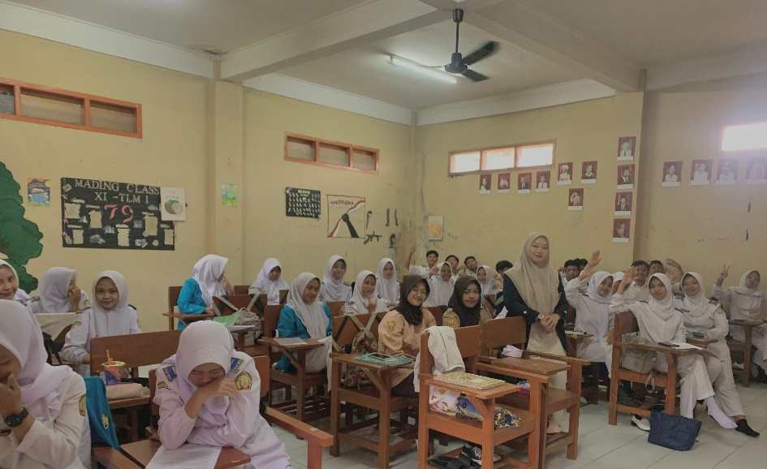
Kegiatan Pra-Penelitian
XI Teknologi Labolatorium Medis – I
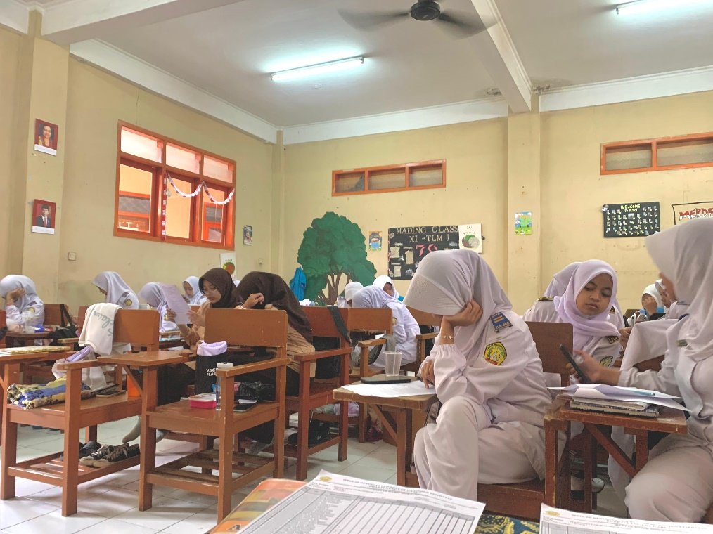
Kegiatan Pretest
XI Teknologi Labolatorium Medis – I

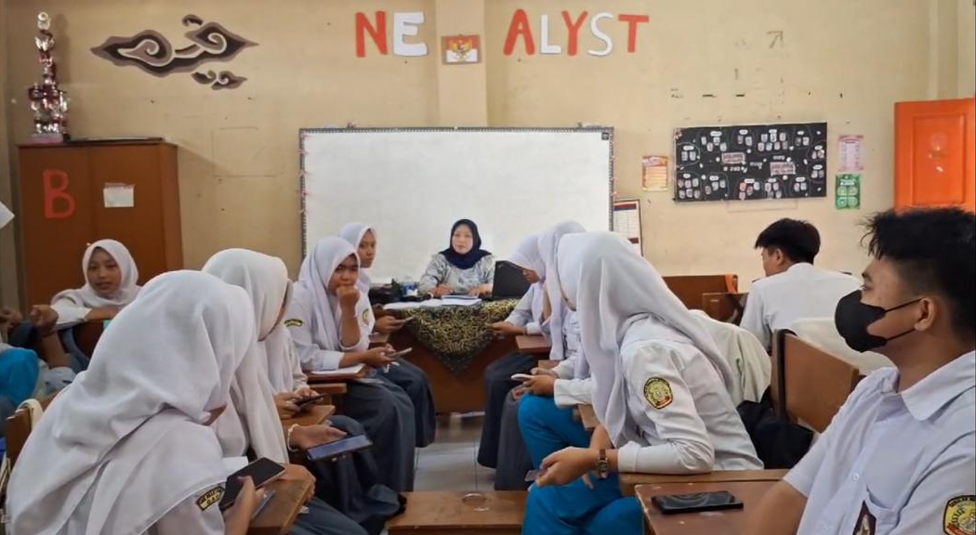

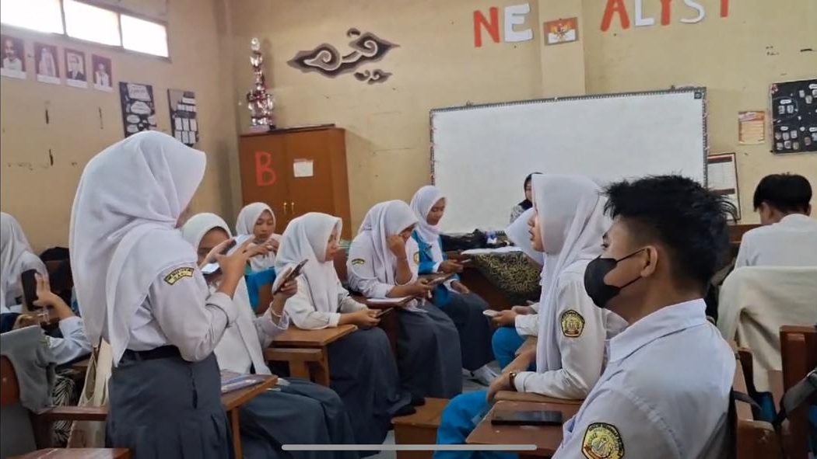

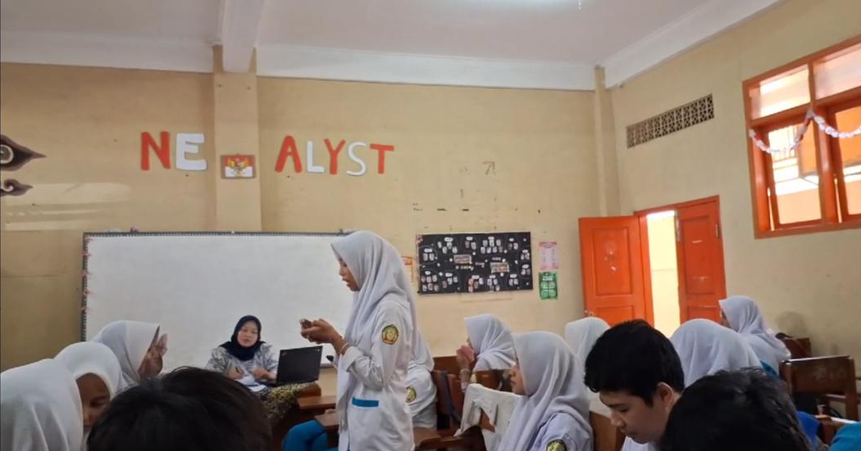
Kegiatan Pembelajaran PKn kelas XI TLM-I
Metode Pembelajaran Debat Aktif

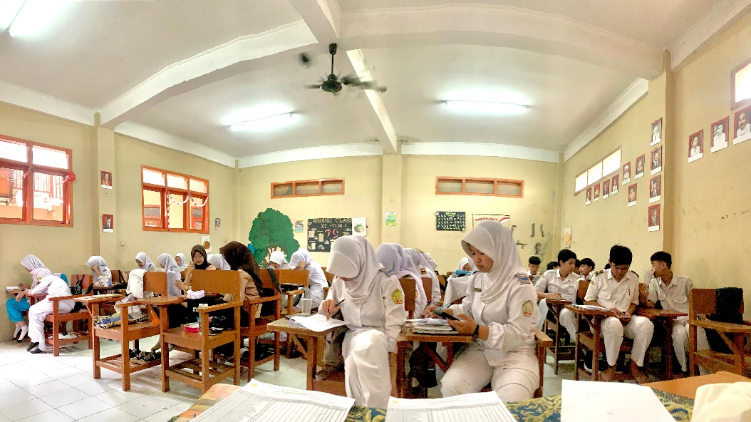
Kegiatan Postest
XI Teknologi Labolatorium Medis I
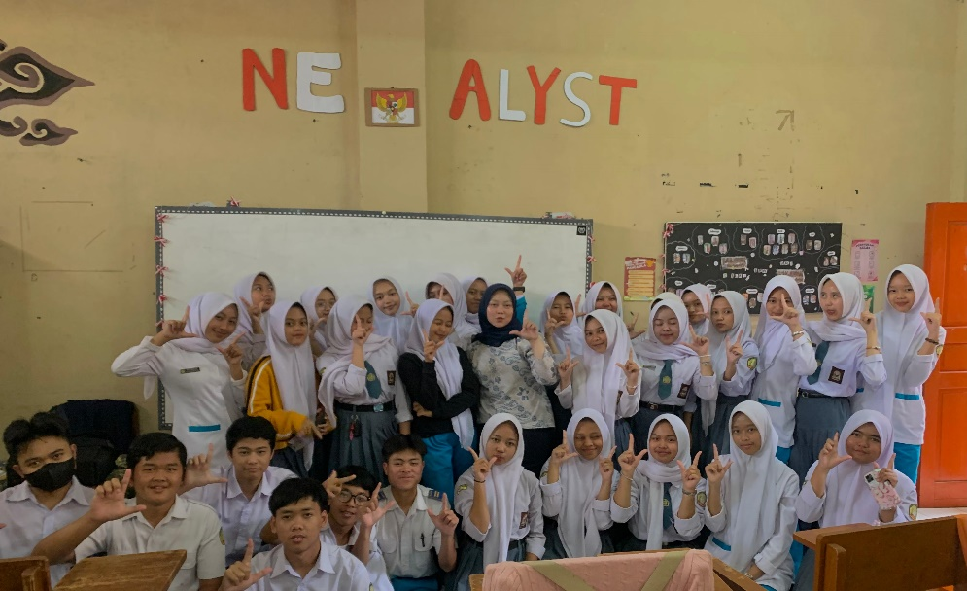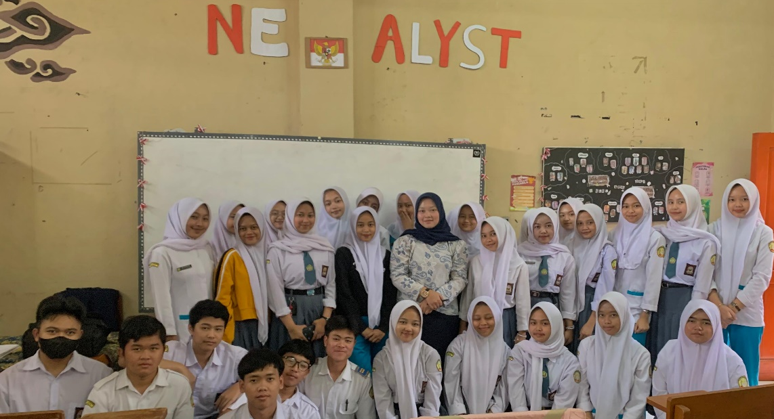
Kegiatan Photo Bersama XI TLM-I
Lampiran 2 Surat Permohonan Izin Penelitian
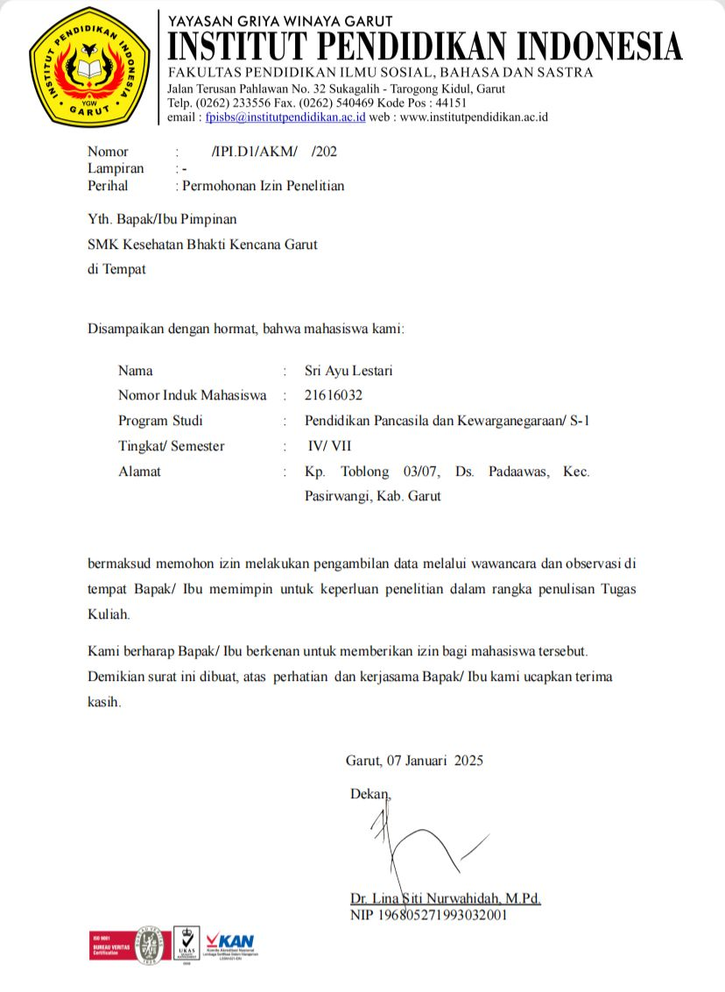
Lampiran 3 Surat Keterangan Penelitian
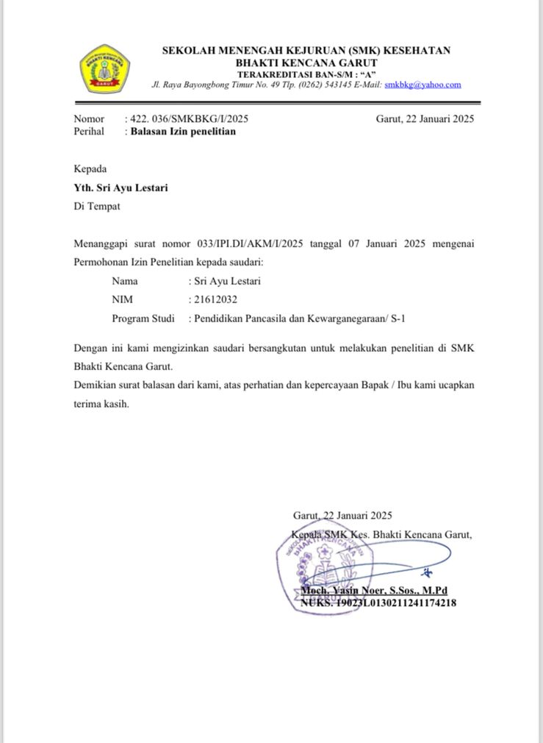

Lampiran 4 Soal Pretest dan Postest
LEMBAR SOAL
Nama:
Kelas: XI TLM 1
Jawablah pertanyaan dibawah ini dengan mencakra salah satu huruf jawaban yang benar ( a b c atau d), Berikut soal pilihan ganda (PG) yang dapat digunakan untuk menguji pemahaman siswa tentang pelanggaraApa yang dimaksud dengan pelanggaran HAM?
a. Tindakan yang mendukung hak asasi manusia.
b. Tindakan yang mengurangi atau mencabut hak-hak dasar seseorang.
c. Tindakan yang mengakui hak asasi manusia.
d. Tindakan yang memperjuangkan hak asasi manusia.
- Berdasarkan Undang-Undang No. 39 Tahun 1999, pelanggaran HAM dapat dihukum dengan mekanisme sesuai dengan hukum yang berlaku. Apa yang dimaksud dengan "mekanisme" dalam konteks ini?
a. Proses hukum yang berlaku untuk menyelesaikan pelanggaran HAM.
b. Proses pelaporan kasus HAM kepada pihak berwenang.
c. Proses edukasi tentang HAM kepada masyarakat.
d. Proses penghapusan pelanggaran HAM secara total.
- Apa yang dimaksud dengan diskriminasi dalam pelanggaran HAM?
a. Tindakan memberi hak yang lebih banyak kepada individu tertentu.
b. Tindakan mengucilkan seseorang berdasarkan agama, suku, ras, jenis kelamin, atau golongan.
c. Tindakan melindungi hak individu tertentu.
d. Tindakan memberikan pendidikan kepada semua orang tanpa terkecuali.
- Apa contoh pelanggaran HAM berupa penyiksaan?
a. Pembatasan hak untuk mendapatkan pekerjaan.
b. Penyiksaan oleh aparat penegak hukum terhadap seseorang untuk memaksa pengakuan.
c. Diskriminasi dalam mendapatkan hak pilih.
d. Pembatasan hak untuk mendapatkan layanan kesehatan.
- Pelanggaran HAM dapat dibedakan menjadi dua kategori utama, yaitu pelanggaran HAM berat dan ringan. Mana dari berikut ini yang merupakan contoh pelanggaran HAM berat?
a. Pencemaran udara.
b. Penyiksaan terhadap tahanan.
c. Kelalaian dalam pelayanan kesehatan.
d. Ketidaktertiban lalu lintas.
- Apa yang dimaksud dengan kejahatan genosida?
a. Tindakan untuk merusak hak-hak asasi manusia secara massal.
b. Tindakan untuk menghancurkan seluruh atau sebagian kelompok bangsa, ras, atau agama tertentu.
c. Tindakan yang melibatkan pembatasan akses terhadap layanan publik.
d. Tindakan untuk melindungi hak-hak manusia.
- Contoh kejahatan genosida dalam sejarah adalah pembantaian etnis yang terjadi di…
a. Bosnia.
b. Rwanda.
c. Indonesia.
d. India.
- Kejahatan terhadap kemanusiaan melibatkan pelanggaran besar terhadap hak asasi manusia. Mana dari berikut ini yang termasuk kejahatan terhadap kemanusiaan?
a. Pemerkosaan massal.
b. Kecurangan dalam pemilihan umum.
c. Penghilangan hak untuk memilih.
d. Perbedaan hak dalam pendidikan.
- Apa faktor internal yang dapat menyebabkan pelanggaran HAM?
a. Ketidaktegasan aparat hukum.
b. Penyalahgunaan kekuasaan.
c. Egois dan rendahnya kesadaran HAM.
d. Kesenjangan sosial dan ekonomi.
- Salah satu faktor eksternal penyebab pelanggaran HAM adalah penyalahgunaan kekuasaan. Apa yang dimaksud dengan penyalahgunaan kekuasaan?
a. Pemimpin menggunakan kewenangan untuk kepentingan pribadi.
b. Pemimpin menggunakan kewenangan untuk meningkatkan kesejahteraan masyarakat.
c. Pemimpin mengabaikan kewenangan yang ada.
d. Pemimpin memperkuat kewenangan secara adil.
- Apa yang dimaksud dengan kesenjangan sosial dan ekonomi dalam konteks pelanggaran HAM?
a. Ketimpangan antara kaya dan miskin yang menyebabkan ketidakadilan sosial.
b. Ketimpangan dalam penguasaan teknologi yang menyebabkan kekerasan.
c. Ketimpangan antara hak hukum individu.
d. Ketimpangan dalam sistem Pendidikan.
- Apa yang menjadi contoh penyalahgunaan teknologi yang berpotensi menyebabkan pelanggaran HAM?
a. Penggunaan teknologi untuk mempercepat pembangunan.
b. Penggunaan teknologi untuk merugikan orang lain, seperti perundungan di internet.
c. Penggunaan teknologi untuk menyelamatkan kehidupan manusia.
d. Penggunaan teknologi untuk mendidik masyarakat.
- Apa yang dimaksud dengan penyiksaan dalam pelanggaran HAM?
a. Tindakan yang menyebabkan penderitaan fisik atau mental secara sengaja.
b. Tindakan yang menyebabkan penderitaan hanya secara fisik.
c. Tindakan untuk menegakkan hukum dengan adil.
d. Tindakan untuk mendidik pelaku agar bertanggung jawab.
- Pelanggaran HAM ringan biasanya berhubungan dengan…
a. Pembunuhan massal.
b. Perbudakan dan kekerasan seksual.
c. Ketidakadilan dalam layanan kesehatan.
d. Penghilangan orang secara paksa.
- Apa contoh tindakan yang termasuk dalam pelanggaran HAM berat?
a. Penyiksaan yang menyebabkan kerusakan fisik atau mental.
b. Diskriminasi dalam pekerjaan.
c. Pemotongan listrik untuk masyarakat miskin.
d. Ketidaktertiban dalam lingkungan sosial.
- Yang dimaksud dengan pelanggaran HAM yang dilakukan oleh aparat penegak hukum adalah…
a. Ketidaktelitian dalam proses administrasi.
b. Penyalahgunaan kekuasaan dalam menegakkan hukum.
c. Pembelaan terhadap pelanggaran masyarakat.
d. Penyuluhan hak-hak asasi manusia kepada masyarakat.
- Pelanggaran HAM dapat terjadi di mana saja, tetapi lebih sering terjadi di…
a. Negara-negara yang memiliki ketimpangan ekonomi.
b. Negara yang menjunjung tinggi demokrasi.
c. Negara dengan sistem hukum yang tegas.
d. Negara yang memiliki pendidikan HAM yang tinggi.
- Bagaimana cara untuk mencegah pelanggaran HAM?
a. Meningkatkan kesadaran tentang pentingnya hak asasi manusia.
b. Menyembunyikan informasi tentang pelanggaran HAM.
c. Mengabaikan hak-hak minoritas.
d. Menghukum orang tanpa proses hukum yang jelas.
- Penyalahgunaan kekuasaan oleh aparat negara dapat menyebabkan…
a. Peningkatan kesejahteraan masyarakat.
b. Penurunan kepercayaan masyarakat terhadap pemerintah.
c. Terwujudnya masyarakat yang adil dan makmur.
d. Penyelesaian masalah sosial dengan cepat.
- Penyiksaan merupakan bentuk pelanggaran HAM yang dilakukan dengan tujuan untuk…
a. Menghukum individu yang telah melakukan kejahatan.
b. Membuat seseorang menyerah atau mengaku sesuatu yang tidak benar.
c. Meningkatkan kinerja seseorang dalam bekerja.
d. Mengintimidasi kelompok tertentu untuk mendapatkan kekuasaan.
- Apa yang dimaksud dengan penghilangan paksa dalam konteks pelanggaran HAM?
a. Menghilangkan hak seseorang untuk bekerja.
b. Menghilangkan orang dari kehidupan sosial tanpa proses hukum yang sah.
c. Menghalangi seseorang untuk berpendapat.
d. Mengurangi hak seseorang dalam kehidupan keluarga.
- Bagaimana dampak dari pelanggaran HAM terhadap kehidupan bangsa dan negara?
a. Meningkatkan persatuan dan kesatuan masyarakat.
b. Menyebabkan ketegangan sosial dan merusak kepercayaan masyarakat terhadap negara.
c. Meningkatkan kesejahteraan sosial masyarakat.
d. Membantu memperbaiki sistem hukum negara.
- Apa yang dimaksud dengan perbudakan dalam pelanggaran HAM?
a. Tindakan memperbudak orang untuk bekerja tanpa hak-hak dasar.
b. Tindakan yang memberikan hak penuh untuk bekerja kepada individu.
c. Tindakan memberikan kebebasan kepada individu untuk bekerja.
d. Tindakan memberikan perlindungan kepada pekerja dari eksploitasi.
- Apa yang menjadi tujuan utama dari pendidikan hak asasi manusia?
a. Untuk mendorong tindakan yang melanggar hak-hak orang lain.
b. Untuk membentuk masyarakat yang lebih sadar dan menghormati hak asasi manusia.
c. Untuk mengabaikan pentingnya hak asasi manusia dalam kehidupan sosial.
d. Untuk memberikan lebih banyak hak kepada negara daripada individu.
- Mengapa pelanggaran HAM sering kali terjadi dalam situasi ketidakadilan sosial dan ekonomi?
a. Karena kekayaan hanya dimiliki oleh sebagian kecil orang.
b. Karena ada kecenderungan untuk memperlakukan orang secara setara.
c. Karena tidak ada perbedaan antara orang kaya dan miskin.
d. Karena kemiskinan tidak berhubungan dengan pelanggaran hak asasi manusia.
- Apa yang menjadi salah satu bentuk pelanggaran HAM terkait dengan lingkungan?
a. Pengabaian hak individu untuk mendapatkan pendidikan.
b. Pencemaran udara yang mengganggu kesehatan masyarakat.
c. Pemiskinan masyarakat secara sosial.
d. Ketidakadilan dalam pembagian sumber daya alam.
- Apa dampak dari pelanggaran HAM terhadap hubungan antarnegara?
a. Meningkatkan kerjasama antarnegara.
b. Mengurangi solidaritas dan kerjasama internasional.
c. Membantu negara-negara berkembang.
d. Memperkuat hubungan ekonomi antarnegara.
- Salah satu faktor yang menyebabkan pelanggaran HAM adalah rendahnya kesadaran HAM. Apa yang dapat dilakukan untuk meningkatkan kesadaran tersebut?
a. Meningkatkan hukuman bagi pelanggar HAM.
b. Menyebarkan informasi dan pendidikan tentang hak asasi manusia.
c. Mengurangi akses masyarakat terhadap informasi tentang HAM.
d. Membatasi kebebasan berekspresi dalam masyarakat.
- Apa tujuan dari analisis terhadap kasus pelanggaran HAM?
a. Untuk membenarkan tindakan pelanggaran HAM.
b. Untuk memahami penyebab pelanggaran dan dampaknya serta mencari solusi.
c. Untuk menutupi kasus-kasus pelanggaran HAM.
d. Untuk menghukum individu tanpa proses yang adil.
- Apa yang harus dilakukan negara untuk menghindari pelanggaran HAM?
a. Mengabaikan masalah sosial dan ekonomi.
b. Memberikan perlindungan terhadap hak asasi setiap individu dan menegakkan hukum dengan adil.
c. Membiarkan kekuasaan disalahgunakan oleh penguasa.
d. Mengabaikan peran masyarakat dalam memperjuangkan HAM.
Lampiran 5 Lembar Observavasi Indikator Metode Debat Aktif
Kisi-Kisi Lembar Observavasi Indikator Metode Pembelajaran Debat Aktif
No | Indikator Metode Pembelajaran Debat Aktif | Nilai
Dimensi: Penggunaan Materi PKn sebagai Topik Debat
1 | Guru memilih topik debat yang relevan dengan materi PKn dan isu aktual.
2 | Guru menjelaskan keterkaitan materi debat dengan kompetensi dasar PKn.
3 | Guru menyediakan sumber referensi yang kredibel untuk mendukung argumen debat.
4 | Guru memberikan contoh penggunaan materi PKn dalam debat.
5 | Guru memastikan peserta didik memahami konsep utama sebelum debat.
6 | Guru memandu peserta didik dalam menyusun argumen berbasis data dan fakta.
7 | Guru menghubungkan debat dengan kehidupan nyata untuk meningkatkan pemahaman.
8 | Guru menganalisis sejauh mana peserta didik menggunakan materi PKn dalam debat.
9 | Guru memberikan umpan balik tentang relevansi materi yang digunakan dalam argumen.
10 | Guru menyediakan rubrik penilaian terkait pemanfaatan materi dalam debat.
Dimensi: Peran Guru dalam Membimbing Peserta Didik sebagai Pembicara, Lawan Debat, atau Moderator
11 | Guru menjelaskan peran pembicara, lawan debat, dan moderator dalam debat.
12 | Guru melatih peserta didik agar mampu menyampaikan argumen secara sistematis.
13 | Guru mengajarkan teknik berbicara yang baik, seperti intonasi dan bahasa tubuh.
14 | Guru memberikan latihan untuk membangun keberanian berbicara di depan umum.
15 | Guru mendorong peserta didik untuk menanggapi argumen lawan dengan sopan.
16 | Guru membantu peserta didik dalam menyusun argumen yang logis dan berbasis data.
17 | Guru menekankan pentingnya etika debat, seperti tidak menyerang pribadi.
18 | Guru mengamati dan mengevaluasi kemampuan komunikasi peserta didik selama debat.
19 | Guru melatih moderator agar dapat mengatur jalannya debat dengan adil.
20 | Guru membimbing peserta didik dalam menyusun pertanyaan kritis terhadap lawan.
21 | Guru mengajarkan teknik argumentasi seperti deduksi, induksi, dan analogi.
22 | Guru memastikan setiap peserta didik memahami struktur debat yang digunakan.
23 | Guru memberikan contoh bagaimana menanggapi argumen dengan baik.
24 | Guru menyediakan sesi latihan untuk meningkatkan keterampilan debat.
25 | Guru membantu peserta didik dalam menyusun kesimpulan yang kuat setelah debat.
Dimensi: Strategi Guru dalam Meningkatkan Partisipasi Aktif Peserta Didik
26 | Guru menciptakan lingkungan belajar yang mendorong partisipasi aktif.
27 | Guru menetapkan aturan debat yang jelas untuk memastikan keterlibatan semua peserta.
28 | Guru menggunakan teknik ice-breaking untuk mengurangi kecemasan berbicara.
29 | Guru membagi peserta didik dalam kelompok agar lebih terlibat dalam diskusi.
30 | Guru mengamati keterlibatan setiap peserta didik dan memberikan dorongan kepada yang pasif.
31 | Guru menggunakan metode refleksi setelah debat untuk meningkatkan pemahaman peserta didik.
32 | Guru memotivasi peserta didik agar aktif mengajukan pertanyaan dan tanggapan.
33 | Guru menyediakan variasi format debat, seperti debat tim dan debat individu.
34 | Guru memberikan penghargaan bagi peserta didik yang berpartisipasi aktif.
35 | Guru menggunakan rubrik evaluasi untuk menilai keaktifan dan kualitas argumen peserta didik.
36 | Guru melakukan refleksi pembelajaran untuk meningkatkan efektivitas metode debat.
37 | Guru menyesuaikan strategi pembelajaran berdasarkan hasil evaluasi keterlibatan peserta didik.
38 | Guru memberikan bimbingan individual.

Lampiran 6 Lembar Observasi Kinerja Keterampilan Argumentasi
Kisi – Kisi Lembar Observasi Kinerja Keterampilan Argumentasi
No | Indikator | Keterangan | Sumber
1 | Kejelasan Ide | Kejelasan dalam menyampaikan ide sangat penting untuk memastikan bahwa audiens dapat memahami poin yang ingin disampaikan dengan mudah. | Peserta didik
2 | Kekuatan Bukti | Bukti yang relevan dan meyakinkan akan membuat argumen lebih persuasif dan dapat diterima oleh audiens. | Peserta didik
3 | Relevansi Argumen | Argumen yang relevan akan memperkuat posisi peserta didik dalam debat dan meningkatkan efektivitas pesan yang disampaikan. | Peserta didik
4 | Skor dan Kategori | Skor Skala | 1 : Sangat Kurang
4 | Skor dan Kategori | Skor Skala | 2 : Kurang
4 | Skor dan Kategori | Skor Skala | 3 : Cukup
4 | Skor dan Kategori | Skor Skala | 4 : Baik
4 | Skor dan Kategori | Skor Nilai | 1 - 25 : Sangat Kurang
4 | Skor dan Kategori | Skor Nilai | 26 - 50 : Kurang
4 | Skor dan Kategori | Skor Nilai | 51 - 75 : Cukup
4 | Skor dan Kategori | Skor Nilai | 76 - 100 : Baik

Lampiran 7 Lembar Observasi Kinerja Keterampilan Persusi
Kisi – Kisi Lembar Observasi Kinerja Keterampilan Persuasi
No | Indikator | Keterangan | Sumber
1 | Kemampuan Mempengaruhi | Kemampuan Mempengaruhi menunjukkan sejauh mana peserta didik dapat meyakinkan audiens untuk menerima atau setuju dengan pendapat yang disampaikan. Indikator ini mencerminkan efektivitas peserta didik dalam menyampaikan argumen dan mempengaruhi pandangan orang lain. | Peserta didik
2 | Kesesuaian Gaya Komunikasi | Kesesuaian Gaya Komunikasi ini mengukur bagaimana peserta didik menggunakan gaya komunikasi yang tepat untuk menyampaikan argumennya. Gaya komunikasi yang sesuai mencakup penggunaan bahasa yang mudah dipahami, penyesuaian terhadap audiens, serta kejelasan dalam menyampaikan pesan. | Peserta didik
3 | Percaya Diri dalam Menyampaikan Pendapat | Indikator ini mengukur tingkat rasa percaya diri peserta didik saat berbicara di depan audiens. Peserta didik yang memiliki percaya diri tinggi cenderung lebih efektif dalam menyampaikan argumen dan mempengaruhi orang lain. | Peserta didik
4 | Skor dan Kategori | Skor Skala | 1 : Sangat Kurang
4 | Skor dan Kategori | Skor Skala | 2 : Kurang
4 | Skor dan Kategori | Skor Skala | 3 : Cukup
4 | Skor dan Kategori | Skor Skala | 4 : Baik
4 | Skor dan Kategori | Skor Nilai | 1 - 25 : Sangat Kurang
4 | Skor dan Kategori | Skor Nilai | 26 - 50 : Kurang
4 | Skor dan Kategori | Skor Nilai | 51 - 75 : Cukup
4 | Skor dan Kategori | Skor Nilai | 76 - 100 : Baik

Lampiran 8 Modul Ajar

Modul Ajar PPKn Kelas XI
Topik: Kasus Pelanggaran HAM di Indonesia

Topik: Hak dan Kewajiban Asasi Manusia dalam Perspektif Pancasila

I. Informasi Umum
- Judul Modul Ajar: Kasus Pelanggaran HAM di Indonesia
- Satuan dan Jenjang Pendidikan: SMK Kesehatan Bhakti Kencana Garut, Kelas XI
- Fase dan Kelas: Fase D, Kelas XI
- Mata Pelajaran: Pendidikan Pancasila dan Kewarganegaraan (PPKn)
- Deskripsi Umum Modul Ajar: Modul ini bertujuan untuk memberikan pemahaman tentang kasus pelanggaran hak asasi manusia (HAM) yang terjadi di Indonesia. Siswa diharapkan dapat memahami bentuk, jenis, serta penyebab pelanggaran HAM, serta menganalisis dampaknya terhadap kehidupan berbangsa dan bernegara. Pembelajaran ini juga bertujuan untuk meningkatkan kesadaran akan pentingnya menghormati hak asasi manusia dan menghindari pelanggaran yang dapat merusak harmoni sosial.
- Identitas Penulis Modul
Nama Penulis: Sri Ayu Lestari
Sekolah: SMK Kesehatan Bhakti Kencana Garut
Tahun Penulisan: 2025

II. Capaian dan Tujuan Pembelajaran
- Capaian Pembelajaran:
- Siswa dapat menjelaskan bentuk dan jenis pelanggaran HAM di Indonesia.
- Siswa dapat menganalisis dampak pelanggaran HAM terhadap kehidupan berbangsa dan bernegara.
- Siswa dapat mengidentifikasi faktor-faktor penyebab terjadinya pelanggaran HAM.
- Siswa dapat mengaplikasikan prinsip-prinsip HAM dalam kehidupan sehari-hari untuk mencegah pelanggaran.
- Tujuan Pembelajaran:
- Menjelaskan pengertian, bentuk, dan jenis pelanggaran HAM yang terjadi di Indonesia.
- Menganalisis faktor-faktor penyebab terjadinya pelanggaran HAM.
- Membahas contoh kasus pelanggaran HAM di Indonesia, seperti kasus Marsinah, Munir, dan pelanggaran HAM di Aceh.
- Menumbuhkan kesadaran untuk menghormati dan melindungi hak asasi manusia di lingkungan sekitar.
- Alur Tujuan Pembelajaran:
- Tujuan Umum: Memahami kasus pelanggaran HAM yang pernah terjadi di Indonesia dan dampaknya terhadap kehidupan sosial dan negara.
- Tujuan Khusus:
  - Menganalisis contoh-contoh pelanggaran HAM di Indonesia.
  - Menyusun langkah-langkah pencegahan pelanggaran HAM di masyarakat.
- Dimensi Profil Pelajar Pancasila:
- Beriman dan bertakwa kepada Tuhan Yang Maha Esa serta berakhlak mulia.
- Berjiwa nasionalisme, berbudi pekerti luhur, dan toleran terhadap perbedaan.
- Berpikir kritis, kreatif, dan berpihak pada kemanusiaan.

III. Kegiatan Pembelajaran
- Urutan Kegiatan Inti:
- Pendahuluan (10 Menit):
  - Menyapa peserta didik dan menjelaskan tujuan pembelajaran.
  - Menyampaikan pentingnya mempelajari pelanggaran HAM dan dampaknya terhadap kehidupan berbangsa dan bernegara.
  - Memberikan pengantar tentang kasus-kasus pelanggaran HAM di Indonesia.
- Penyampaian Materi (15 Menit):
  - Menjelaskan pengertian pelanggaran HAM serta bentuk dan jenisnya.
  - Menguraikan faktor-faktor penyebab pelanggaran HAM.
  - Menyampaikan kasus-kasus pelanggaran HAM di Indonesia.
- Diskusi Kelompok (25 Menit):
  - Siswa dibagi dalam kelompok untuk mendiskusikan kasus-kasus pelanggaran HAM yang terjadi di Indonesia.
  - Setiap kelompok menganalisis salah satu kasus dan mencari penyebab serta dampaknya.
  - Masing-masing kelompok kemudian mempresentasikan hasil diskusinya di depan kelas.

- Refleksi dan Penutupan (10 Menit):
  - Mengajak siswa untuk merenungkan pelajaran yang didapat.
  - Diskusi tentang cara menghindari pelanggaran HAM dalam kehidupan sehari-hari.
  - Memberikan tugas individu untuk menganalisis penyebab pelanggaran HAM dan cara pencegahannya di masyarakat.

Langkah-langkah Kegiatan Pembelajaran:
- Pendahuluan (10 Menit):
  - Memberikan pengantar mengenai pentingnya memahami hak asasi manusia dan kasus pelanggarannya.
  - Mengajukan pertanyaan pemantik untuk mengaktifkan pikiran siswa mengenai pelanggaran HAM yang mungkin mereka ketahui.
- Penyampaian Materi (15 Menit):
  - Menjelaskan apa itu pelanggaran HAM dan jenis-jenis pelanggaran yang sering terjadi.
  - Membahas contoh nyata pelanggaran HAM di Indonesia dengan menggali latar belakang dan dampaknya.
- Diskusi Kelompok (25 Menit):
  - Membagi siswa ke dalam kelompok untuk mendiskusikan contoh kasus pelanggaran HAM di Indonesia (Marsinah, Munir, Aceh).
  - Setiap kelompok membuat analisis tentang penyebab, akibat, dan langkah-langkah yang harus dilakukan untuk mencegah pelanggaran serupa terjadi lagi.
- Refleksi dan Penutupan (10 Menit):
  - Menyimpulkan hasil diskusi kelompok.
  - Mengaitkan pembelajaran dengan kehidupan nyata dan mengingatkan pentingnya menghormati HAM dalam kehidupan sehari-hari.
  - Memberikan tugas individu berupa penulisan analisis kasus pelanggaran HAM di lingkungan sekitar atau di media massa.

IV. Penilaian Pembelajaran
- Penilaian Kognitif:
- Ulangan harian mengenai konsep pelanggaran HAM dan faktor penyebabnya.
- Tes individu untuk menganalisis kasus pelanggaran HAM.
- Penilaian Afektif:
- Observasi selama diskusi kelompok untuk menilai partisipasi aktif dan sikap kritis siswa terhadap pelanggaran HAM.
- Refleksi pribadi mengenai bagaimana siswa berkomitmen untuk menghindari pelanggaran HAM.
- Penilaian Psikomotor:
- Presentasi kelompok mengenai hasil analisis kasus pelanggaran HAM dan usulan solusi untuk mencegah terulangnya pelanggaran tersebut.

V. Penilaian Singkat
- Postest Pilihan Ganda:
  - Tujuan: Menilai pemahaman siswa tentang Kasus Pelanggaran HAM
  - Instrumen: Soal pilihan ganda.
  - Soal:
- Lembar Kerja Observasi Keterampilan Argumen dan Persuasi:
  - Tujuan: Menilai kemampuan siswa dalam mengemukakan argumen dan persuasi yang efektif dalam debat.
  - Instrumen: Observasi langsung selama debat, dengan kriteria penilaian berupa kemampuan menyampaikan argumen yang jelas, penggunaan bukti yang relevan, dan kemampuan merespons argumen lawan.
  - Kriteria Penilaian:
    - Kejelasan dan logika argumen
    - Penggunaan data/fakta
    - Kemampuan persuasi dalam menyampaikan pendapat
- Refleksi:
  - Tujuan: Menilai perkembangan sikap dan pemahaman siswa terkait penerapan hak asasi manusia dalam kehidupan sehari-hari.
  - Instrumen: Lembar refleksi diri (kelompok).
VI. Media dan Sumber Belajar
- Buku teks PPKn Kelas XI
Kasus Pelanggaran HAM
A. Tujuan Pembelajaran
Setelah kegiatan pembelajaran 3 ini kalian diharapkan akan mampu menjelaskan kasus pelanggaran HAM yang pernah terjadi di Indonesia. Selain itu, kalian diharapkan mampu menganalisis kasus pelanggaran HAM yang terjadi di Indonesia agar dapat dijadikan pelajaran untuk tidak melakukan kesalahan yang sama demi terwujudnya harmonisasi hak dan kewajiban asasi manusia dalam kehidupan berbangsa dan bernegara.

B. Uraian Materi
Anak-anakku sekalian dimanapun kalian berada. Sekarang kita mulai pembahasan kita tentang kasus pelanggaran HAM di Indonesia agar pemahaman kalian menjadi bertambah tentang kasus yang pernah terjadi, yang menjadi potret buram pelaksanaan HAM di Indonesia. Berdasarkan teori, kita ketahui bahwa hak asasi manusia haruslah dihormati dan ditegakkan oleh segenap komponen yang ada, baik oleh rakyat, pejabat, apalagi para aparat penegak hukum. Dengan demikian, siapapun warga negara, tanpa melihat status, usia, jenis kelamin, suku, ras, antar golongan, maupun agama harus dihormati dan tidak dibatasi, dilanggar, dicabut hak asasi manusianya sebagai warga negara Indonesia dan iapun diberikan ruang yang luas untuk bisa menuntut hak-hak asasinya dapat diterima secara layak dalam segala aspek kehidupan. Mengapa kita harus mempelajari materi ini ? ya, karena kita harus mengetahui dan memahami jenis dan bentuk pelanggaran hak asasi manusia ini sehingga kita dapat mengukur sejauh mana perbuatan kita dapat melanggar hak-hak orang lain. Marilah kita simak penjelasan terkait uraian materi diatas agar wawasan ananda semakin bertambah dan ananda dapat berkontribusi untuk kemajuan bangsa dan negara Indonesia, aamiin.

Lampiran 9 Mosi Pembelajaran Debat Aktif
MOSI DEBAT
- Desakan untuk Pemerintah Indonesia Melakukan Penyelesaian Transparan dan Adil dalam Kasus Kematian Marsinah
- Seruan untuk Pemerintah Indonesia Melanjutkan Penyelidikan dalam Kasus Kematian Munir Said Thalib
- Desakan untuk Menghentikan Kekerasan di Aceh, Penyelidikan Pelanggaran HAM, serta Kompensasi dan Rekonsiliasi bagi Korban

Lampiran 10 Hasil Uji Validitas Tes
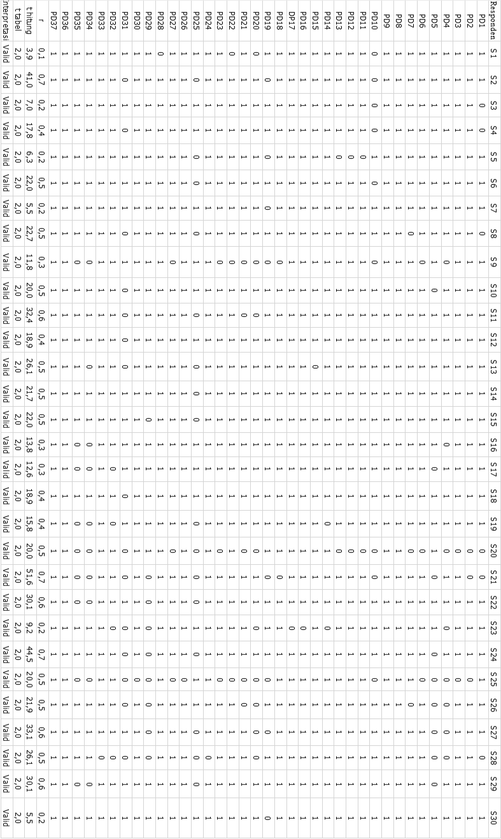
Lampiran 11 Hasil Uji Reliabilitas
Korelasi | 0,531
Reliabilitas | 0,694
Lampiran 12 Hasil Uji Daya Pembeda dan Tingkat Kesukaran
No Soal | JBA | JBB | DP | Interpretasi |  | TK | Interpretasi
S1 | 22 | 7 | 0,5 | Baik | 0,41 |  | Sedang
S2 | 20 | 10 | 1 | Baik Sekali | 0,91 |  | Mudah
S3 | 18 | 12 | 0,6 | Baik | 0,16 |  | Sukar
S4 | 24 | 6 | 0,6 | Baik | 0,49 |  | Sedang
S5 | 23 | 8 | 0,5 | Baik | 0,41 |  | Sedang
S6 | 18 | 12 | 0,6 | Baik | 0,16 |  | Sukar
S7 | 27 | 3 | 0,8 | Baik Sekali | 0,65 |  | Sedang
S8 | 30 | 3 | 0,9 | Baik Sekali | 0,73 |  | Mudah
S9 | 30 | 9 | 0,7 | Baik | 0,57 |  | Sedang
S10 | 12 | 8 | 0,4 | Baik | 0,11 |  | Sukar
S11 | 16 | 14 | 0,2 | Cukup | 0,40 |  | Sedang
S12 | 19 | 10 | 0,3 | Baik | 1,00 |  | Mudah
S13 | 13 | 7 | 0,6 | Baik | 0,16 |  | Sukar
S14 | 27 | 3 | 0,8 | Baik Sekali | 0,65 |  | Sedang
S15 | 30 | 0 | 1 | Baik Sekali | 0,81 |  | Mudah
S16 | 29 | 19 | 1 | Baik Sekali | 0,27 |  | Sukar
S17 | 24 | 19 | 0,5 | Baik | 0,14 |  | Sukar
S18 | 16 | 12 | 0,4 | Cukup | 0,67 |  | Sedang
S19 | 19 | 10 | 0,9 | Baik Sekali | 0,43 |  | Sedang
S20 | 18 | 12 | 0,6 | Baik | 0,26 |  | Sukar
S21 | 20 | 10 | 1 | Baik Sekali | 0,67 |  | Sedang
S22 | 7 | 3 | 0,7 | Baik | 0,11 |  | Sukar
S23 | 21 | 15 | 0,6 | Baik | 0,16 |  | Sukar
S24 | 11 | 7 | 0,4 | Cukup | 0,80 |  | Mudah
S25 | 10 | 7 | 0,3 | Cukup | 1,00 |  | Mudah
S26 | 18 | 9 | 0,9 | Baik Sekali | 0,90 |  | Mudah
S27 | 10 | 3 | 0,7 | Baik | 1,00 |  | Mudah
S28 | 29 | 11 | 1,8 | Baik Sekali | 0,49 |  | Sedang
S29 | 17 | 13 | 0,4 | Cukup | 0,11 |  | Sukar
S30 | 19 | 11 | 0,8 | Baik Sekali | 0,22 |  | Sukar

Lampiran 13 Hasil Pretest & Postest Peserta didik
No | Responden | PRETEST | POSTEST
1 | PD1 | 32 | 78
2 | PD2 | 45 | 81
3 | PD3 | 51 | 84
4 | PD4 | 63 | 77
5 | PD5 | 48 | 89
6 | PD6 | 56 | 91
7 | PD7 | 62 | 85
8 | PD8 | 49 | 80
9 | PD9 | 38 | 92
10 | PD10 | 52 | 76
11 | PD11 | 58 | 87
12 | PD12 | 41 | 79
13 | PD13 | 61 | 88
14 | PD14 | 55 | 93
15 | PD15 | 39 | 82
16 | PD16 | 46 | 90
17 | PD17 | 60 | 94
18 | PD18 | 43 | 81
19 | PD19 | 57 | 83
20 | PD20 | 50 | 86
21 | PD21 | 44 | 78
22 | PD22 | 54 | 95
23 | PD23 | 47 | 92
24 | PD24 | 42 | 79
25 | PD25 | 53 | 93
26 | PD26 | 59 | 91
27 | PD27 | 40 | 85
28 | PD28 | 33 | 84
29 | PD29 | 64 | 82
30 | PD30 | 34 | 77
31 | PD31 | 35 | 90
32 | PD32 | 37 | 86
33 | PD33 | 36 | 88
34 | PD34 | 65 | 79
35 | PD35 | 66 | 81
36 | PD36 | 67 | 94
37 | PD37 | 68 | 83
38 | PD38 | 69 | 87

Lampiran 14 Hasil-Hasil Observasi Penelitian
Lembar Hasil Observasi Metode Pembelajaran Debat Aktif
No | Indikator Metode Pembelajaran Debat Aktif | Nilai
Dimensi: Penggunaan Materi PKn sebagai Topik Debat
1 | Guru memilih topik debat yang relevan dengan materi PKn dan isu aktual. | 80
2 | Guru menjelaskan keterkaitan materi debat dengan kompetensi dasar PKn. | 86
3 | Guru menyediakan sumber referensi yang kredibel untuk mendukung argumen debat. | 82
4 | Guru memberikan contoh penggunaan materi PKn dalam debat. | 79
5 | Guru memastikan peserta didik memahami konsep utama sebelum debat. | 88
6 | Guru memandu peserta didik dalam menyusun argumen berbasis data dan fakta. | 77
7 | Guru menghubungkan debat dengan kehidupan nyata untuk meningkatkan pemahaman. | 91
8 | Guru menganalisis sejauh mana peserta didik menggunakan materi PKn dalam debat. | 82
9 | Guru memberikan umpan balik tentang relevansi materi yang digunakan dalam argumen. | 87
10 | Guru menyediakan rubrik penilaian terkait pemanfaatan materi dalam debat. | 76
Dimensi: Peran Guru dalam Membimbing Peserta Didik sebagai Pembicara, Lawan Debat, atau Moderator
11 | Guru menjelaskan peran pembicara, lawan debat, dan moderator dalam debat. | 89
12 | Guru melatih peserta didik agar mampu menyampaikan argumen secara sistematis. | 88
13 | Guru mengajarkan teknik berbicara yang baik, seperti intonasi dan bahasa tubuh. | 81
14 | Guru memberikan latihan untuk membangun keberanian berbicara di depan umum. | 83
15 | Guru mendorong peserta didik untuk menanggapi argumen lawan dengan sopan. | 90
16 | Guru membantu peserta didik dalam menyusun argumen yang logis dan berbasis data. | 79
17 | Guru menekankan pentingnya etika debat, seperti tidak menyerang pribadi. | 88
18 | Guru mengamati dan mengevaluasi kemampuan komunikasi peserta didik selama debat. | 83
19 | Guru melatih moderator agar dapat mengatur jalannya debat dengan adil. | 82
20 | Guru membimbing peserta didik dalam menyusun pertanyaan kritis terhadap lawan. | 79
21 | Guru mengajarkan teknik argumentasi seperti deduksi, induksi, dan analogi. | 84
22 | Guru memastikan setiap peserta didik memahami struktur debat yang digunakan. | 91
23 | Guru memberikan contoh bagaimana menanggapi argumen dengan baik. | 80
24 | Guru menyediakan sesi latihan untuk meningkatkan keterampilan debat. | 77
25 | Guru membantu peserta didik dalam menyusun kesimpulan yang kuat setelah debat. | 78
Dimensi: Strategi Guru dalam Meningkatkan Partisipasi Aktif Peserta Didik
26 | Guru menciptakan lingkungan belajar yang mendorong partisipasi aktif. | 90
27 | Guru menetapkan aturan debat yang jelas untuk memastikan keterlibatan semua peserta. | 87
28 | Guru menggunakan teknik ice-breaking untuk mengurangi kecemasan berbicara. | 80
29 | Guru membagi peserta didik dalam kelompok agar lebih terlibat dalam diskusi. | 85
30 | Guru mengamati keterlibatan setiap peserta didik dan memberikan dorongan kepada yang pasif. | 92
31 | Guru menggunakan metode refleksi setelah debat untuk meningkatkan pemahaman peserta didik. | 81
32 | Guru memotivasi peserta didik agar aktif mengajukan pertanyaan dan tanggapan. | 78
33 | Guru menyediakan variasi format debat, seperti debat tim dan debat individu. | 92
34 | Guru memberikan penghargaan bagi peserta didik yang berpartisipasi aktif. | 83
35 | Guru menggunakan rubrik evaluasi untuk menilai keaktifan dan kualitas argumen peserta didik. | 79
36 | Guru melakukan refleksi pembelajaran untuk meningkatkan efektivitas metode debat. | 78
37 | Guru menyesuaikan strategi pembelajaran berdasarkan hasil evaluasi keterlibatan peserta didik. | 90
38 | Guru memberikan bimbingan individual. | 82

Lembar Hasil Observasi Kinerja Keterampilan Argumentasi Peserta didik ( Pra-Penelitian)
No | Nama | Argumentasi |  |  | Skor |  | Kategori
No | Nama | Kejelasan Ide | Kekuatan Bukti | Relevansi Argumen | Skor Skala | Skor | Kategori
1 | PD1 | 3 | 3 | 2 | 3 | 66 | Cukup
2 | PD2 | 3 | 3 | 2 | 3 | 63 | Cukup
3 | PD3 | 2 | 2 | 1 | 2 | 56 | Kurang
4 | PD4 | 3 | 3 | 2 | 3 | 70 | Cukup
5 | PD5 | 4 | 3 | 1 | 3 | 60 | Cukup
6 | PD6 | 3 | 3 | 3 | 3 | 63 | Cukup
7 | PD7 | 2 | 2 | 2 | 2 | 55 | Kurang
8 | PD8 | 3 | 2 | 3 | 3 | 70 | Cukup
9 | PD9 | 4 | 3 | 2 | 3 | 60 | Cukup
10 | PD10 | 4 | 3 | 3 | 3 | 66 | Cukup
11 | PD11 | 3 | 3 | 2 | 3 | 60 | Cukup
12 | PD12 | 3 | 3 | 2 | 3 | 63 | Cukup
13 | PD13 | 3 | 3 | 2 | 3 | 66 | Cukup
14 | PD14 | 4 | 2 | 2 | 3 | 63 | Cukup
15 | PD15 | 4 | 2 | 2 | 3 | 66 | Cukup
16 | PD16 | 3 | 3 | 2 | 3 | 55 | Kurang
17 | PD17 | 4 | 2 | 3 | 3 | 60 | Cukup
18 | PD18 | 3 | 3 | 2 | 3 | 63 | Cukup
19 | PD19 | 3 | 3 | 2 | 3 | 70 | Cukup
20 | PD20 | 3 | 2 | 3 | 3 | 66 | Cukup
21 | PD21 | 3 | 2 | 3 | 3 | 70 | Cukup
22 | PD22 | 3 | 2 | 2 | 2 | 55 | Kurang
23 | PD23 | 3 | 4 | 2 | 3 | 60 | Cukup
24 | PD24 | 3 | 3 | 3 | 3 | 60 | Cukup
25 | PD25 | 4 | 2 | 2 | 3 | 63 | Cukup
26 | PD26 | 4 | 2 | 3 | 3 | 60 | Cukup
27 | PD27 | 3 | 3 | 2 | 3 | 70 | Cukup
28 | PD28 | 3 | 2 | 3 | 3 | 73 | Cukup
29 | PD29 | 3 | 3 | 1 | 2 | 66 | Cukup
30 | PD30 | 3 | 3 | 2 | 3 | 66 | Cukup
31 | PD31 | 3 | 2 | 3 | 3 | 76 | Cukup
32 | PD32 | 3 | 2 | 3 | 3 | 76 | Cukup
33 | PD33 | 3 | 2 | 3 | 3 | 60 | Cukup
34 | PD34 | 3 | 4 | 2 | 3 | 60 | Cukup
35 | PD35 | 4 | 3 | 2 | 3 | 63 | Cukup
36 | PD36 | 3 | 3 | 2 | 3 | 66 | Cukup
37 | PD37 | 3 | 4 | 1 | 3 | 70 | Cukup
38 | PD38 | 4 | 3 | 1 | 3 | 65 | Cukup
 |  |  |  | Rata-rata | 3 | 64.21 | Cukup

Lembar Hasil Observasi Kinerja Keterampilan Argumentasi Peserta didik ( Pasca-Penelitian)
No | Nama | Argumentasi |  |  | Skor
No | Nama | Kejelasan Ide | Kekuatan Bukti | Relevansi Argumen | Skor Skala | Skor Nilai | Kategori
1 | PD1 | 4 | 4 | 4 | 4 | 95 | Baik
2 | PD2 | 4 | 4 | 3 | 4 | 87 | Baik
3 | PD3 | 4 | 4 | 3 | 4 | 88 | Baik
4 | PD4 | 4 | 4 | 4 | 4 | 93 | Baik
5 | PD5 | 4 | 5 | 4 | 4 | 90 | Baik
6 | PD6 | 4 | 4 | 4 | 4 | 96 | Baik
7 | PD7 | 4 | 4 | 3 | 4 | 86 | Baik
8 | PD8 | 4 | 4 | 3 | 4 | 96 | Baik
9 | PD9 | 4 | 4 | 3 | 4 | 89 | Baik
10 | PD10 | 4 | 4 | 4 | 4 | 85 | Baik
11 | PD11 | 4 | 4 | 4 | 4 | 90 | Baik
12 | PD12 | 4 | 4 | 4 | 4 | 93 | Baik
13 | PD13 | 4 | 4 | 3 | 4 | 80 | Baik
14 | PD14 | 4 | 4 | 3 | 4 | 83 | Baik
15 | PD15 | 4 | 4 | 4 | 4 | 95 | Baik
16 | PD16 | 4 | 4 | 3 | 4 | 88 | Baik
17 | PD17 | 4 | 4 | 3 | 4 | 89 | Baik
18 | PD18 | 4 | 4 | 4 | 4 | 83 | Baik
19 | PD19 | 4 | 4 | 4 | 4 | 100 | Baik
20 | PD20 | 4 | 4 | 3 | 4 | 83 | Baik
21 | PD21 | 4 | 4 | 4 | 4 | 96 | Baik
22 | PD22 | 4 | 4 | 5 | 4 | 82 | Baik
23 | PD23 | 4 | 4 | 3 | 4 | 96 | Baik
24 | PD24 | 4 | 4 | 4 | 4 | 85 | Baik
25 | PD25 | 4 | 4 | 3 | 4 | 89 | Baik
26 | PD26 | 4 | 4 | 3 | 4 | 83 | Baik
27 | PD27 | 4 | 4 | 4 | 4 | 80 | Baik
28 | PD28 | 4 | 4 | 4 | 4 | 100 | Baik
29 | PD29 | 4 | 4 | 4 | 4 | 86 | Baik
30 | PD30 | 4 | 4 | 4 | 4 | 75 | Cukup
31 | PD31 | 4 | 4 | 4 | 4 | 96 | Baik
32 | PD32 | 4 | 4 | 4 | 4 | 95 | Baik
33 | PD33 | 4 | 4 | 4 | 4 | 75 | Cukup
34 | PD34 | 4 | 4 | 3 | 4 | 83 | Baik
35 | PD35 | 4 | 4 | 4 | 4 | 95 | Baik
36 | PD36 | 4 | 4 | 4 | 4 | 89 | Baik
37 | PD37 | 4 | 4 | 4 | 4 | 93 | Baik
38 | PD38 | 4 | 4 | 3 | 4 | 89 | Baik
 |  |  |  | Rata-rata | 4 | 89 | Baik
Lembar Hasil Observasi Kinerja Keterampilan Persuasi Peserta didik ( Pra-Penelitian)
No | Nama | Persuasi |  |  | Skor |  | Kategori
No | Nama | Kemampuan Mempengaruhi | Kesesuaian Gaya Komunikasi | Percaya Diri dalam Menyampaikan Pendapat | Skor Skala | Skor | Kategori
1 | PD1 | 3 | 3 | 2 | 3 | 51 | Cukup
2 | PD2 | 3 | 3 | 2 | 3 | 49 | Cukup
3 | PD3 | 2 | 2 | 1 | 2 | 57 | kurang
4 | PD4 | 3 | 3 | 2 | 3 | 50 | Cukup
5 | PD5 | 4 | 3 | 1 | 3 | 47 | Cukup
6 | PD6 | 3 | 3 | 3 | 3 | 50 | Cukup
7 | PD7 | 2 | 2 | 2 | 2 | 60 | kurang
8 | PD8 | 3 | 2 | 3 | 3 | 53 | Cukup
9 | PD9 | 4 | 3 | 2 | 3 | 63 | Cukup
10 | PD10 | 4 | 3 | 3 | 3 | 61 | Cukup
11 | PD11 | 3 | 3 | 2 | 3 | 50 | Cukup
12 | PD12 | 3 | 3 | 2 | 3 | 58 | Cukup
13 | PD13 | 3 | 3 | 2 | 3 | 59 | Cukup
14 | PD14 | 4 | 2 | 2 | 3 | 55 | Cukup
15 | PD15 | 4 | 2 | 2 | 3 | 65 | Cukup
16 | PD16 | 3 | 3 | 2 | 3 | 61 | kurang
17 | PD17 | 4 | 2 | 3 | 3 | 68 | Cukup
18 | PD18 | 3 | 3 | 2 | 3 | 67 | Cukup
19 | PD19 | 3 | 3 | 2 | 3 | 55 | Cukup
20 | PD20 | 3 | 2 | 3 | 3 | 48 | Cukup
21 | PD21 | 3 | 2 | 3 | 3 | 65 | Cukup
22 | PD22 | 3 | 2 | 2 | 2 | 50 | kurang
23 | PD23 | 3 | 4 | 2 | 3 | 49 | Cukup
24 | PD24 | 3 | 3 | 3 | 3 | 57 | Cukup
25 | PD25 | 4 | 2 | 2 | 3 | 55 | Cukup
26 | PD26 | 4 | 2 | 3 | 3 | 51 | Cukup
27 | PD27 | 3 | 3 | 2 | 3 | 68 | Cukup
28 | PD28 | 3 | 2 | 3 | 3 | 63 | Cukup
29 | PD29 | 3 | 3 | 1 | 2 | 59 | Cukup
30 | PD30 | 3 | 3 | 2 | 3 | 65 | Cukup
31 | PD31 | 3 | 2 | 3 | 3 | 48 | Cukup
32 | PD32 | 3 | 2 | 3 | 3 | 45 | Cukup
33 | PD33 | 3 | 2 | 3 | 3 | 53 | Cukup
34 | PD34 | 3 | 4 | 2 | 3 | 70 | Cukup
35 | PD35 | 4 | 3 | 2 | 3 | 56 | Cukup
36 | PD36 | 3 | 3 | 2 | 3 | 68 | Cukup
37 | PD37 | 3 | 4 | 1 | 3 | 65 | Cukup
38 | PD38 | 4 | 3 | 1 | 3 | 70 | Cukup
 |  |  |  | Rata-rata | 3 | 57.47 | Cukup
Lembar Hasil Observasi Kinerja Keterampilan Persuasi Peserta didik (Paska Penelitian)
No | Nama | Persuasi |  |  | Skor
No | Nama | Kemampuan Mempengaruhi | Kesesuaian Gaya Komunikasi | Percaya Diri dalam Menyampaikan Pendapat | Skor Skala | Skor | Kategori
1 | PD1 | 4 | 3 | 3 | 3 | 75 | Cukup
2 | PD2 | 4 | 4 | 3 | 4 | 77 | Baik
3 | PD3 | 4 | 3 | 3 | 4 | 80 | Baik
4 | PD4 | 4 | 4 | 3 | 4 | 85 | Baik
5 | PD5 | 3 | 3 | 3 | 3 | 75 | Cukup
6 | PD6 | 4 | 4 | 4 | 4 | 95 | Baik
7 | PD7 | 4 | 4 | 3 | 4 | 78 | Baik
8 | PD8 | 4 | 3 | 4 | 4 | 86 | Baik
9 | PD9 | 4 | 4 | 3 | 4 | 90 | Baik
10 | PD10 | 4 | 4 | 4 | 3 | 100 | Baik
11 | PD11 | 4 | 4 | 3 | 4 | 77 | Baik
12 | PD12 | 4 | 4 | 3 | 4 | 86 | Baik
13 | PD13 | 4 | 4 | 4 | 4 | 93 | Baik
14 | PD14 | 4 | 4 | 3 | 4 | 87 | Baik
15 | PD15 | 4 | 4 | 4 | 4 | 90 | Baik
16 | PD16 | 4 | 4 | 3 | 4 | 86 | Baik
17 | PD17 | 4 | 3 | 4 | 4 | 89 | Baik
18 | PD18 | 4 | 3 | 3 | 3 | 76 | Baik
19 | PD19 | 4 | 4 | 3 | 4 | 79 | Baik
20 | PD20 | 4 | 4 | 4 | 4 | 90 | Baik
21 | PD21 | 4 | 3 | 4 | 4 | 78 | Baik
22 | PD22 | 4 | 4 | 4 | 4 | 95 | Baik
23 | PD23 | 4 | 4 | 4 | 4 | 100 | Baik
24 | PD24 | 4 | 4 | 4 | 4 | 92 | Baik
25 | PD25 | 4 | 4 | 3 | 3 | 88 | Baik
26 | PD26 | 4 | 3 | 3 | 4 | 79 | Baik
27 | PD27 | 4 | 4 | 3 | 3 | 87 | Baik
28 | PD28 | 4 | 4 | 3 | 4 | 88 | Baik
29 | PD29 | 4 | 4 | 3 | 3 | 90 | Baik
30 | PD30 | 4 | 4 | 3 | 4 | 93 | Baik
31 | PD31 | 4 | 4 | 4 | 4 | 94 | Baik
32 | PD32 | 4 | 4 | 4 | 4 | 100 | Baik
33 | PD33 | 4 | 4 | 4 | 4 | 78 | Baik
34 | PD34 | 4 | 3 | 3 | 3 | 75 | Cukup
35 | PD35 | 4 | 4 | 3 | 4 | 88 | Baik
36 | PD36 | 4 | 4 | 3 | 4 | 83 | Baik
37 | PD37 | 4 | 4 | 3 | 4 | 93 | Baik
38 | PD38 | 4 | 4 | 3 | 4 | 80 | Baik
 |  |  |  | Rata-rata | 4 | 86.86 | Baik

Lampiran 15 Kartu Bimbingan Skripsi

Lampiran 16 Surat Keterangan Hasil Uji Komprehensif
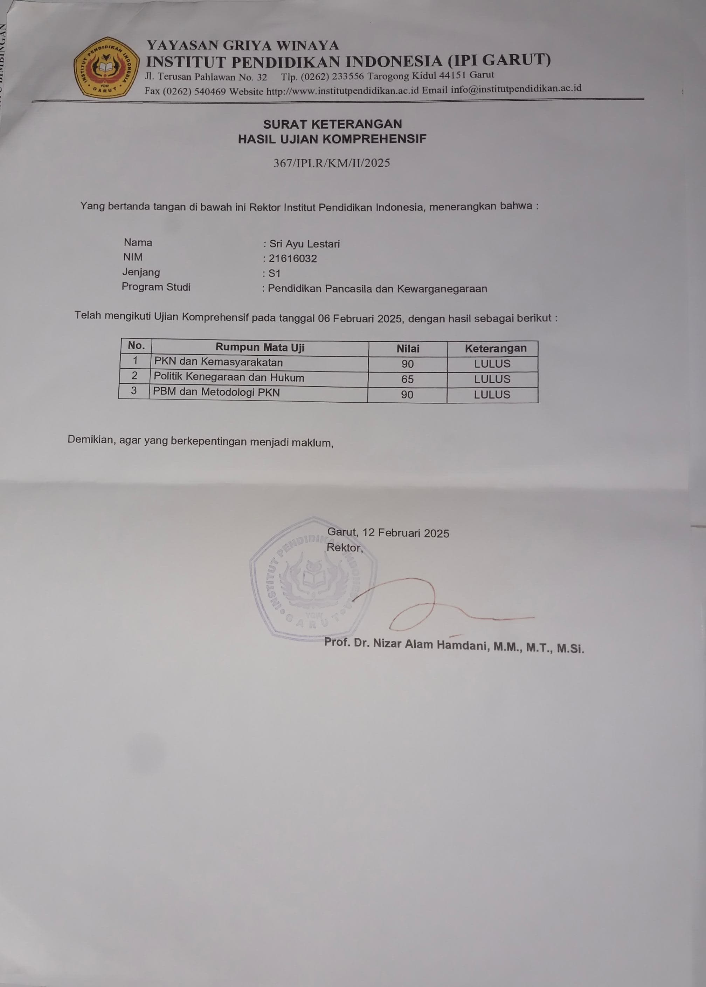

Lampiran 17 Matriks Penelitian
MATRIKS PENELITIAN
PENGARUH METODE PEMBELAJARAN DEBAT AKTIF DALAM MENINGKATKAN KETERAMPILAN ARGUMENTASI DAN PERSUASI PEMBELAJARAN PKN
(Studi Pre-Eksperimen di Kelas XI TLM-I SMK Kesehatan Bhakti Kencana Garut Tahun Ajaran 2024-2025)
Identifikasi Masalah | Rumusan  Masalah | Tujuan  Penelitian | Variabel Penelitian | Indikator Penelitian | Metode Penelitian | Hipotesis  Penelitian
- Rendahnya keterlibatan peserta didik dalam pembelajaran PKn banyak peserta didik SMK yang kurang terlibat aktif dalam pembelajaran PKn karena metode yang digunakan cenderung pasif.  - Kurangnya keterampilan argumentasi peserta didik kesulitan dalam menyusun argumen yang logis dan koheren, yang menghambat kemampuan berpikir kritis mereka.  - Minimnya keterampilan persuasi dalam interaksi sosial dan profesional. peserta didik kurang memiliki kemampuan untuk meyakinkan orang lain dengan argumen yang mereka buat, yang berdampak pada keterlibatan mereka dalam diskusi atau pengambilan keputusan. | - Apakah terdapat peningkatan hasil belajar setelah menggunakan Metode Pembelajaran Debat Aktif pada pembelajaran PKn kelas XI TLM-I SMK Kesehatan Bhakti Kencana Garut ?  - Apakah terdapat pengaruh yang signifikan setelah menggunakan Metode Pembelajaran Debat Aktif Terhadap Keterampilan Argumentasi peserta didik pada pembelajaran PKn di kelas XI SMK Kesehatan Bhakti Kencana Garut tahun ajaran 2024/2025?  - Apakah terdapat pengaruh yang signifikan setelah menggunakan Metode Pembelajaran Debat Aktif Terhadap Keterampilan Persuasi peserta didik pada pembelajaran PKn di kelas XI SMK Kesehatan Bhakti Kencana Garut tahun ajaran 2024/2025? | - Untuk menganalisis pengaruh penerapan metode pembelajaran debat aktif terhadap hasil belajar PKn pada peserta didik kelas XI SMK Kesehatan Bhakti Kencana Garut. Penelitian ini bertujuan untuk mengetahui apakah metode debat aktif dapat meningkatkan hasil belajar peserta didik dalam pembelajaran PKn.  - Untuk menilai pengaruh metode pembelajaran debat aktif terhadap keterampilan argumentasi peserta didik. Penelitian ini bertujuan untuk mengevaluasi sejauh mana penerapan metode debat aktif dapat meningkatkan keterampilan peserta didik dalam menyusun argumen yang logis, koheren, dan berbobot di kelas XI SMK Kesehatan Bhakti Kencana Garut.  - Untuk menilai pengaruh metode pembelajaran debat aktif terhadap keterampilan persuasi peserta didik. Penelitian ini bertujuan untuk mengetahui bagaimana penerapan metode debat aktif dapat meningkatkan kemampuan persuasi peserta didik dalam meyakinkan orang lain dan berkomunikasi secara efektif dalam berbagai konteks sosial dan professional. | Variabel X: Metode pembelajaran debat aktif  Variabel Y:  Keterampilan Argumentasi  Keterampilan Persuasi | - Penggunaan materi PKn sebagai topik debat. Peran peserta didik sebagai pembicara, lawan debat, atau moderator. Partisipasi aktif peserta didik.  - Kejelasan ide dan pendapat yang disampaikan, Kekuatan bukti atau fakta pendukung, Relevansi argumen terhadap topik debat.  - Kemampuan memengaruhi audiens, Kesesuaian gaya komunikasi, termasuk intonasi, kontak mata, dan ekspresi, Percaya diri dalam menyampaikan pendapat. | Dalam upaya mengevaluasi pengaruh penerapan metode pembelajaran debat aktif dalam meningkatkan keterampilan argumentasi dan persuasi pembelajaran PKn, penelitian ini akan mengadopsi pendekatan kuantitatif dengan Desain Pre-Eksperimen. Metode ini dipilih untuk mendapatkan data yang objektif dan terukur mengenai pengaruh motode pembelajaran ini dalam konteks pembelajaran PKn di SMK Kesehatan Bhakti Kencana Garut. | Hipotesis (H₀): Tidak terdapat pengaruh yang signifikan penggunaan metode pembelajaran debat aktif terhadap peningkatan keterampilan argumentasi dan persuasi pembelajaran PKn di kelas XI SMK Kesehatan Bhakti Kencana Garut tahun ajaran 2024/2025  Hipotesis (H₁): Terdapat pengaruh yang signifikan penggunaan metode pembelajaran debat aktif terhadap peningkatan keterampilan argumentasi dan persuasi pembelajaran PKn di kelas XI SMK Kesehatan Bhakti Kencana Garut tahun ajaran 2024/2025

Lampiran 18 Motto
MOTTO
“Dalam Sunyi, ada Doa”
“Dalam Lelah, ada Cinta”
“Aku Tumbuh dari Tangan yang tak Pernah Lelah, & Hati yang tak Pernah Menyerah”
IBU
“Dalam sunyi, ada doa”
Di balik keheningan, tersimpan harapan dan keyakinan. Doa muncul sebagai bentuk pengharapan dan kekuatan spiritual yang memberikan semangat untuk melangkah maju.
“Dalam lelah, ada cinta”
Meskipun mengalami kelelahan atau kesulitan, cinta tetap hadir sebagai sumber kekuatan dan penghiburan. Kelelahan itu justru menjadi saksi pengorbanan dan perhatian tulus yang tak pernah berhenti.
“Aku Tumbuh dari Tangan yang tak Pernah Lelah, & Hati yang tak Pernah Menyerah”
Pertumbuhan dan keberhasilanku dibentuk dari kasih sayang serta ketekunan seorang ibu yang merawatku, dan yang selalu berusaha tanpa henti, meskipun menghadapi tantangan dan kelelahan.

Lampiran 19 Daftar Riwayat Hidup
DAFTAR RIWAYAT HIDUP
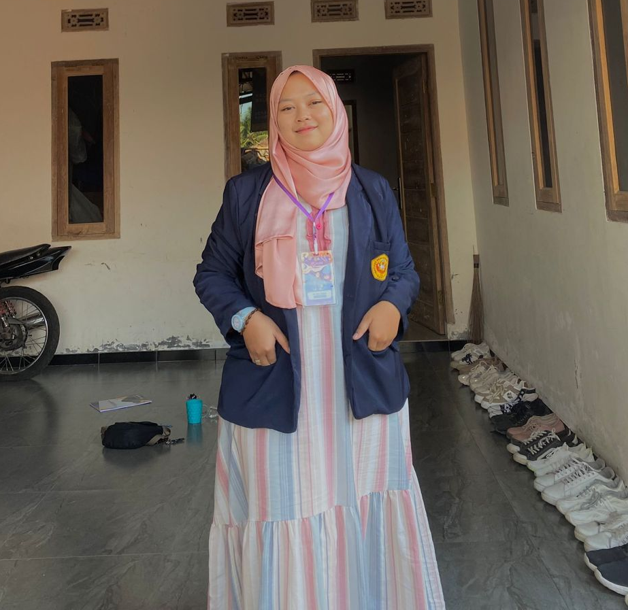
Nama saya Sri Ayu Lestari, akrab disapa Ayu. Saya lahir di Garut pada tanggal 19 April 2003 dan merupakan anak tunggal dari ibu Neng Jamilah. Saya dibesarkan di lingkungan sederhana di Kampung Toblong RT 03 RW 07, Desa Padaawas, Kecamatan Pasirwangi, Kabupaten Garut, yang menanamkan nilai-nilai kemandirian, disiplin, dan rasa tanggung jawab sejak dini. Perjalanan pendidikan saya dimulai di SDN Padaawas 3, kemudian melanjutkan ke MTs Sururon sambil mondok di Pesantren Sururon. Selama di MTs, saya aktif dalam kegiatan ekstrakurikuler Pramuka, yang membentuk karakter kepemimpinan, kedisiplinan, dan kerja sama tim. Setelah lulus, saya melanjutkan pendidikan di SMK Bhakti Kencana Garut, mengambil jurusan Teknik Laboratorium Medik sembari nyantri di Pesantren Al Muawanah Sarohan. Di masa ini, saya semakin aktif dalam kegiatan organisasi, seperti bergabung dalam Rohani Islam (Rohis), grup seni Marawis, dan komunitas olahraga Boxer, yang menumbuhkan semangat solidaritas, kreativitas, dan kesehatan jasmani.
Pada tahun 2021, setelah menyelesaikan pendidikan di SMK, saya bekerja di Cikarang sebagai tenaga Laboratorium Medis selama beberapa bulan. Pengalaman ini memberikan wawasan baru tentang dunia kerja, terutama dalam hal profesionalisme, ketelitian, dan pelayanan kesehatan masyarakat. Di tahun yang sama, saya melanjutkan studi di Institut Pendidikan Indonesia (IPI), mengambil program studi Pendidikan Pancasila dan Kewarganegaraan (PPKn) di bawah naungan Fakultas Pendidikan Ilmu Sosial, Bahasa, dan Sastra. Sembari kuliah, saya bekerja paruh waktu di Klinik Cipanas dari semester 1 hingga semester 7, yang melatih keterampilan multitasking, komunikasi, serta manajemen waktu. Selain aktif di dunia akademik dan pekerjaan, saya juga bergabung dalam organisasi Himpunan Mahasiswa Pendidikan Politik dan Hukum (HIMADIKPOLKUM) sebagai anggota Divisi Advokasi. Keterlibatan dalam organisasi ini menumbuhkan minat mendalam pada isu-isu sosial, advokasi, dan hak asasi manusia, yang sejalan dengan bidang studi yang saya tekuni.
Bagi saya, setiap pengalaman adalah proses pembelajaran untuk terus berkembang. Dengan semangat belajar, bekerja, dan berorganisasi, saya berkomitmen untuk memberikan kontribusi positif bagi masyarakat, khususnya dalam memperjuangkan nilai-nilai demokrasi, hak asasi manusia, dan keadilan sosial.

